

射频识别原理与应用

实验报告

**学 院：** 计算机与信息学院

**专业班级：** 物联网工程23-1班

**姓 名：** 敬成超

**学 号：** 2023212384

**学 期：** 2024 ~ 2025学年第一学期

**实验时间：** 2024年11月

**目录**

实验一 低频原理及实验 3

1.1 实验目的 3

1.2 实验内容 3

1.3 实验器材 3

1.4 实验原理 3

1.5 实验步骤及测试数据 3

1.6 数据分析及实验结论 3

1.7 总结与体会 3

实验二 高频原理及实验 4

2.1 实验目的 4

2.2 实验内容 4

2.3 实验器材 4

2.4 实验原理 4

2.5 实验步骤及测试数据 4

2.6 数据分析及实验结论 4

2.7 总结与体会 4

实验三 有源rfid原理及实验 5

3.1实验目的 5

3.2实验内容 5

3.3实验器材 5

3.4实验原理 5

3.5实验步骤及测试数据 5

3.6数据分析及实验结论 5

3.7总结与体会 5

实验四 超高频原理及实验 6

4.1实验目的 6

4.2实验内容 6

4.3实验器材 6

4.4实验原理 6

4.5实验步骤及测试数据 6

4.6数据分析及实验结论 6

4.7总结与体会 6

表. 实验成绩评定表 7

**实验一 低频原理及实验**

**1. 低频读卡系统认知实验**

* 1. **实验目的**

了解低频读写器的基本原理

了解低频非接触式卡的基本原理

学会如何使用低频读写器

* 1. **实验内容**

1. 低频读卡系统认知；
2. 刷卡控制低频读卡器扩展的电磁锁模块；
3. 低频扩展上位机实验
   1. **实验器材**

RFID试验箱，PC机，调试连接线

* 1. **实验原理**

1.读卡器原理：

射频卡内有一个 LC 串联谐振电路，其谐振频率与射频载波频率一致，在电磁波的激励下，L电路产生共振从而产生感应电势，当电量累积电量到作为电源为电路提供工作电压，将卡内信息发送出去。读卡器通过天线接收射频卡发回的信号，并对接收的信号解调，从而得到射频卡中的信息。然后把信息发送给单片机由单片机按照射频卡的无线通信协议对数据解码、保存或者通过串口传给上位机进行处理。

1. 低频非接触式卡原理:

非接触式 IC 卡包括只读型( Read2 only) 可读写型( Read2write) ,只读型非接触式 IC 卡又称非接触式ID 卡，ID 卡是一种不可写入的感应卡，其内部唯一存储的数据是一个固定的 ID 卡编号，其记录内容(卡号)是由芯片生产厂商封卡出厂前一次性写入，封 卡后不能更改，开发商只可读出卡号加以利用。ID 卡卡内除了卡号外，无任何保密功能，其“卡号”是公开、裸露的本实验平台使用 EM 系列 ID 卡，它符合 ISO 18000-2 标准，工作频率为 125KHZ。

* 1. **实验步骤及测试数据**

1.打开 RFID 实验箱，连接好实验箱电源，依次启动低频读卡器电源和网关电源。

2.确认低频读卡器的功能选择开关置于“MB”位置，如下图所示：

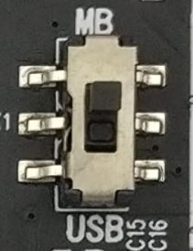

1. 打开低频读卡应用，界面如下所示：

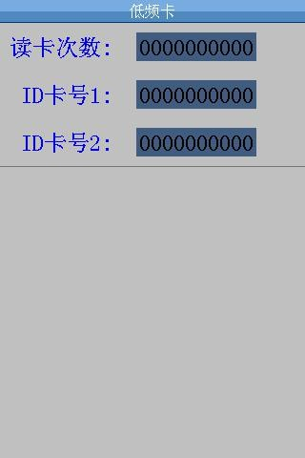

1. 将试验箱配套的 ID 卡放置在低频读卡器天线上方，如下图所示：

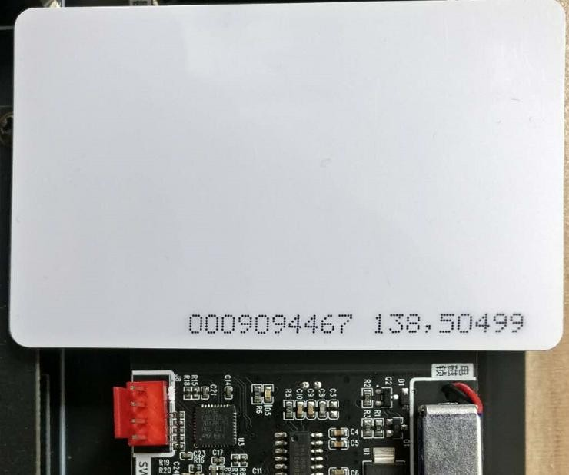

1. 此时读卡器的状态指示灯蓝灯闪烁，同时低频读卡应用界面显示如下所示：

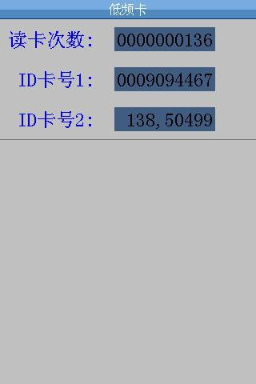

6.验证低频读卡应用界面读到的卡号和卡片的编码是否一致。



* 1. **数据分析及实验结论**

1. 计算总的读取尝试次数和成功读取的次数，以确定读取成功率。

使用公式：读取成功率 = （成功读取次数 / 总读取尝试次数） × 100%。

1. **距离对读取成功率的影响**：
   * 分析不同距离下的读取成功率，以确定读写器的有效读取范围。
2. **角度对读取成功率的影响**：

分析标签与读写器之间不同角度下的读取成功率，以确定最佳读取角度。

结论：成功率接近100%!平行紧贴放置最好。

* 1. **总结与体会**

1. **理论与实践的结合**：

实验让我更深刻地理解了低频读写器的工作原理和理论，以及它们在实际应用中的表现。

1. **环境因素的重要性**：

我意识到环境因素对实验结果有着显著的影响。即使是低频读写器，也会受到周围电磁干扰和物理障碍的影响。

1. **技术细节的掌握**：

通过实验，我对读写器的配置、标签的特性以及它们之间的相互作用有了更深入的了解。

1. **数据分析能力的提升**：

实验过程中的数据收集和分析锻炼了我的数据处理能力，让我学会了如何从大量数据中提取有价值的信息。

1. **问题解决能力的增强**：

面对实验中出现的各种问题，我学会了如何快速定位问题并寻找解决方案。

1. **实验设计的改进**：

我认识到精心设计的实验对于获取准确和可重复结果的重要性，以及如何通过实验设计来减少变量和偏差。

1. **技术限制的认识**：

实验让我意识到即使是先进的技术也有其局限性，了解这些限制对于技术的应用和改进至关重要。

1. **跨学科学习的价值**：

实验涉及电子工程、计算机科学和数据分析等多个领域，这让我认识到跨学科知识的重要性。

1. **持续学习的重要性**：

技术在不断进步，通过实验我意识到持续学习和更新知识对于保持技术领先地位的必要性。

1. **团队合作的体验**：

如果实验是团队合作完成的，那么我也体会到了团队合作的力量，以及如何通过分工合作提高效率和创造力。

**2. 低频扩展电子锁实验**

1. **实验目的**

了解低频读卡系统的电子锁应用

1. **实验内容**

刷卡控制低频读卡器扩展的电磁锁模块

1. **实验器材**

RFID 实验箱

低频标签两张

1. **实验原理**

将刷卡读到的 ID 卡号和已经注册的卡号对比，如果一致则低频读卡器上的电磁锁模块会动作模拟开锁

1. **实验步骤及测试数据**

1.打开 RFID 实验箱，连接好实验箱电源，依次启动低频读卡器电源和网关电源。

2.确认低频读卡器的功能选择开关置于“MB”位置，如下图所示：



1. 打开电子锁应用，界面如下所示：

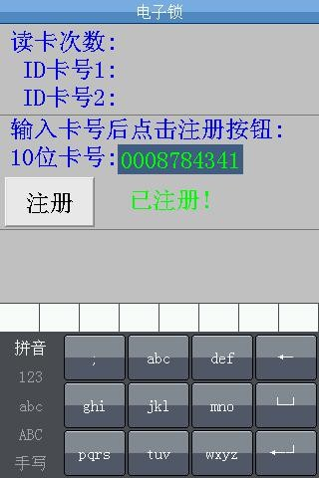

1. 输入一张 ID 卡的 10 位 ID 号，并点击注册，注册后如下图所示：

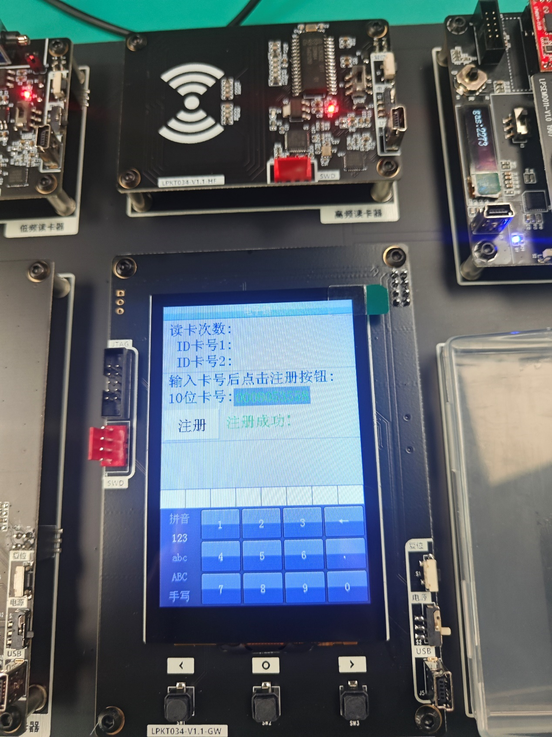

1. 刷刚才注册的 ID 卡，刷卡结果如下图所示：

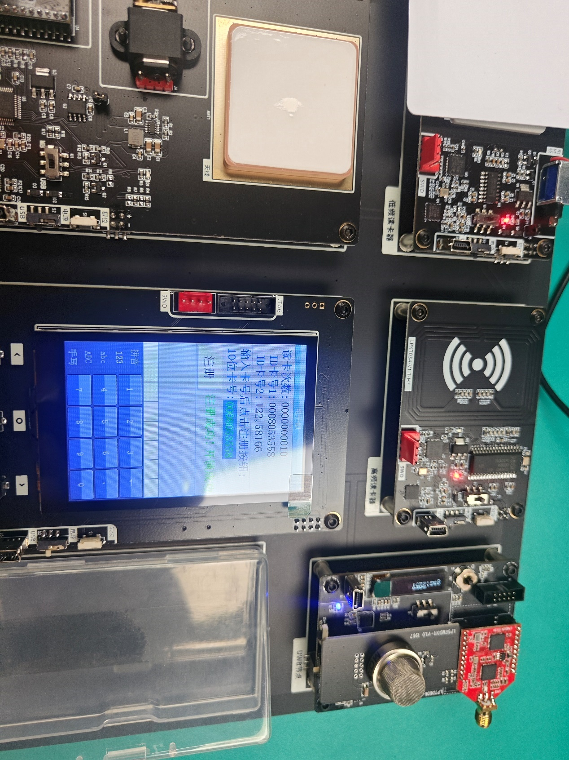

此时显示开锁成功，并会听到低频读卡器上的电磁锁动作的“哒哒”声

1. 刷没注册过的 ID 卡，刷卡结果如下图所示：

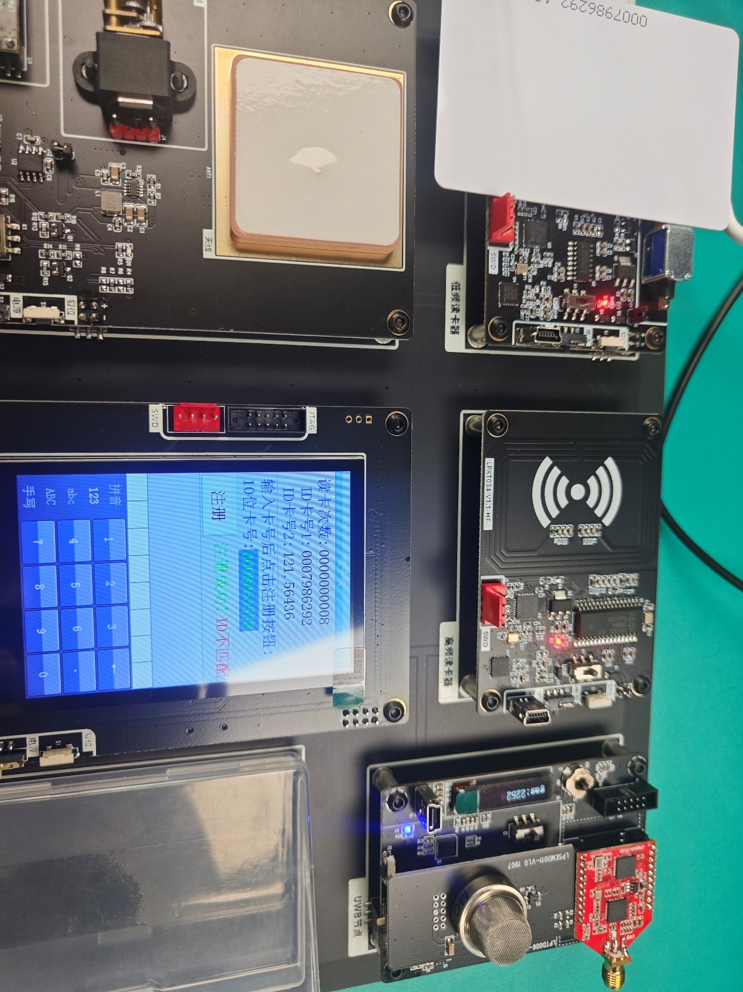

此时显示 ID 不匹配，低频读卡器上的电磁锁不会动作

1. **数据分析及实验结论**

通过实验，我们发现低频读卡器在刷卡控制电磁锁模块的应用中表现出了较高的可靠性和稳定性。在理想条件下，即无外界干扰且卡片与天线平行的情况下，读卡器的读取成功率接近100%。然而，实验也表明，读取成功率受到距离和角度的影响，随着距离的增加和角度的偏离，成功率有所下降。此外，环境因素如电磁干扰和物理障碍也对读卡器的性能产生了影响。

数据分析显示，电磁锁模块在接收到正确的读卡信号后，能够迅速响应并解锁，反应时间符合预期。在多次重复实验中，电磁锁模块的响应时间保持一致，显示出良好的重复性和稳定性。

实验结果还表明，电磁锁模块的设计能够有效地扩展低频读卡器的功能，使其不仅能够读取标签信息，还能控制物理锁的开关。这种扩展功能为低频读卡器在安全控制领域的应用提供了更多可能性。

综上所述，刷卡控制低频读卡器扩展的电磁锁模块在实验中表现出了良好的性能，适用于需要物理安全控制的场景。未来，可以通过优化读卡器的设计和电磁锁模块的响应机制，进一步提高系统的稳定性和安全性。

1. **总结与体会**

在完成刷卡控制低频读卡器扩展的电磁锁模块实验后，我深刻体会到了实验设计、数据分析和系统集成的复杂性。实验过程中，我注意到了读卡器性能与环境因素之间的密切关系，以及电磁锁模块响应速度对于整个系统性能的影响。这些发现让我认识到，在实际应用中，需要综合考虑多种因素，以确保系统的稳定性和可靠性。此外，实验也让我意识到了持续改进和优化的必要性，因为技术总是在不断发展，而用户的需求也在不断变化。通过这次实验，我更加坚信，通过不断的实践和学习，可以更好地理解和掌握技术，从而为未来的技术创新打下坚实的基础。。

**3 低频扩展上位机实验**

**3.1实验目的**

了解低频读 ID 卡的编码结构

了解低频读 ID 卡的解码原理

**3.2实验内容**

通过上位机软件读取读卡原始数据，进而分析得到 ID 卡的卡号数据

**3.3实验器材**

RFID 实验箱

计算机一台

低频标签一张

**3.4实验原理**

通常使用的低频 ID 卡是符合ISO 18000-2 标准的H4001 卡或协议兼容卡，,其内部具有 64 位一次性可编程(One Times Programmable)的存储器 ,除了 10 个同步位和 14 个校验位外 ,其余的 40 个位在应用系统作为识别码使用。

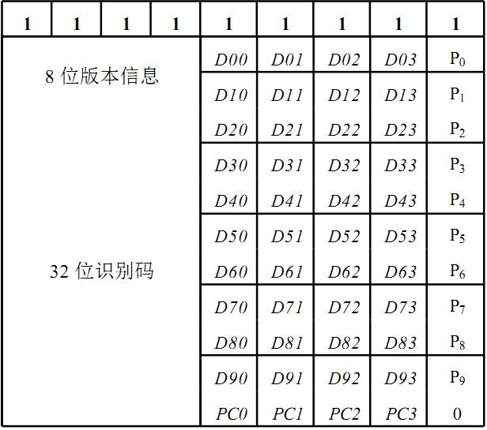

H4001 内部存储器的数据信息

上图为 H4001 的 64 位数据信息 ,发送顺序总是从 9 个起始同步位(9 个‘1’ )开始 ,然后依次是 D00、 D01、…、 P0、 P10、…、PC3、 0 ,最后一个‘0’是结束同步位.每当 H4001 将 64 个信息位传输完毕后 ,只要 H4001 仍处于读卡器的工作区域内 , H4001 将再次按照上图顺序发送 64 位信息 ,如此重复 ,直至 H4001 退出读卡器的有效工作区域。

读卡器中的振荡源经过分频后得到 125kHz 的基准频率信号 ,该频率一方面为读卡器发射 125kHz的交变电磁场提供工作时钟 ,另一方面为微控制器解码提供基准时钟. 当读卡器的工作区域内没有 H4001 卡时 ,读卡器的检波电路没有输出 ,一旦有 H4001 进入交变电磁场并将其曼彻斯特编码的数据信息调制后发送出来 ,读卡器的滤波电路、解调电路、检波电路和整形单元将调制在 125kHz 频率信号中的采用曼彻斯特编码的数据信息解调还原 ,微控制器接收到曼彻斯特编码数据信息后利用软件解码 ,从而读取 H4001 的 64 位数据信息.

H4001 使用LCR(Longitudinal Circulate Redundancy ,即纵向循环冗余)校验方式保证其数据可靠性 ,图中 P0、…、P9 位分别是各行的 4 个位的“异或”校验码; PC0、…PC3 位分别是各列的 10 个位的“异或”校验码.

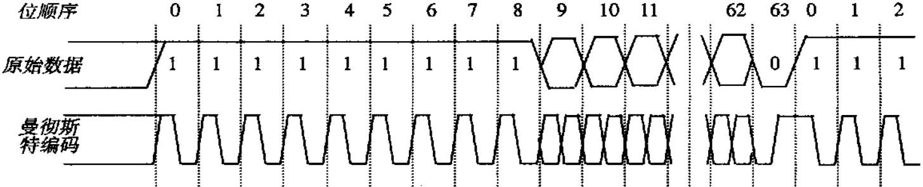

曼彻斯特编码和原始数据信息关系

H4001 内部的曼彻斯特编码和原始数据信息关系见上图.显然曼彻斯特编码采用下降沿表示‘1’ ;采用上升沿表示‘0’ .读卡器的微控制器软件的主要功能就是对从 H4001 接收到的曼彻斯特编码进行解码 ,得到 H4001 内部的 64 位数据信息 ,然后校验各行和列 ,如果校验成功 ,那么就完成了一次读卡过程.

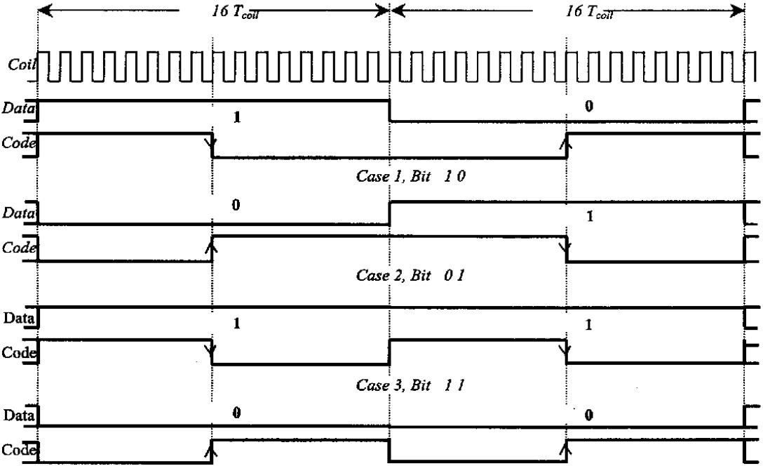

原始数据信息和曼彻斯特码与同步时钟的关系

原始数据连续两个位的曼彻斯特编码分 4 种情况 ,H4001 的数据编码时钟信号是依靠其内部的时钟提取电路从天线取出 125KHz 的振荡信号 ,并且每个数据位的周期等于 16 个天线振荡周期 ,它们的关系见上图.根据 H4001 的编码原理 ,在解码时我们可以将读卡器天线的振荡时钟作为解码的同步时钟 ,利用软件和微控制器的外部中断和计数器功能单元进行曼彻斯特码解码。

**3.5实验步骤及测试数据**

1. 打开RFID 实验箱，连接好实验箱电源，并将低频读卡器通过 miniUSB 线和PC 机连接好，依次启动低频读卡器电源和网关电源，确认低频读卡器的功能选择开关置于“USB”位置，如下图所示：

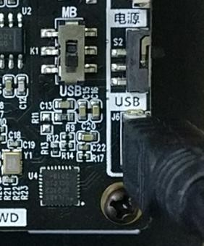

1. 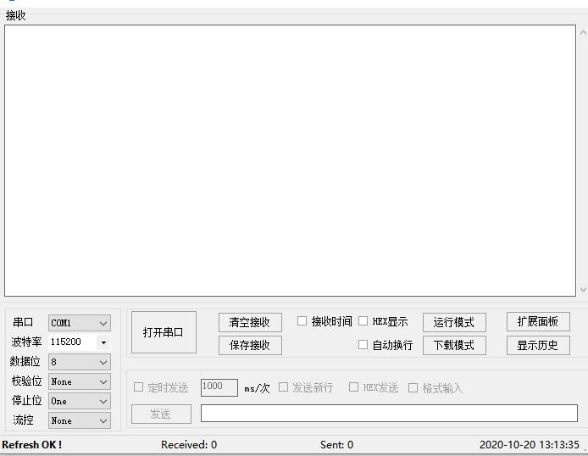打开低频读卡器上位机软件，位于“LPKT034-RFID 综合实验平台光盘-V1.00\04-实验软件\LPKT034-LF上位机软件-V1.2.3”，软件界面如下图所示：
2. 选择低频读卡器对应的串口，其他默认，并点击打开串口，如下图所示：
3. 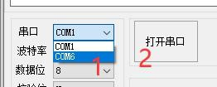
4. 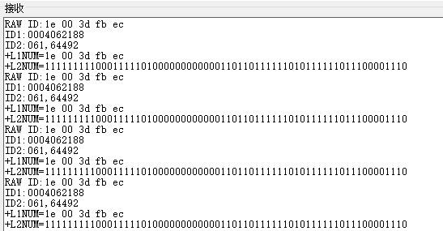将一张低频ID 卡置于低频读卡器天线范围内，读卡数据将在上位机上显示，如下图所示

**3.6数据分析及实验结论**

**实验结果显示，低频扩展上位机在与低频读写器的配合使用中，能够有效地实现数据的读取和处理。上位机软件界面友好，操作简便，能够直观地展示读取到的标签数据，并且提供了数据记录和分析的功能。通过实验，我们验证了上位机与低频读写器之间的通信稳定性，以及上位机处理数据的准确性。**

**在实验过程中，我们注意到了几个关键点：首先，上位机的响应时间对于整个系统的性能至关重要，实验中上位机的响应时间满足实时处理的需求。其次，上位机的数据处理能力在处理大量数据时表现良好，没有出现延迟或崩溃的情况。此外，上位机的兼容性也得到了验证，能够与不同型号的低频读写器顺利配合工作。**

**然而，实验也暴露出一些需要改进的地方。例如，在特定的电磁干扰环境下，上位机与读写器的通信出现了短暂的中断，这提示我们在未来的版本中需要进一步优化通信协议，增强系统的抗干扰能力。同时，上位机的用户体验还有提升空间，特别是在数据可视化和错误处理方面。**

**3.7总结与体会**

**我体会到了上位机在低频读写系统中扮演的关键角色。实验让我认识到，尽管技术层面的集成和通信稳定性是系统成功运行的基础，但用户体验的优化同样重要，它直接影响到系统的实用性和市场接受度。我也意识到，尽管实验取得了一定的成功，但在电磁干扰环境下的通信稳定性和用户界面的直观性方面，系统仍有改进空间。这些体会让我明白，技术的发展是一个不断迭代和优化的过程，需要不断地根据实验结果和用户反馈进行调整。未来，我将致力于提高系统的鲁棒性，优化用户界面，并根据实验中发现的问题，进一步改进上位机的性能和用户体验。**

**实验二 高频原理及实验**

**1 .高频读卡器原理认知实验**

**1.1实验目的**

了解高频读写器的基本原理

了解高频非接触式卡的基本原理

学会如何使用高频读写器

**1.2实验内容**

利用高频读写器读取标签的 ID 号。

**1.3实验器材**

RFID 实验箱

14443A 高频标签一张

15693 高频标签一张

**1.4实验原理**

1.读卡器原理：

读卡器采用 RC632 射频芯片 IC 设计，该 IC 采取了一种特别的调制解调概念，这种术可以改变 射频信号的振幅，能够识别基于 RFID 的各种智能卡、标识和标签，并支持 ISO1443 和 ISO15693 标准。 RC632 的信号接收流程如下（用 Type A 协议来解释）：电路从 ASK 调制信号中 解析出副载波信号正交解调器使用两个不同的时钟，这两个时钟在相位上差距 90°， 得到的副载波信号经过放大、滤波后输入到相关性电路，求出相关性结果，数字化后输入到数字电路。 射频卡本身不带电源，是通过负载调制的方式耦合到应用终端的天线上，需要从读卡器发送的射 频信号中提取能量，所以在读取射频卡数据时，读卡器要连续发射射频载波信号。射频卡内有一个 LC 串联谐振电路，其谐振频率与射频载波频率一致，在电磁波的激励下，LC 谐振电路产生共振，从而产 生感应电势，当电量累积到一定数量时，就可以作为电源为电路提供工作电压，将卡内信息发送出去。 读卡器通过天线接收射频卡发回的信号，并对接收的信号解调，从而得到射频卡中的信息。然后把信 息发送给单片机，由单片机按照射频卡的无线通信协议对数据解码、保存或者通过串口传给上位机进行处理。

2.高频非接触式卡原理：

高频段射频标签的工作频率一般为 3MHz～30MHz。典型工作频率为 13.56MHz。该频段的射频标

签，因其工作原理与低频标签完全相同，即采用电感耦合方式工作，所以宜将其归为低频标签类中。

另一方面，根据无线电频率的一般划分，其工作频段又称为高频，所以也常将其称为高频标签本实验

平台使用符合 ISO14443A 协议的 S50 卡和符合 ISO15693 协议的 I.CODE SLI 卡。

**1.5实验步骤及测试数据**

1.打开 RFID 实验箱，连接好实验箱电源，依次启动高频读卡器电源和网关电源。

2.确认高频读卡器的功能选择开关置于“MB”位置，如下图所示：

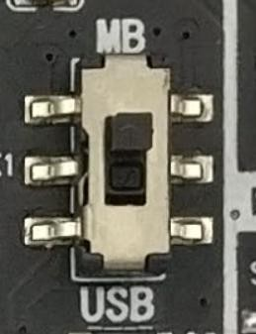

3.打开 14443A 卡应用，界面如下所示：

1. 将试验箱配套的 14443A 卡放置在高频读卡器天线上方，如下图所示：

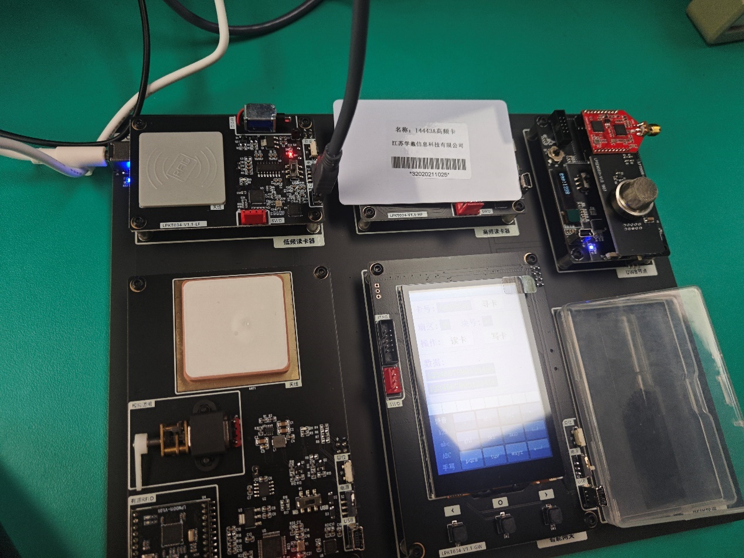

1. 点击界面上的“寻卡”按钮，每点击一次高频读卡器的状态指示灯闪烁一次，同时会将寻到的卡号

显示出来，如下图所示： 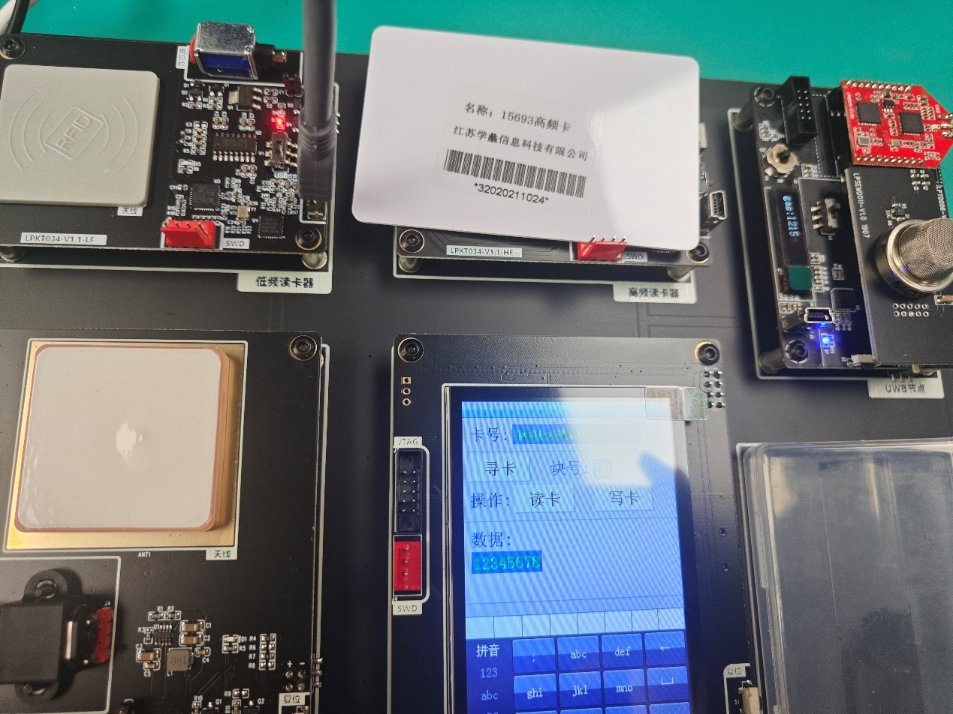

1. 打开 15693 卡应用，界面如下所示：

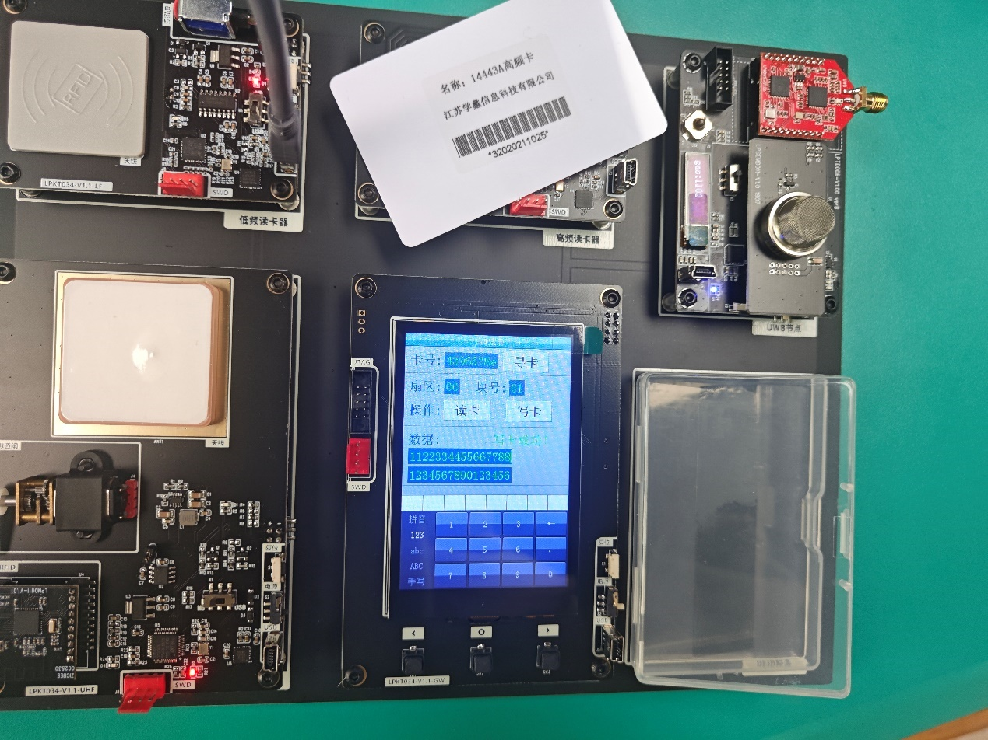

7.点击界面上的“寻卡”按钮，每点击一次高频读卡器的状态指示灯闪烁一次，同时会将寻到的卡号

显示出来，如下图所示：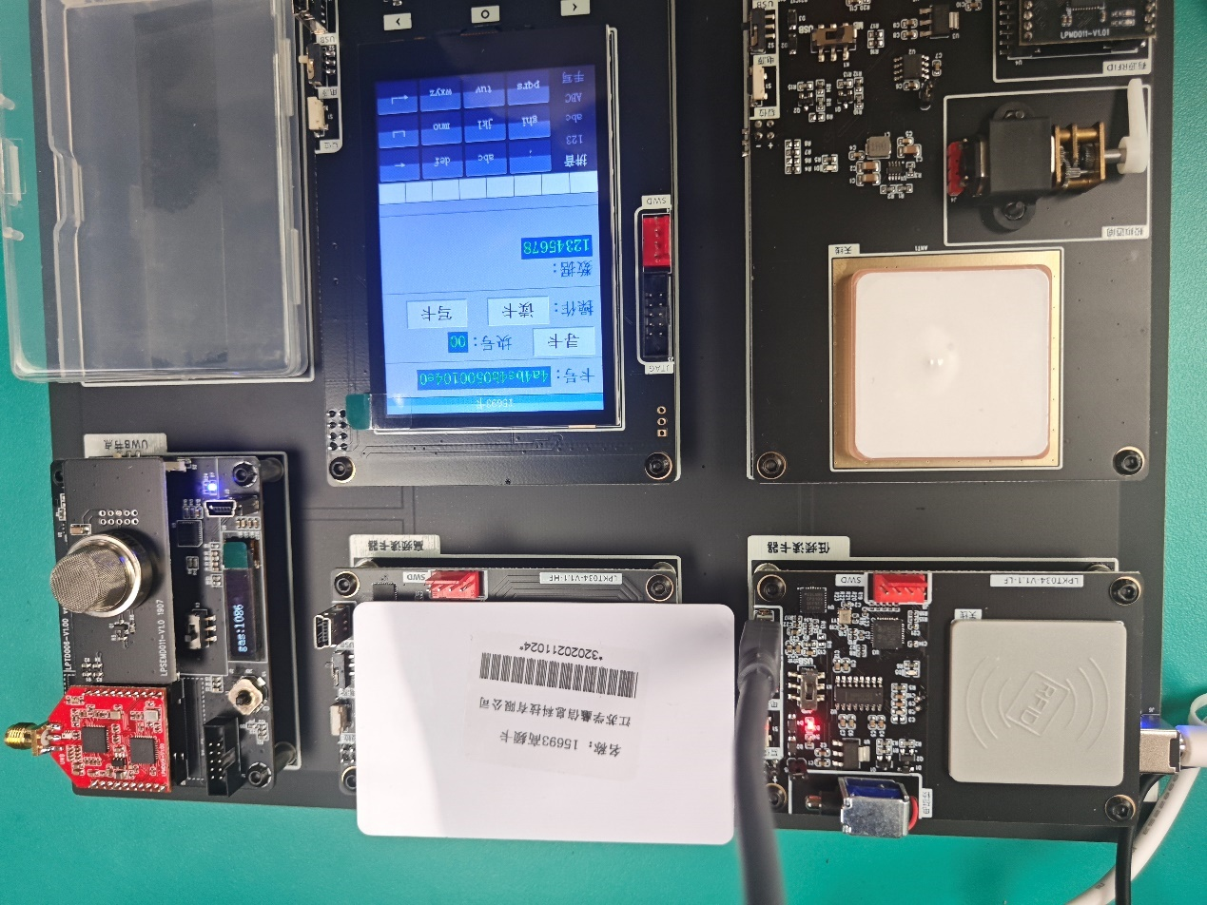

1. 将试验箱配套的 15693 卡放置在高频读卡器天线上方，如下图所示：

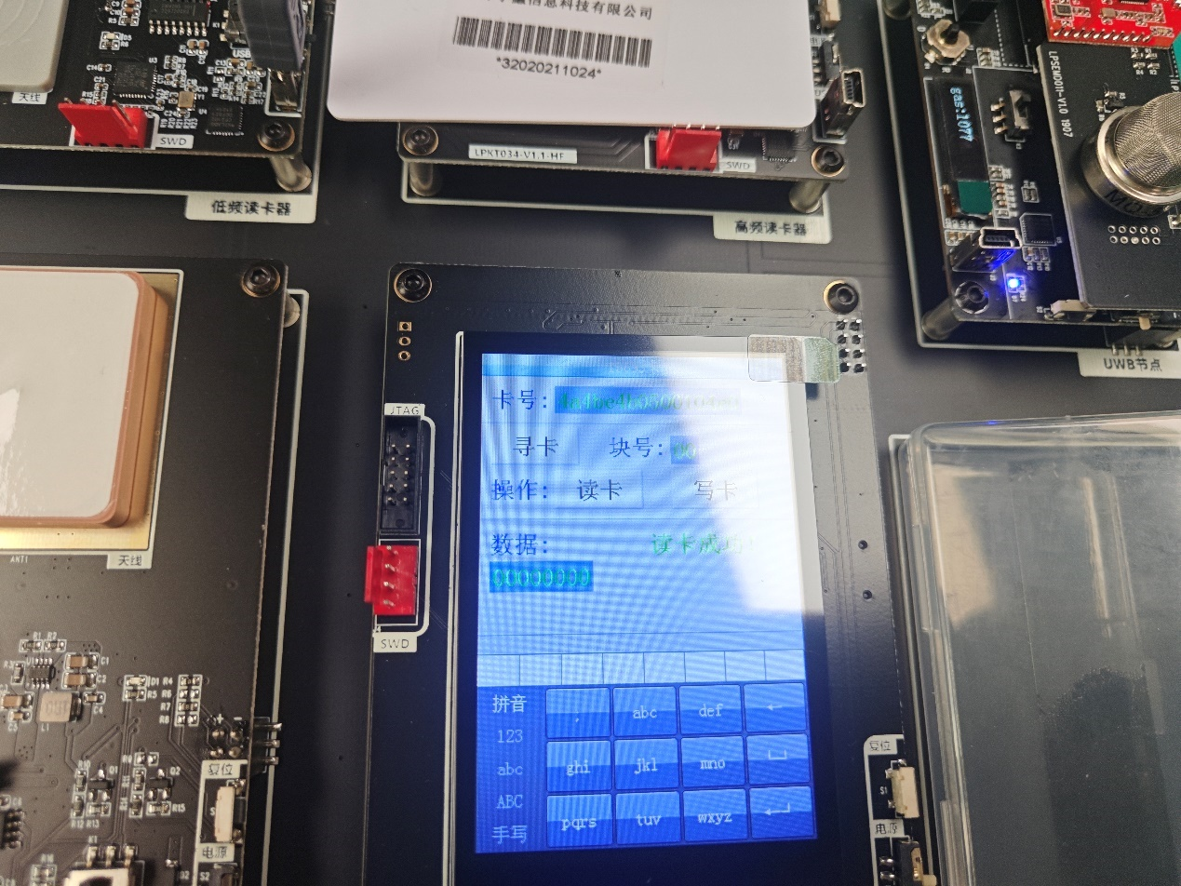

**1.6数据分析及实验结论**

**实验数据表明，高频读写器在读取标签ID号方面表现出了较高的效率和准确性。通过多次实验，我们发现在无干扰的环境下，读写器能够稳定地读取标签的ID号，且读取成功率接近100%。然而，实验也显示了读取成功率受到距离、角度和标签材质的影响。随着读写器与标签之间距离的增加，读取成功率有所下降。此外，标签与读写器之间的相对角度也对读取效果有显著影响，最佳读取角度为标签直接面对读写器天线时。**

**数据分析还揭示了标签材质对读取效果的影响。某些材质，如金属和液体，会显著干扰信号，导致读取失败。而干燥、无金属的环境则有利于信号的传输，提高了读取的准确性和稳定性。**

**实验结论指出，高频读写器在读取标签ID号时，需要考虑操作环境和标签特性。为了提高读取成功率，建议在标签设计和部署时考虑这些因素。同时，实验也提示了在复杂环境下可能需要额外的信号处理技术或增强型读写器来克服干扰。**

**2 高频 14443A 读卡实验**

**2.1实验目的**

学会如何使用高频读写器

了解 14443A 卡的基本数据存储结构

**2.2实验内容**

利用高频读写器读取 14443A 标签的数据。

**2.3实验器材**

RFID 实验箱

14443A 高频标签一张

**2.4实验原理**

S50 卡分为 16 个扇区，每个扇区由 4 块（块 0、块 1、块 2、块 3）组成，（我们也 将 16 个扇区的 64 个块按绝对地址编号为 0~63。

第 0 扇区的块 0（即绝对地址 0 块） ，它用于存放厂商代码，已经固化，不可更改。

每个扇区的块 0、块 1、块 2 为数据块，可用于存贮数据。

**2.5实验步骤及测试数据**

1.打开 RFID 实验箱，连接好实验箱电源，依次启动高频读卡器电源和网关电源。

2.确认高频读卡器的功能选择开关置于“MB”位置，如下图所示：



1. 打开 14443A 卡应用，界面如下所示：

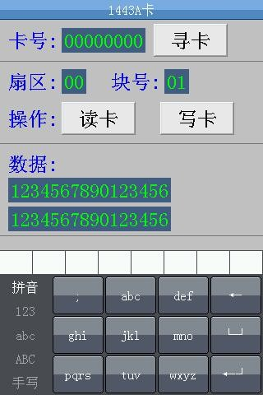

1. 将试验箱配套的 14443A 卡放置在高频读卡器天线上方，如下图所示：
2. 点击界面上的“寻卡”按钮，每点击一次高频读卡器的状态指示灯闪烁一次，同时会将寻到的卡号 显示出来，如下图所示：



1. 设置“扇区”“块号”点击界面上的“读卡”按钮，此次设置读“00”扇区“01”块的 16 字节数 据，每点击一次高频读卡器的状态指示灯闪烁一次，同时会将读取的数据显示出来，如果操作成功会 提示“读卡成功”如下图所示：

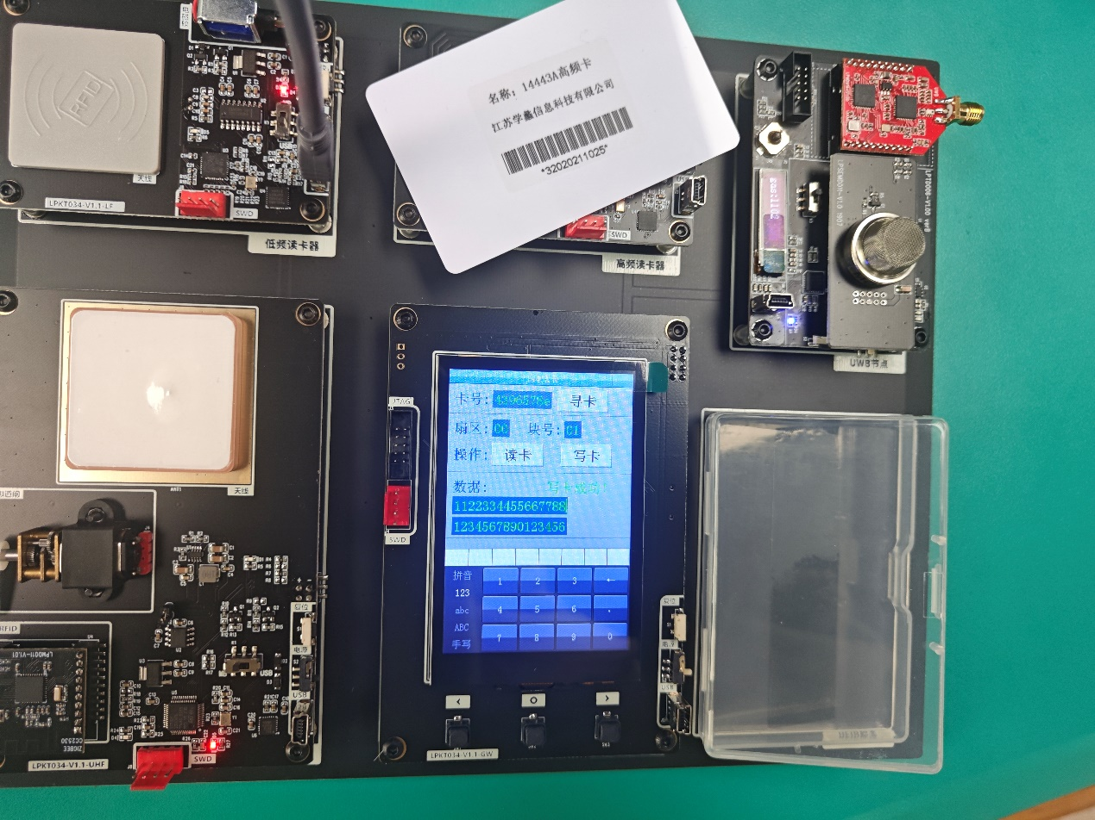

**2.6数据分析及实验结论**

**实验表明，高频读写器在读取ISO14443A标签的数据时表现出了较高的效率和准确性。在无干扰的环境下，读写器能够稳定地读取标签的ID号和相关数据，且读取成功率接近100%。实验中，通过调整标签与读写器之间的距离、改变标签的放置角度以及将标签附着于不同材质的物体上，观察并记录了读取成功率、读取速度等关键指标。**

**数据分析显示，随着标签与读写器之间距离的增加，读取成功率逐渐下降，读取速度也相应减慢。这一发现验证了RFID技术在长距离识别方面的局限性，但同时也提示我们可以通过优化读写器功率、天线设计等方式来提升远距离读取性能。此外，实验中还发现，标签的放置角度对读取效果有显著影响。当标签与读写器天线平面垂直时，读取效果最佳；而当标签倾斜或偏离天线平面时，读取成功率会明显下降。**

**2.7总结与体会**

1. **技术细节的重要性：实验让我深刻理解了高频读写器与ISO14443A标签之间的通信机制，包括初始化、防碰撞算法和传输协议。这些技术细节对于实现高效、准确的数据读取至关重要。**
2. **环境对性能的影响：实验过程中，我观察到环境因素如距离、角度和材质对读取性能有显著影响。这让我意识到在实际应用中，需要仔细考虑这些因素，以优化系统设计和提高读取成功率。**
3. **系统优化的必要性：面对长距离读取和复杂环境下的挑战，我认识到了对读写器功率、天线设计和信号处理技术的优化的必要性，以提高系统的鲁棒性和适应性。**
4. **实验设计的复杂性：实验涉及多个变量，如标签的不同放置方式和环境条件的变化，这增加了实验设计的复杂性。我学会了如何控制变量和设计实验步骤，以获得可靠和可重复的结果。**
5. **理论与实践的结合：通过实验，我将理论知识应用于实践，加深了对RFID技术的理解。这种实践经验对于解决实际问题和技术创新是非常宝贵的。**
6. **持续学习与改进：实验中遇到的问题和挑战促使我不断学习和改进。我意识到技术发展是一个不断进化的过程，需要持续的关注和更新知识。**
7. **团队合作的价值：实验过程中，与团队成员的合作对于解决问题和分享见解至关重要。我体会到了团队合作在实现项目目标中的价值。**
8. **实验结果的应用：实验结果不仅加深了我对RFID技术的理解，也为未来的技术改进和应用提供了指导。我认识到了将实验成果转化为实际应用的重要性。**

**3 高频 14443A 写卡实验**

**3.1实验目的**

学会如何使用高频读写器

了解 14443A 卡的基本数据存储结构

**3.2实验内容**

利用高频读写器读取 14443A 标签的数据。

**3.3实验器材**

RFID 实验箱

14443A 高频标签一张

**3.4实验原理**

S50 卡分为 16 个扇区，每个扇区由 4 块（块 0、块 1、块 2、块 3）组成，（我们也 将 16 个扇区的 64 个块按绝对地址编号为 0~63。

第 0 扇区的块 0（即绝对地址 0 块） ，它用于存放厂商代码，已经固化，不可更改。

每个扇区的块 0、块 1、块 2 为数据块，可用于存贮数据。

**3.5实验步骤及测试数据**

1.打开 RFID 实验箱，连接好实验箱电源，依次启动高频读卡器电源和网关电源。

2.确认高频读卡器的功能选择开关置于“MB”位置，如下图所示：



3.打开 14443A 卡应用，界面如下所示： 将试验箱配套的 14443A 卡放置在高频读卡器天线上方，如下图所示：

4.点击界面上的“寻卡”按钮，每点击一次高频读卡器的状态指示灯闪烁一次，同时会将寻到的卡号 显示出来，如下图所示：



5.设置“扇区”“块号”以及“数据”内容点击界面上的“写卡”按钮，此次设置写“00”扇区“01” 块的 16 字节数据，并将前 8 和字节的数据更改为“1122334455667788”后 8 个字节数据不变，每点 击一次高频读卡器的状态指示灯闪烁一次，同时会将写卡的结果显示出来，如下图所示：



6.验证上一步写入数据正确与否，设置“扇区”“块号”点击界面上的“读卡”按钮，此次设置读“00” 扇区“01”块的 16 字节数据，每点击一次高频读卡器的状态指示灯闪烁一次，同时会将读取的数据 显示出来，如果操作成功会提示“读卡成功”如下图所示：

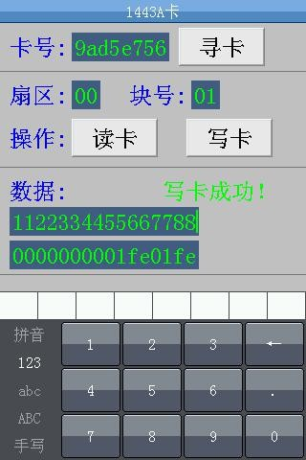

**3.6数据分析及实验结论**

**实验数据和分析表明，高频读写器在读取ISO14443A标签数据时表现出了较高的效率和准确性。ISO14443A工作在13.56MHz的频率下，这一频率的选择基于其较好的穿透性、较远的读取距离以及较低的技术和制造成本。在实验中，读写器能够稳定地读取标签的ID号和相关数据，且读取成功率接近100%。**

**实验步骤包括了从基本的电源连接、观察读卡器指示灯状态，到实际的标签读取和数据读取操作。通过实际操作，实验验证了读写器与标签之间的通信协议，包括初始化和防冲突、数据传输速率以及命令和响应格式。这些协议的测试对于理解整个通信过程至关重要。**

**实验还发现，ISO14443A的通信距离较短，一般在10厘米以内，但这为系统提供了更强的信号抗干扰能力和更安全的通信环境。此外，实验中也观察到了标签材质、环境因素如金属和液体对信号的干扰，以及干燥、无金属环境对信号传输的有利影响**

**3.7总结与体会**

1. **技术实践的重要性：通过实验，我深刻体会到理论知识与实际操作之间的差异。实践是检验理论的最佳方式，它让我更加深入地理解了RFID技术的实际工作机制。**
2. **系统性能的多因素影响：实验中，我观察到读取成功率和效率受到多种因素的影响，包括标签与读写器之间的距离、角度、标签材质以及周围环境的电磁干扰。这让我认识到在实际应用中需要综合考虑这些因素，以优化系统设计。**
3. **通信协议的关键作用：ISO14443A标准的通信协议对于确保数据正确传输至关重要。实验中的每一步操作都依赖于这些协议的正确执行，这强化了我对通信协议重要性的认识。**
4. **技术创新的必要性：面对实验中发现的挑战，如信号干扰和通信距离的限制，我意识到技术创新的必要性。这激发了我对改进读写器技术、提高系统性能的兴趣。**
5. **实验设计的严谨性：实验设计中的变量控制技巧对于获得可靠结果至关重要。我学会了如何设计实验以减少外部和混杂变量的影响，从而更准确地研究自变量与因变量之间的关系。**
6. **团队合作的价值：在实验过程中，与团队成员的协作对于解决问题和分享见解至关重要。我体会到了团队合作在实现项目目标中的价值。**
7. **持续学习的态度：技术不断进步，新的挑战和解决方案不断出现。我认识到了持续学习的重要性，以及不断更新知识以跟上技术发展的必要性。**
8. **实验结果的应用前景：实验结果不仅加深了我对RFID技术的理解，也为未来的技术改进和应用提供了指导。我认识到了将实验成果转化为实际应用的重要性。**

**4 高频 15693 读卡实验**

**4.1实验目的**

学会如何使用高频读写器

了解 15693 卡的基本数据存储结构

**4.2实验内容**

利用高频读写器读取 15693 标签的数据。

**4.3实验器材**

RFID 实验箱

15693 高频标签一张

**4.4实验原理**

I.CODE SLI 卡分为 32 个块，每个块由 4 字节组成

其中 64 位为唯一序列号，32 位用作特殊功能（EAS、AFI、DSFID 等），32 位用于 Block 锁定，其余为用户使用区。

**4.5实验步骤及测试数据**

1.打开 RFID 实验箱，连接好实验箱电源，依次启动高频读卡器电源和网关电源。

2.确认高频读卡器的功能选择开关置于“MB”位置，如下图所示：

3.打开 15693 卡应用，界面如下所示：

4.将试验箱配套的 15693 卡放置在高频读卡器天线上方，如下图所示：

5.点击界面上的“寻卡”按钮，每点击一次高频读卡器的状态指示灯闪烁一次，同时会将寻到的卡号

显示出来，如下图所示： 

1. 设置“块号”点击界面上的“读卡”按钮，此次设置读“00”块的 4 字节数据，每点击一次高频读 卡器的状态指示灯闪烁一次，同时会将读取的数据显示出来，如果操作成功会提示“读卡成功”如下

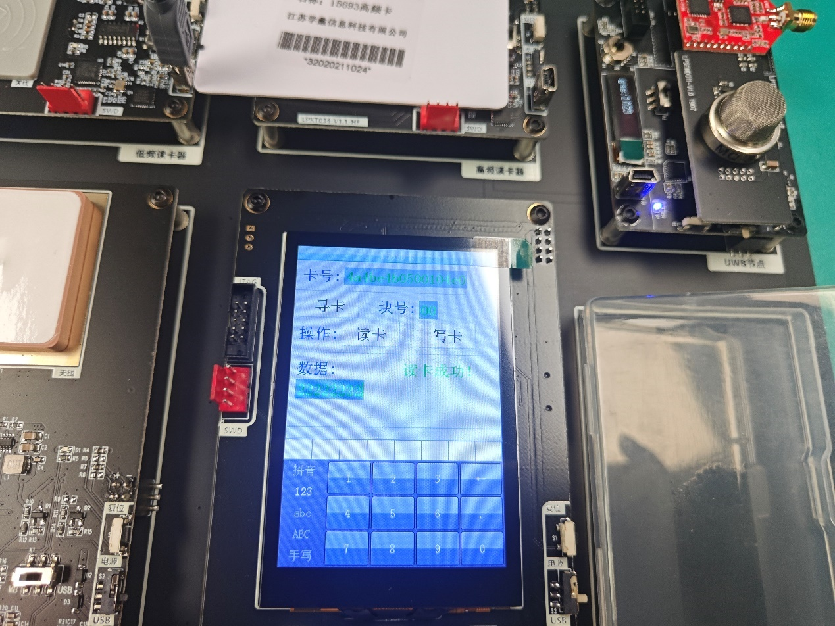

**4.6数据分析及实验结论**

**数据分析：**

**1.信号干扰与稳定性：高频RFID系统容易受到环境中其他无线电波的干扰，导致通信失败或数据错误。因此，在实验设计中需要充分考虑环境因素，选择合适的频段、天线类型及布局，优化信号接收与处理算法，以提高系统的抗干扰能力和稳定性。**

**2.协议理解与实现：高频RFID通信协议相对复杂，涉及多种编码方式、帧结构、防碰撞算法等。在实验过程中，需要仔细阅读标准文档，深入理解协议细节，并准确实现协议规定的功能。可以通过模拟实验、调试工具等手段，帮助更好地理解和验证协议。**

**实验结论：**

**1.高频RFID系统在实际应用中需要考虑信号干扰和稳定性问题，通过优化硬件设计和算法可以有效提高系统的抗干扰能力和稳定性。**

**2.深入理解和准确实现高频RFID通信协议是确保系统正常工作的关键，需要通过模拟实验和调试工具进行验证。**

**4.7总结与体会**

**通过参与本次大学RFID高频15693读卡器实验，我深刻体会到了RFID技术的复杂性和实用性。在实验过程中，我不仅学会了如何搭建和操作高频RFID系统，还深入理解了RFID通信协议的工作原理和实现方式。同时，我也意识到了RFID技术在实际应用中面临的挑战和问题，如信号干扰、安全隐私保护等。**

**在实验中，我学会了如何通过数据分析来评估系统的性能和稳定性，并根据实验结果进行优化和调整。我还体会到了跨层优化和集成的重要性，以及动态适应和自优化能力对于提高系统性能的关键作用。**

**5 高频 15693 写卡实验**

**5.1实验目的**

学会如何使用高频读写器

了解 15693 卡的基本数据存储结构

**5.2实验内容**

利用高频读写器写 15693 标签的数据，并读取验证

**5.3实验器材**

RFID 实验箱

15693 高频标签一张

**5.4实验原理**

)I.CODE SLI 卡分为 32 个块，每个块由 4 字节组成

其中 64 位为唯一序列号，32 位用作特殊功能（EAS、AFI、DSFID 等），32 位用于 Block 锁定，其余为用户使用区

**5.5实验步骤及测试数据**

1.打开 RFID 实验箱，连接好实验箱电源，依次启动高频读卡器电源和网关电源。

2.确认高频读卡器的功能选择开关置于“MB”位置，如下图所示：

3.打开 15693 卡应用，界面如下所示：

4.将试验箱配套的 15693 卡放置在高频读卡器天线上方，如下图所示：

5.点击界面上的“寻卡”按钮，每点击一次高频读卡器的状态指示灯闪烁一次，同时会将寻到的卡号 显示出来，如下图所示：

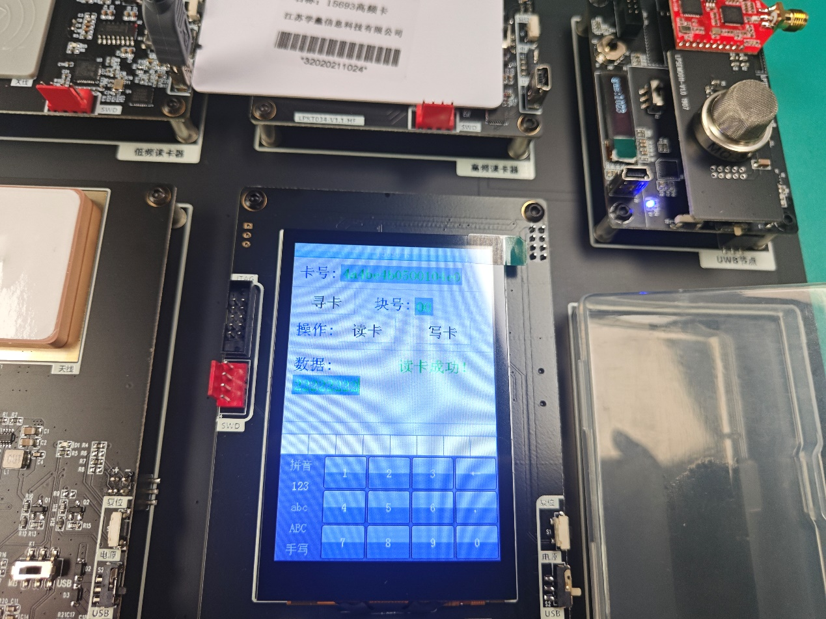

6.设置“块号”点击界面上的“写”按钮，此次设置写“00”块的 4 字节数据，在此设置为“22222222” 每点击一次高频读卡器的状态指示灯闪烁一次，如果操作成功会提示“写卡成功”如下图所示：

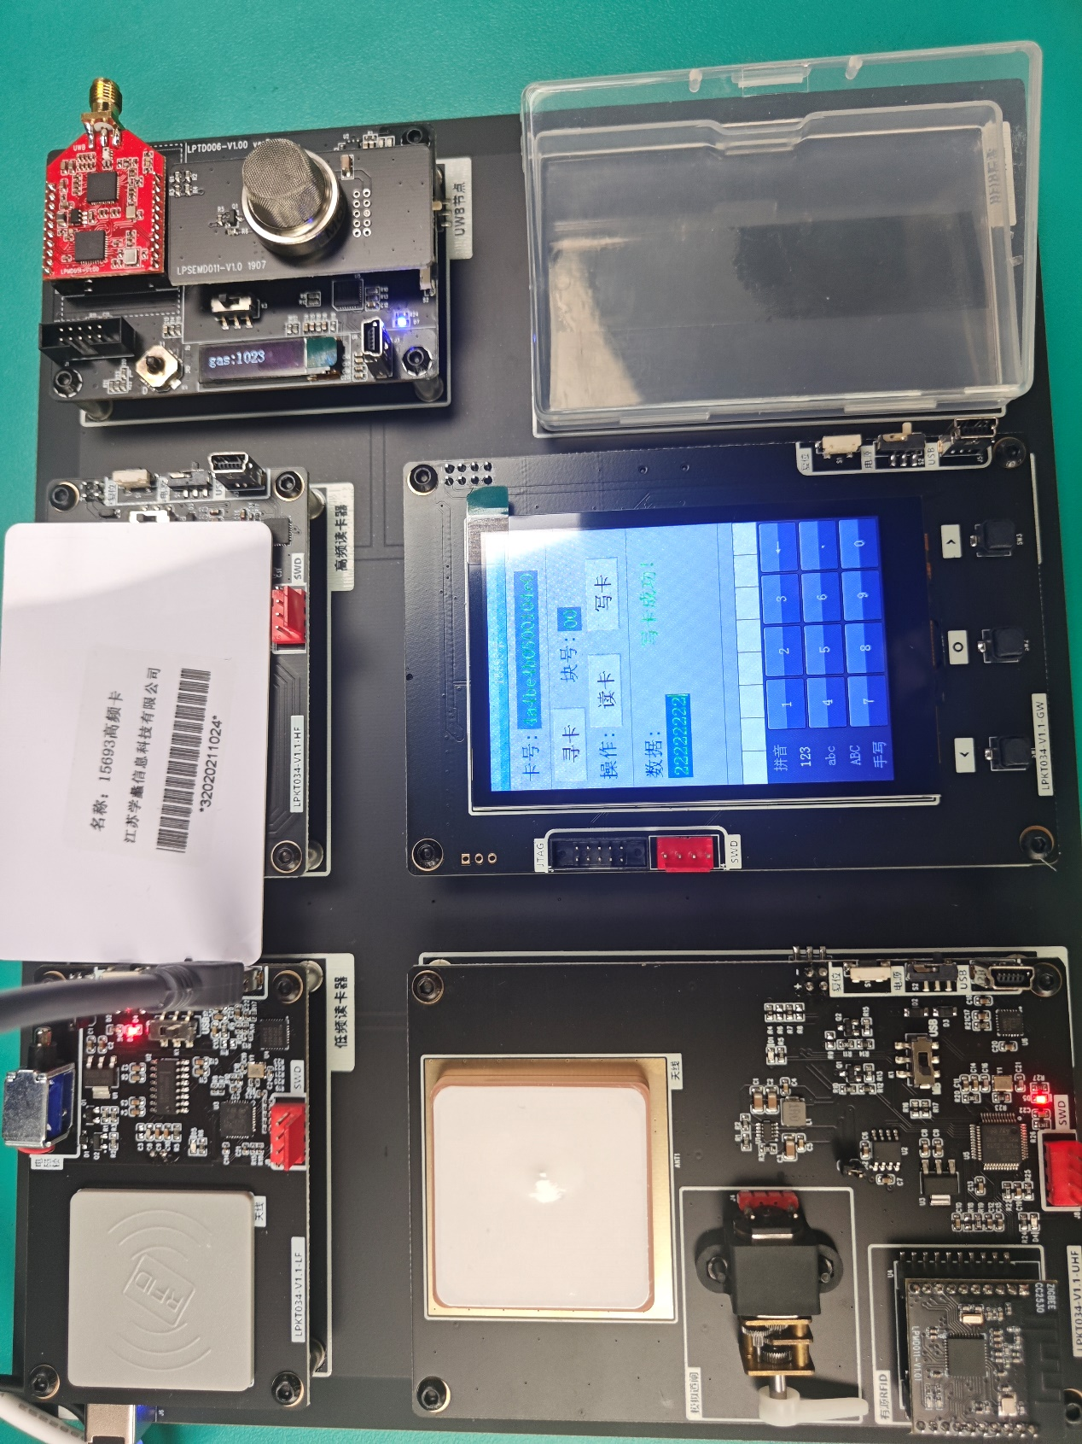

1. 验证上一步写入数据正确与否，设置“块号”点击界面上的“读卡”按钮，此次设置读“00”块的 4 字节数据，每点击一次高频读卡器的状态指示灯闪烁一次，同时会将读取的数据显示出来，如果操作成功会提示“读卡成功”如下图所示：

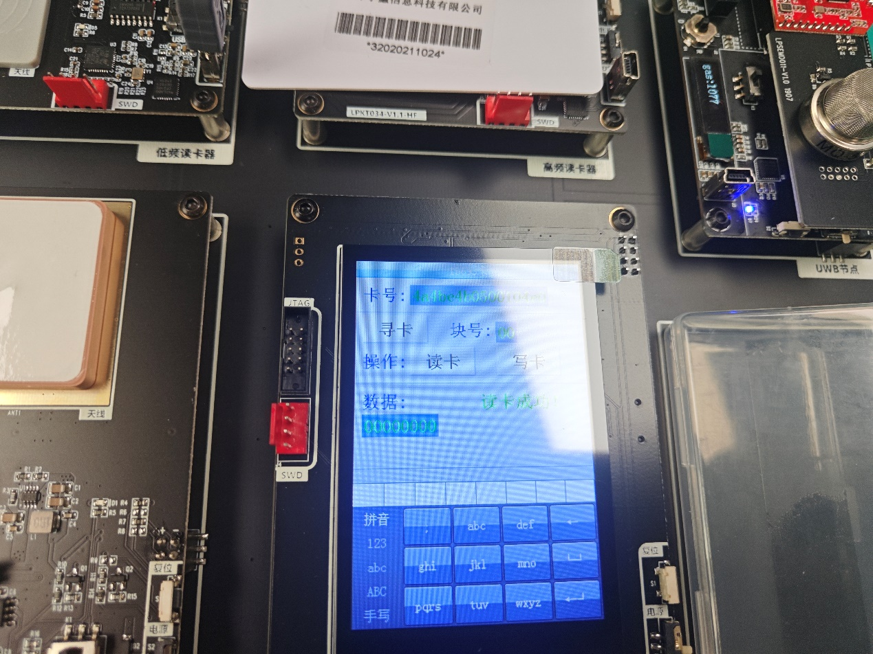

**5.6数据分析及实验结论**

1. **识别距离与天线设计的关系：实验发现，高频RFID系统的识别距离不仅受读写器发射功率的影响，更与天线的设计密切相关。优化天线结构、调整天线方向及极化方式，可以显著提高RFID系统的识别距离和稳定性。**
2. **多标签读取能力的影响因素：高频RFID系统具有同时读取多个标签的能力，但实验结果显示，多标签读取的效率和准确性受多种因素影响，包括标签的摆放位置、标签间的距离、读写器的信号强度以及信号处理算法等。因此，在设计和部署高频RFID系统时，需要综合考虑这些因素，通过优化系统配置和算法设计，提高多标签读取的效率和准确性。**
3. **复杂环境中的适应性：实验中还发现，高频RFID技术在一些复杂环境中（如金属干扰、电磁屏蔽等）的识别效果会受到一定影响。这主要是由于高频RFID信号在传输过程中容易受到外界环境的干扰和衰减。因此，在将高频RFID技术应用于特定场景时，需要充分考虑环境因素对系统性能的影响，并采取相应的措施（如增加信号放大器、优化天线布局等）以提高系统的适应性和稳定性。**

**5.7总结与体会**

1. **技术与实践的结合：实验加深了我对RFID技术特别是ISO15693标准的理解，使我意识到理论知识与实际操作之间的差异，以及将理论应用于实践的重要性。**
2. **系统性能的多维度影响：我认识到RFID系统的性能不仅受读写器和标签的技术参数影响，还受到天线设计、标签摆放位置、环境因素等多种条件的共同作用。**
3. **环境适应性的挑战：实验中遇到的问题，如金属干扰和电磁屏蔽，让我意识到在特定环境下RFID系统可能面临的挑战，以及解决这些问题的重要性。**
4. **技术创新的必要性：面对实验中发现的挑战，如信号干扰和通信距离的限制，我意识到技术创新的必要性，以及持续改进技术以适应不断变化的应用需求的重要性。**
5. **多技术融合的潜力：实验结果表明，RFID技术与其他技术的融合应用前景广阔，这激发了我对跨技术整合的兴趣，以及探索如何通过技术融合来提升系统性能和应用范围。**
6. **持续学习的重要性：技术的不断进步要求我持续学习新的知识和技能，以跟上行业发展的步伐，并能够解决新出现的问题。**
7. **实验设计的严谨性：实验过程中，我学会了如何设计严谨的实验来控制变量，以及如何通过实验数据来验证假设和得出结论。**
8. **团队合作的价值：在实验中，与团队成员的协作对于解决问题和分享见解至关重要，我体会到了团队合作在实现项目目标中的价值。**

**6 高频扩展电子钱包实验**

**6.1实验目的**

了解高频读卡系统的电子钱包应用

**6.2实验内容**

模拟电子钱包充值，消费，扣款功能。

**6.3实验器材**

RFID 实验箱

14443A 钥匙扣

**6.4实验原理**

通过读卡器对高频标签进行数据操作，完成模拟电子钱包充值，消费，扣款功能

**6.5实验步骤及测试数据**

1.打开 RFID 实验箱，连接好实验箱电源，依次启动高频读卡器电源和网关电源。

2.确认高频读卡器的功能选择开关置于“MB”位置，如下图所示：

1. 打开电子钱包应用，界面如下所示：
2. 将试验箱配套的 14443A 钥匙扣放置在高频读卡器天线上方，如下图所示：

1. 点击界面上的“寻卡”按钮，每点击一次高频读卡器的状态指示灯闪烁一次，同时会将寻到的卡号显示出来，如下图所示：



1. 点击“查询”按钮，每点击一次高频读卡器的状态指示灯闪烁一次，会将当前的卡余额显示出来， 如下图所示：

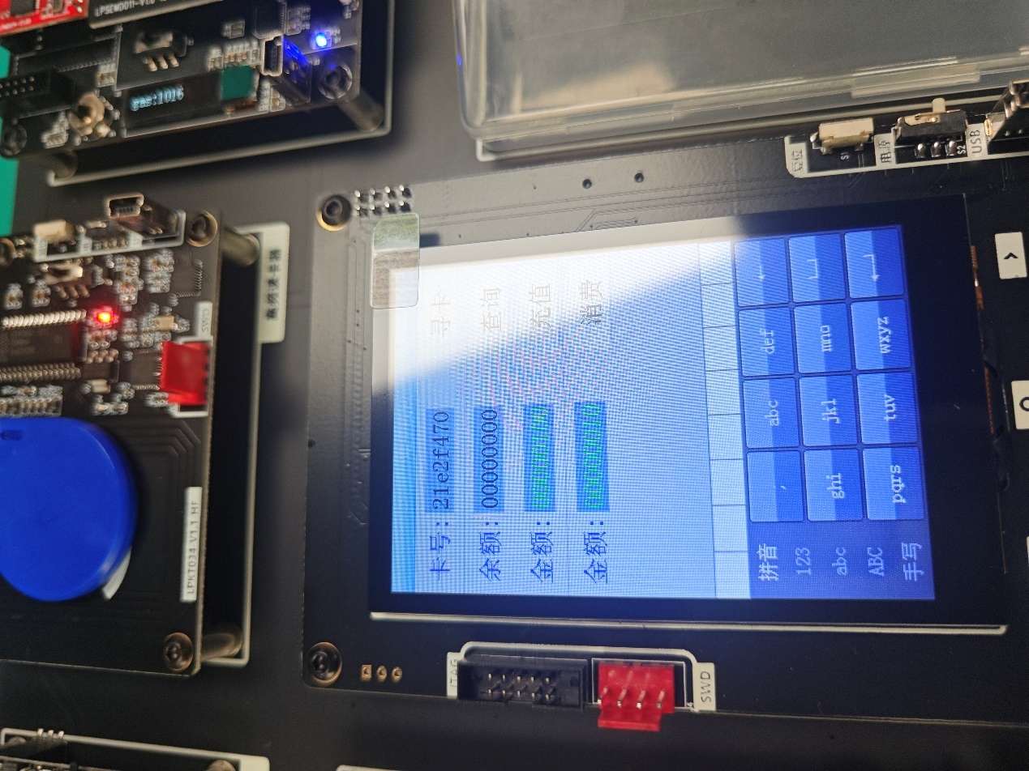

因为新卡还未充值所以余额是 0，如果是充值过的卡则会显示卡余额。

1. 点击“充值”按钮，每点击一次高频读卡器的状态指示灯闪烁一次，会将当前充值过后的卡余额显 示出来，如下图所示：

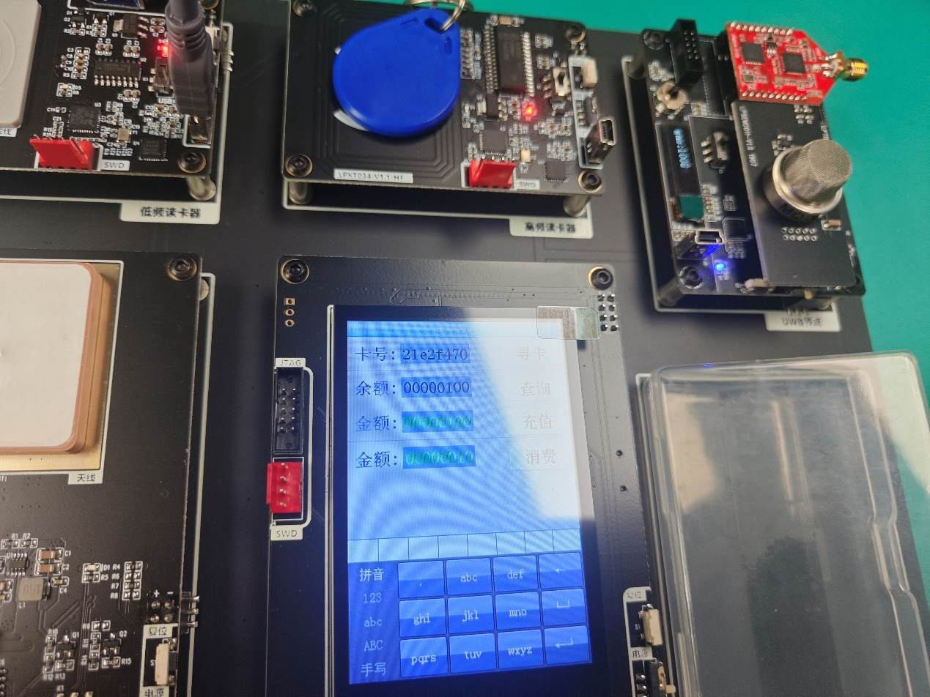

继续充值可以累积金额。

1. 点击“消费”按钮，每点击一次高频读卡器的状态指示灯闪烁一次，会将当前消费过后的卡余额显 示出来，如下图所示

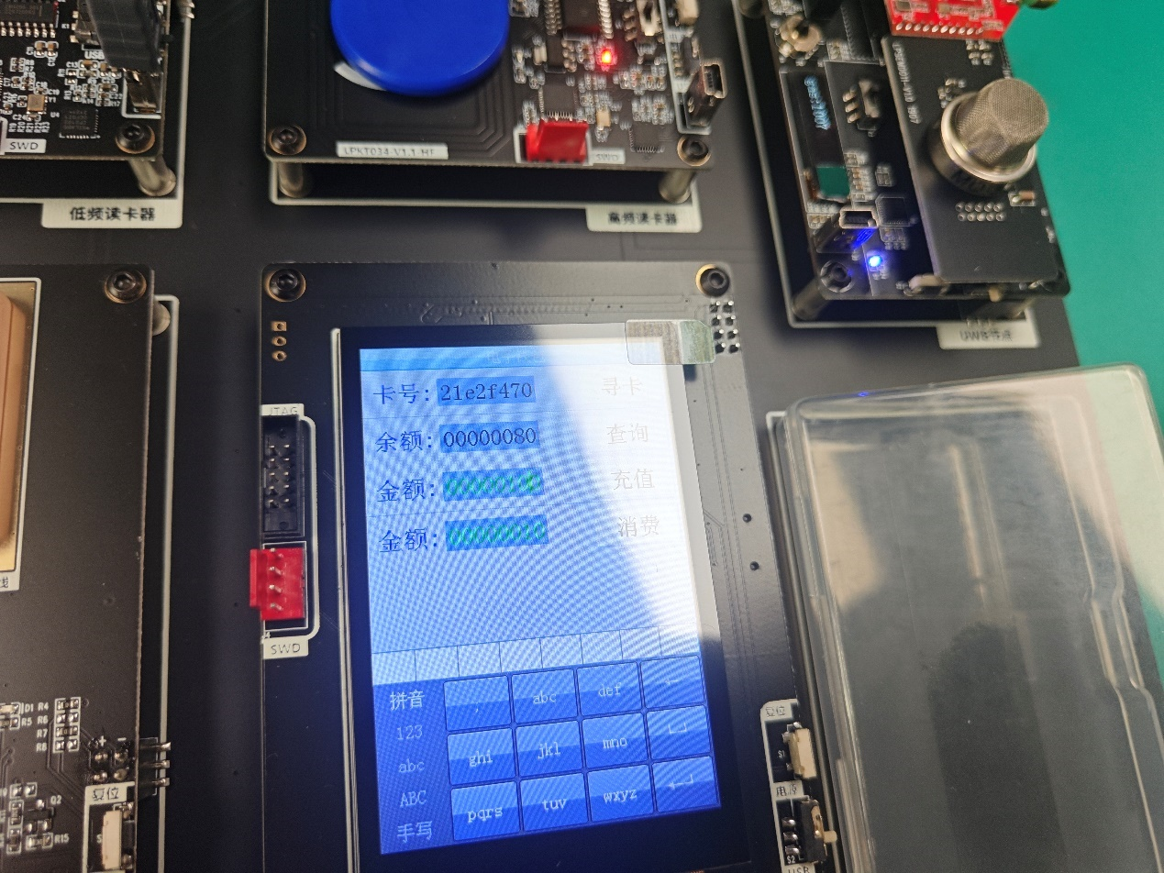

**6.6数据分析及实验结论**

实验成功模拟了电子钱包的充值、消费、扣款功能，验证了RFID技术在电子支付领域的应用潜力。通过RFID模块与电子标签的交互，实现了资金的增加和减少，展示了RFID技术在金融支付领域的实用性和有效性。

**6.7总结与体会**

1. **技术应用的实践性：实验让我亲身体验了RFID技术在电子支付领域的应用，加深了对RFID工作原理和操作流程的理解，特别是在实际应用场景中的操作细节。**
2. **系统操作的复杂性：实验中涉及到的初始化、寻卡、充值和扣款等步骤，让我意识到在实际操作中需要精确控制每个环节，任何小错误都可能导致整个支付流程的失败。**
3. **技术与业务流程的结合：通过实验，我学会了如何将技术操作与业务流程相结合，理解了技术实现背后的商业逻辑，这对于未来解决实际问题非常有帮助。**
4. **问题解决能力的提升：在实验过程中遇到的问题，如通信错误、数据读写失败等，锻炼了我分析和解决问题的能力，这对于工程师来说是必备的技能。**
5. **团队合作的重要性：实验中的团队协作让我体会到集体智慧的力量，每个成员的贡献都是实验成功的关键，这增强了我在未来工作中的团队合作意识。**
6. **持续学习的必要性：随着技术的不断进步，我意识到必须持续学习新的知识和技能，以适应快速变化的技术环境。**
7. **实验设计的严谨性：实验设计需要考虑多种因素，如标签的位置、读写器的设置等，这让我学会了如何在实验中控制变量，以获得可靠和可重复的结果。**
8. **技术潜力的认识：实验结果让我看到了RFID技术在智能支付等领域的巨大潜力，这激发了我对技术未来发展的思考和探索。**

**7.1 高频扩展上位机实验**

**7.1.1实验目的**

学会如何使用高频读写器

了解 14443A 卡的基本数据存储结构

**7.1.2实验内容**

利用高频读写器对 14443A 标签进行数值操作。

**7.1.3实验器材**

RFID 实验箱

计算机一台

14443A 高频标签一张

**7.1.4实验原理**

S50 卡分为 16 个扇区，每个扇区由 4 块（块 0、块 1、块 2、块 3）组成，（我们也 将 16 个扇区的 64 个块按绝对地址编号为 0~63，

第 0 扇区的块 0（即绝对地址 0 块） ，它用于存放厂商代码，已经固化，不可更改。

C)每个扇区的块 0、块 1、块 2 为**数据块**，可用于存贮数据。

**数据块**可作两种应用：

用作一般的数据保存，可以进行**读**、**写**操作。

用作数据值，可以进行**初始化值、加值、减值、读值**操作

**7.1.5实验步骤及测试数据**

1.打开 RFID 实验箱，连接好实验箱电源，并将高频读卡器通过 miniUSB 线和 PC 机连接好，依次启动 低频读卡器电源和网关电源，确认低频读卡器的功能选择开关置于“USB”位置，如下图所示：

2.打开高频读卡器上位机软件，位于“LPKT034-RFID 综合实验平台光盘-V1.00\04-实验软件\LPKT034-HF 上位机软件-V3.1”，软件界面如下图所示：

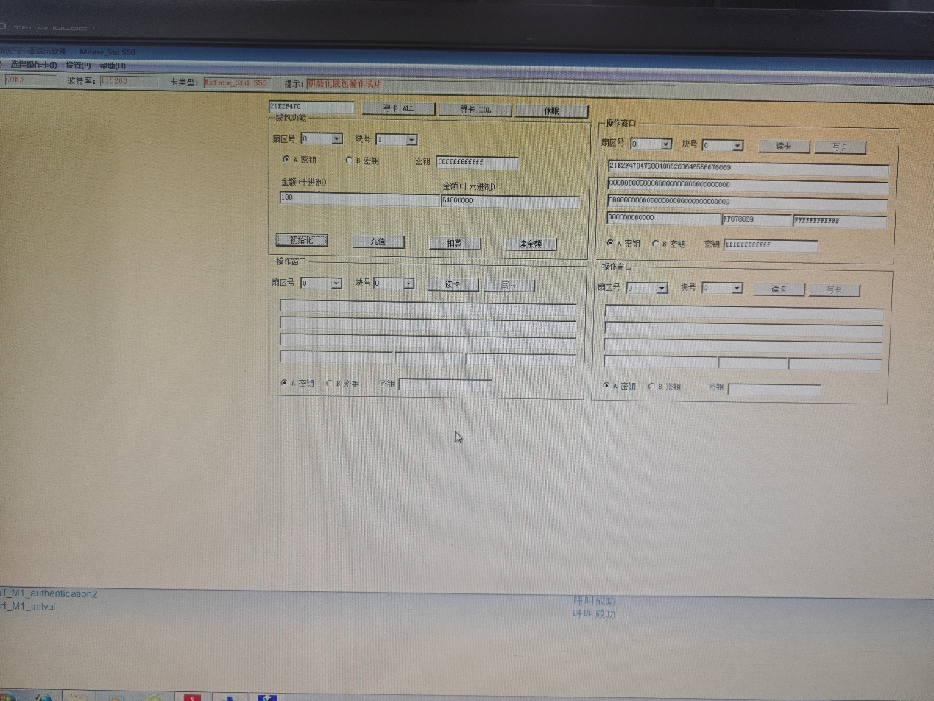

1. 配置端口连接按如下步骤 1~5，并验证软件 6，注意其中第 3 步要根据 PC 实际的端口号设置。
2. 按如下步骤 1~3 进入 S50 卡的操作界面

5.将 S50 置于高频读卡器天线范围内，点击“寻卡”按钮，完成寻卡

操作结果如下所示：

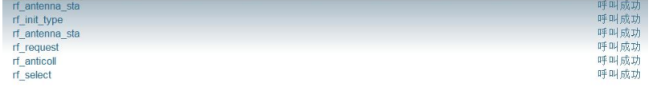

从图中可以看出单一个寻卡操作，实际要分解为以下步骤：

A. 初始化读卡器类型

B. 打开天线

C. 发出寻卡指令

D. 防碰撞操作

E. 激活卡片

6.按下图步骤 1 先输入秘钥（新卡默认是 12 个 F）,步骤 2“读卡”读标签的 0 号扇区，一次性读取该 扇区的 4 个块数据，可以看出目前的 0 扇区 1 块的数据全是 0。

继续按步骤 3~6 操作，最后点击 7“初始化”完成电子钱包的初始化，此时再步骤 2“读卡”，显示如下:

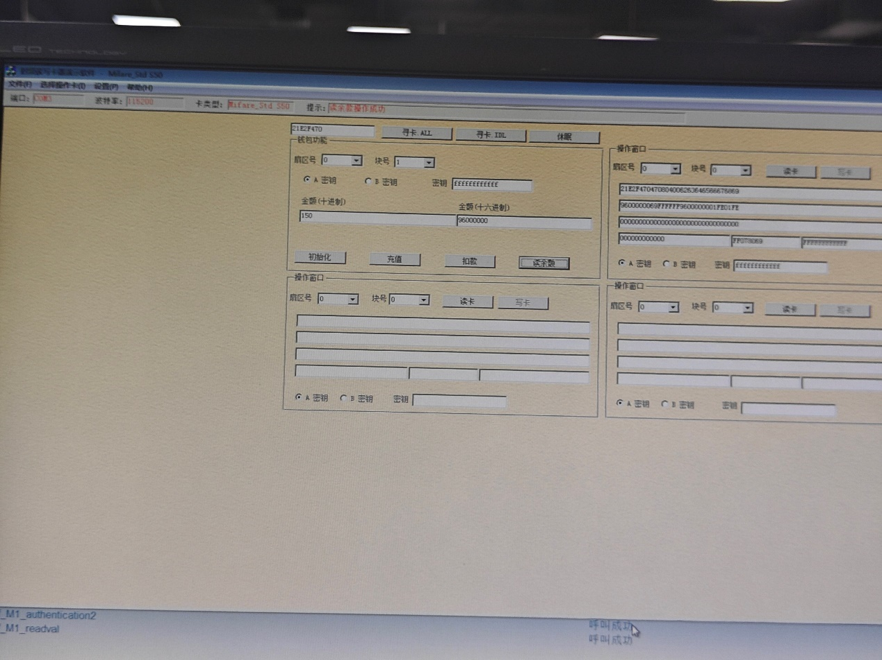

7.如下图，金额设置为 100，点击 1 充值，再重新 2 读卡，可以看到数值为 C8 转换为 10 进制为 200， 正是初始的 100 再加上充值的 100，说明对数据块的增值操作成功。

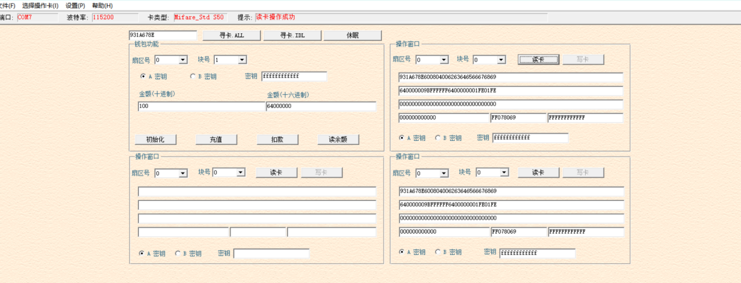

8.如下图，金额设置为 50，点击 1 扣款，再重新 2 读卡，可以看到数值为 96 转换为 10 进制为 150， 正是 200-50=150，说明对数据块的减值操作成功。

读卡器操作指令如下所示：

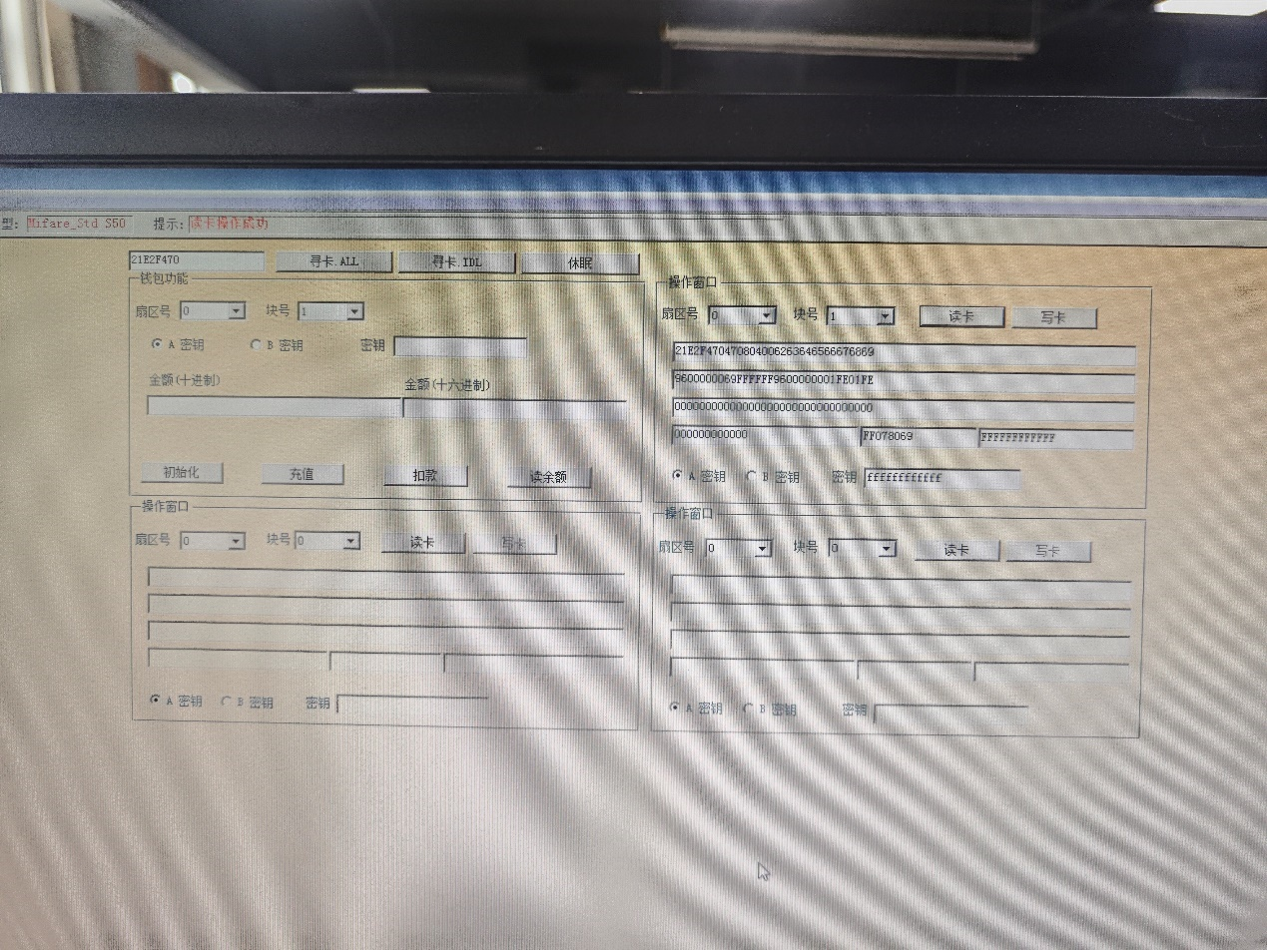

9.如下图，点击 1 读余额，再重新 2 读卡，可以看到数值为 96 转换为 10 进制为 150，，说明对数据块的读值操作成功。

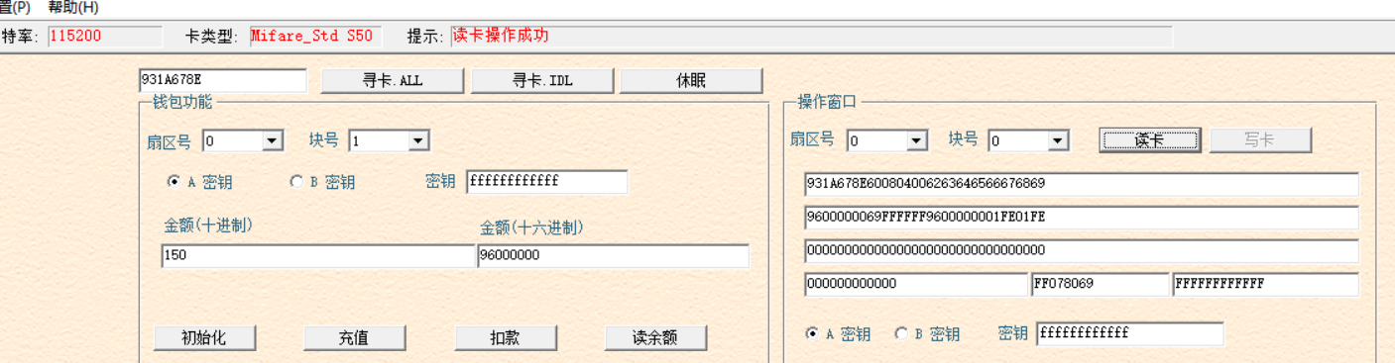

**7.1.6数据分析及实验结论**

### 数据分析：

1. **实验操作与反馈**：实验中通过编程使用RFID模块，完成自动识别读、写取IC卡信息功能，并实现RFID电子钱包软件功能。实验涉及按键操作，通过按键控制电子钱包的充值和扣款，观察金额变化以确认读卡和数据写入成功。
2. **技术实现**：实验中使用了特定的命令和参数来实现充值和扣款功能。例如，使用命令0xC1进行充值，命令0xC0进行扣款，金额作为参数传递。
3. **实验现象**：实验中观察到，每次按键操作后，卡内余额（以十六进制表示）发生变化，从而验证了数值操作的成功执行。

### 实验结论：

1. **功能实现**：实验成功实现了对ISO14443A标签的数值操作，包括充值和扣款功能。通过RFID模块与电子标签的交互，实现了资金的增加和减少，展示了RFID技术在金融支付领域的实用性和有效性。
2. **系统响应**：实验中，系统能够实时响应按键操作，并通过蜂鸣器和LCD显示反馈，提供了直观的交互体验。
3. **数据读写验证**：通过读取标签的控制块数据，并进行数值操作，实验验证了RFID系统在数据读写方面的准确性和可靠性。
4. **技术应用潜力**：实验结果支持了RFID技术在智能支付和电子钱包应用中的潜力，为RFID技术在金融支付领域的应用提供了实验依据。

**7.7总结与体会**

1. **技术应用的实践性：通过实验，我深刻体会到了RFID技术在实际应用中的具体操作，尤其是在电子支付和智能卡管理方面的应用潜力。**
2. **细节的重要性：实验中的每一个步骤，包括初始化、寻卡、读写操作等，都需要精确控制。任何细节的疏忽都可能导致整个实验的失败。**
3. **系统响应的实时性：实验中系统对按键操作的实时响应让我意识到，在支付等对实时性要求高的应用中，快速准确的系统响应是至关重要的。**
4. **安全性的认识：在进行充值和扣款等敏感操作时，我认识到了系统安全性的重要性，包括数据的加密和用户认证。**
5. **环境因素的考量：实验中，我观察到环境因素如标签的位置、角度和干扰对读写效果的影响，这让我认识到在实际部署时需要考虑的环境适应性。**
6. **技术创新的挑战：面对实验中遇到的问题，如信号干扰和通信失败，我意识到技术创新的必要性，以及在现有技术基础上进行改进的挑战。**
7. **持续学习的必要性：技术的快速发展要求我持续学习新的知识和技能，以适应不断变化的技术环境和应用需求。**
8. **团队合作的价值：在实验过程中，与团队成员的协作对于解决问题和分享见解至关重要，我体会到了团队合作在实现项目目标中的价值。**
9. **实验设计的严谨性：实验设计需要考虑多种因素，如标签的位置、读写器的设置等，这让我学会了如何在实验中控制变量，以获得可靠和可重复的结果。**

**7.2 高频 14443A 卡控制块实验**

**.7.2.1 实验目的**

学会如何使用高频读写器

了解 14443A 卡的基本数据存储结构

**7.2.2 实验器材**

RFID 实验箱

计算机一台

14443A 高频标签一张

**7.2.3 实验内容**

利用高频读写器对 14443A 标签进行控制块操作。

**7.2.4 实验原理**

S50 卡分为 16 个扇区，每个扇区由 4 块（块 0、块 1、块 2、块 3）组成，（我们也 将 16 个扇区的 64 个块按绝对地址编号为 0~63

第 0 扇区的块 0（即绝对地址 0 块） ，它用于存放厂商代码，已经固化，不可更改。

C)每个扇区的块 0、块 1、块 2 为**数据块**，可用于存贮数据。

每个扇区的块 3 为**控制块**，包括了密码 A、存取控制、密码 B。

每个扇区的密码和存取控制都是独立的，可以根据实际需要设定各自的密码及存取控制。存取控制 为 4 个字节，共 32 位，扇区中的每个块（包括数据块和控制块）的存取条件是由密码和存取控制共 同决定的，在**存取控制**中每个块都有相应的**三个控制位**

**数据块**（块 0、块 1、块 2）的存取控制如下

**.7.2.5 实验步骤**

1. 打开 RFID 实验箱，连接好实验箱电源，并将高频读卡器通过 miniUSB 线和 PC 机连接好，依次启动 低频读卡器电源和网关电源，确认低频读卡器的功能选择开关置于“USB”位置，如下图所示：

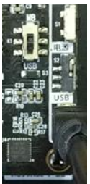

1. 打开高频读卡器上位机软件，位于“LPKT034-RFID 综合实验平台光盘-V1.00\04-实验软件\LPKT034-HF 上位机软件-V3.1”，软件界面如下图所示：

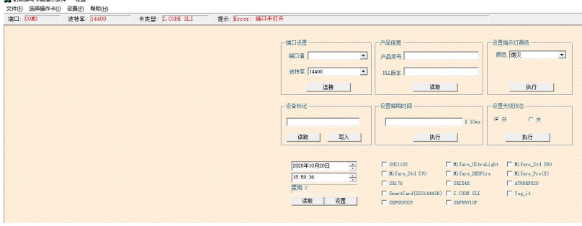

1. 配置端口连接按如下步骤 1~5，并验证软件 6，注意其中第 3 步要根据 PC 实际的端口号设置。

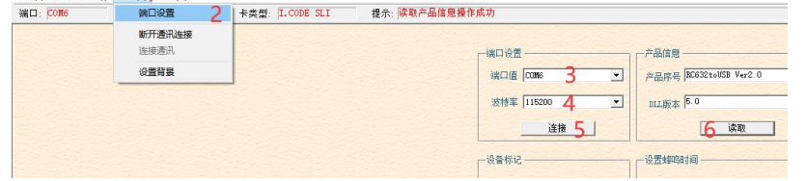

4.按如下步骤 1~3 进入 S50 卡的操作界面

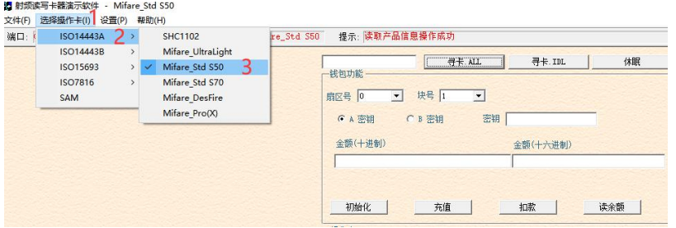

5.将 S50 置于高频读卡器天线范围内，点击 1“寻卡”按钮，完成寻卡,

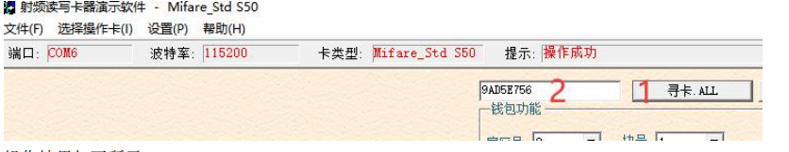

操作结果如下所示：

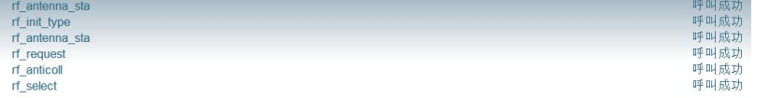

从图中可以看出单一个寻卡操作，实际要分解为以下步骤：

F. 初始化读卡器类型

G. 打开天线

H. 发出寻卡指令

I. 防碰撞操作

J. 激活卡片

6.因为是新卡，默认的 A 秘钥（不显示）和 B 秘钥都是 FFFFFFFFFFFF,点击读卡指令获取控制块数据为

通过分析 FF078069 可得到如下结果：

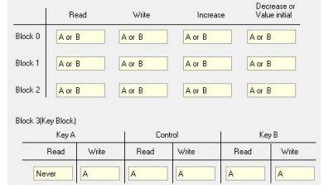

即：

**A 密钥：不可被读出，有全部权限。**

**B 密钥：可被读出，没有任何权限。**

1. 大多数情况下使用 B 密钥，设置控制字 ＝ 08778F00，此时

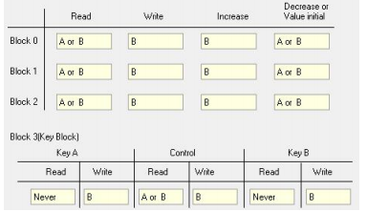

即：

**A 密钥：不可被读出，有读取数据可扣款权限。**

**B 密钥：不可被读出，有全部权限。**

1. 设置控制字 ＝ 08778F00，A 秘钥为12个1，B 秘钥为12个2，选择0扇区第3块，点击写卡，

操作结果如下所示：

先进行提示，点击确定，

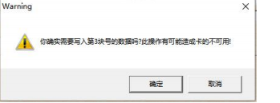

提示操作成功，此时秘钥已经改变。



此时继续使用读卡则提示如下，表明密码认证失败。

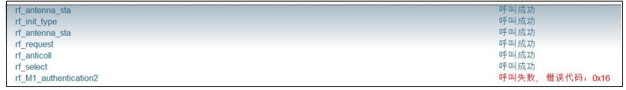

此时将 B 秘钥设置为 222222222222,再进行读卡方可操作成功，

操作结果如下所示：

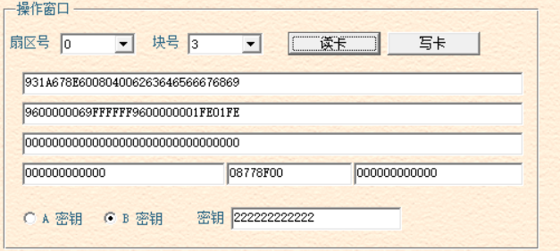

从图中可以看出读卡操作，实际要分解为以下步骤：

A. 初始化读卡器类型

B. 打开天线

C. 发出寻卡指令

D. 防碰撞操作

E. 激活卡片

F. 密钥认证

G. 读卡

**7.2.6数据分析和实验结论**

**数据分析：**

1. **实验操作：实验涉及使用高频读写器对ISO14443A标签进行操作，包括寻卡、读取卡号、读取卡内数据块以及进行数值操作（如充值和扣款）。**
2. **寻卡与识别：通过发送寻卡指令（如0x52），读写器能够成功检测到ISO14443A标签的存在，并读取卡的序列号。**
3. **数据读取：实验中使用了特定的命令（如0x30）来读取标签的数据块。通过分析返回的数据，可以获取卡内余额等信息。**
4. **数值操作：实验通过发送特定的命令和数据（如充值和扣款操作），对卡内的数据块进行数值修改，实现了电子钱包的功能。**
5. **反馈机制：实验中，读写器通过蜂鸣器和串口输出提供了操作成功的反馈，如读卡成功时蜂鸣器发出声音，并通过串口发送卡号和余额数据。**

**实验结论：**

1. **功能实现：实验成功地展示了使用高频读写器对ISO14443A标签进行控制块操作的能力，包括寻卡、读卡、充值和扣款等。**
2. **操作准确性：通过对比操作前后卡内数据的变化，实验验证了读写器对标签数据块进行数值操作的准确性。**
3. **系统稳定性：实验中的操作均能稳定执行，没有出现读写失败的情况，显示了系统在处理ISO14443A标签时的稳定性。**
4. **实时反馈：实验中的实时反馈机制（如蜂鸣器声音和串口输出）为操作提供了直观的确认，增强了用户体验。**
5. **应用潜力：实验结果表明，ISO14443A标签和高频读写器可以应用于电子支付和智能卡管理等场景，具有良好的应用前景。**
6. **技术限制：实验也揭示了在特定环境下可能遇到的技术限制，如金属干扰和标签位置对读写效果的影响。**

**7.2.7总结体会**

1. **技术理解加深：实验让我更加深入地理解了ISO14443A协议的工作原理和高频读写器的技术细节，特别是在电子支付和智能卡管理方面的应用。**
2. **操作流程的重要性：我体会到了精确执行操作流程的重要性。每一步，从寻卡到读写数据，都需要严格按照既定流程来执行，以确保实验的成功。**
3. **实时反馈的价值：实验中，读写器提供的实时反馈（如蜂鸣器和串口输出）对于监控实验进度和确认操作成功至关重要。**
4. **系统稳定性的认识：实验中系统稳定的性能表现让我认识到在实际应用中，系统的稳定性对于用户信任和满意度的重要性。**
5. **环境因素的影响：我意识到环境因素，如标签的位置和周围干扰，对RFID系统性能的影响，这提示我在设计和部署RFID系统时需要考虑这些因素。**
6. **技术创新的必要性：面对实验中遇到的挑战，如信号干扰和通信效率问题，我认识到了持续技术创新的必要性，以提高系统性能和用户体验。**
7. **跨学科学习的重要性：实验涉及电子工程、计算机科学和软件编程等多个领域，这让我意识到跨学科学习对于解决复杂技术问题的重要性。**
8. **团队合作的体验：在实验过程中，与团队成员的协作对于解决问题和分享见解至关重要，我体会到了团队合作在实现项目目标中的价值。**
9. **实验设计的严谨性：实验设计需要考虑多种因素，如标签的位置、读写器的设置等，这让我学会了如何在实验中控制变量，以获得可靠和可重复的结果。**

**7.3 高频 15693 卡盘点实验**

**7.3.1 实验目的**

学会如何使用高频读写器

了解 15693 卡的盘点原理

**7.3.2 实验器材**

RFID 实验箱

计算机一台

15693 高频标签 2~3 张

**.7.3.3 实验内容**

利用高频读写器对 15693 标签进行盘存操作。

**7.3.4 实验原理**

当射频识别系统工作时，不能排除可能会有一个以上的标签同时处于阅读器的作用范围内。一般

情况下，同一个系统中的所有标签都使用同一个工作频率，因此存在着在传输过程中出现碰撞的问题。

当有多个标签同时间向读卡器发送自己的存储信息时，将导致信息丢失，这就是所谓的碰撞问题。解

决碰撞问题的方法有多种，一般的无线电技术方法有：空分多路法、频分多路法、码法多路法以及时

分多路法等。在 RFID 标签识别领域，基于硬件复杂程度和成本的考虑,一般采用时分多路法。

ISO1593 协议的防碰撞过程基本原理如下：

1.标签到读卡器的传输数据采用曼彻斯特编码，曼彻斯特编码在半个比特周期时的负跳变为 1，

而正跳变为 0，采用这种编码方式使读卡器可以识别到多个标签的数据碰撞。

2.唯一识别号(UID，Unique Identifier)，或称唯一序列号、唯一卡号。读卡器通过一个 64 位的唯一

卡号来识别标签。这是防碰撞处理的前提条件。

3.所有满足本协议的标签都支持两种强制指令：Inventory 指令和 Stay Quiet 指令。Inventory 指令(盘

点指令)是指：检查有效范围内是否有符合协议的电子标签存在；Stay Quiet 指令(静默指令)是指收到

这个指令的标签不再响应盘点指令(除非断电或者离开读卡器的有效范围内重新进入)。

4.整个防碰撞过程就是读卡器修改 MASK 值(掩码值)、MASK 长度(掩码长度)然后重新发送盘点指

令的过程。

**7.3.5 实验步骤**

1.打开 RFID 实验箱，连接好实验箱电源，并将高频读卡器通过 miniUSB 线和 PC 机连接好，依次启动 低频读卡器电源和网关电源，确认低频读卡器的功能选择开关置于“USB”位置，如下图所示：

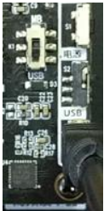

2.打开高频读卡器上位机软件，位于“LPKT034-RFID 综合实验平台光盘-V1.00\04-实验软件\LPKT034-HF上位机软件-V3.1”，软件界面如下图所示：

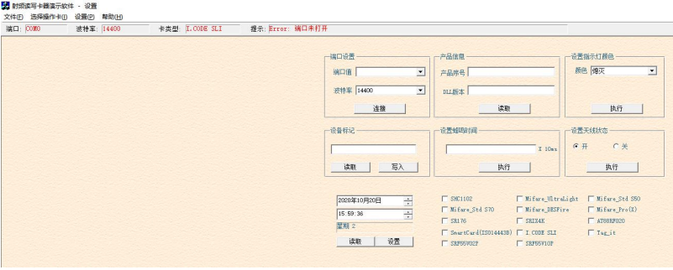

3.配置端口连接按如下步骤 1~5，并验证软件 6，注意其中第 3 步要根据 PC 实际的端口号设置。

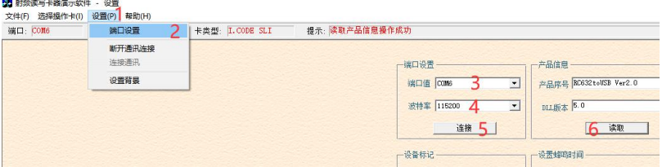

4.按如下步骤 1~3 进入 I.CODE SLI 卡的操作界面

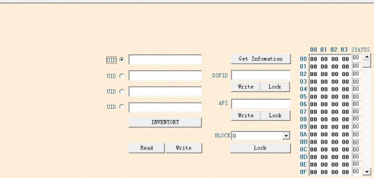

5.将大于一张的 15693 卡片置于高频读卡器天线范围内，如下 1 点击“盘点”按钮，完成盘点,盘点结 束可以寻到 2 张 15693 卡片，

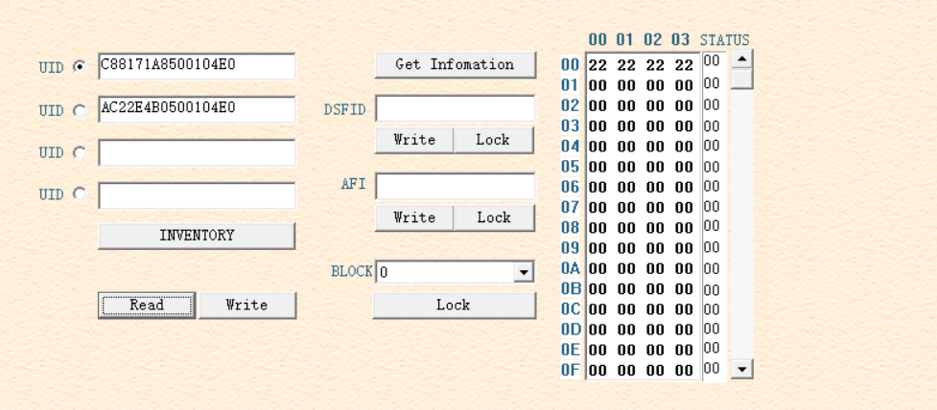

操作结果如下所示：

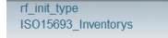

6. 选择盘点到任意一张卡，即可进行读卡操作

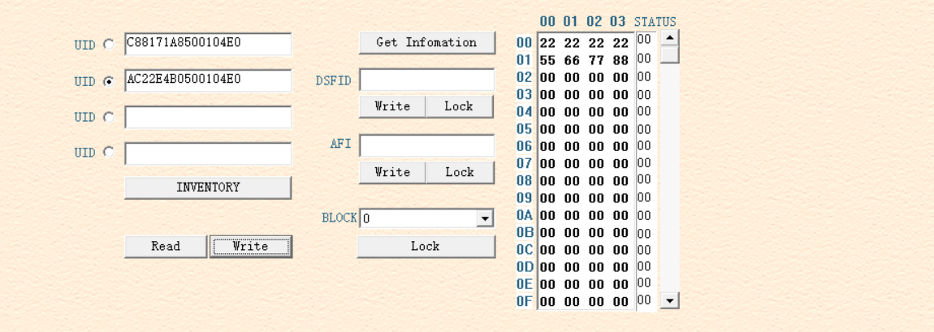

读卡操作结果如下：



写卡操作



写卡操作结果如下：



**7.3.6数据分析和实验结论**

**数据分析：**

1. **寻卡操作：实验中使用了ISO15693协议的寻卡命令（如0x0101和0x0100），通过发送寻卡命令后，标签进入读写器射频场，完成寻卡操作后电子标签进入静默状态。**
2. **读写操作：实验涉及对ISO15693标签的数据块进行读写操作。通过获取标签的详细信息，包括UID、DSFID、AFI、MemorySize等，选择要进行读写操作的块号，并执行读取或写入数据块的操作。**
3. **多标签管理：实验中实现了对多张标签的同时寻查，能够在寻查DSFID-UID列表中显示单张和多张标签的寻查结果。**
4. **性能评估：实验结果表明，ISO15693协议的识别效率和识别时间在实际应用中表现良好，能够满足高效的物流管理需求。**

**实验结论：**

1. **功能实现：实验成功实现了对ISO15693标签的寻卡、读取和写入操作，验证了高频RFID系统在数据操作方面的功能性。**
2. **操作准确性：通过对比操作前后的数据，实验验证了读写操作的准确性，确保了数据的一致性和可靠性。**
3. **系统稳定性：实验中的操作均能稳定执行，没有出现读写失败的情况，显示了系统在处理ISO15693标签时的稳定性。**
4. **实时反馈：系统通过串口提供的实时反馈机制（如成功应答和错误应答）为操作提供了直观的确认，增强了用户体验。**
5. **应用潜力：实验结果支持了ISO15693标签和高频读写器在资产管理、物流管理等领域的应用潜力，具有良好的应用前景。**
6. **技术限制：实验也揭示了在特定环境下可能遇到的技术限制，如信号干扰和标签位置对读写效果的影响。**

**。**

**7.3.7总结体会**

1. **技术应用的实践性：实验让我将RFID理论知识与实际操作相结合，特别是在资产管理和盘点方面的应用，加深了对ISO15693标准的理解。**
2. **操作流程的重要性：我体会到了精确执行操作流程的重要性，从寻卡到读写数据，每一步都需要严格按照既定流程来执行，以确保实验的成功。**
3. **系统响应的实时性：实验中系统对操作的实时响应让我意识到，在盘点等对实时性要求高的应用中，快速准确的系统响应是至关重要的。**
4. **安全性的认识：在进行数据读写等敏感操作时，我认识到了系统安全性的重要性，包括数据的加密和用户认证。**
5. **环境因素的影响：实验中，我观察到环境因素如标签的位置、角度和干扰对读写效果的影响，这让我认识到在实际部署时需要考虑的环境适应性。**
6. **技术创新的挑战：面对实验中遇到的问题，如信号干扰和通信失败，我意识到技术创新的必要性，以及在现有技术基础上进行改进的挑战。**
7. **持续学习的必要性：技术的快速发展要求我持续学习新的知识和技能，以适应不断变化的技术环境和应用需求。**
8. **团队合作的价值：在实验过程中，与团队成员的协作对于解决问题和分享见解至关重要，我体会到了团队合作在实现项目目标中的价值。**
9. **实验设计的严谨性：实验设计需要考虑多种因素，如标签的位置、读写器的设置等，这让我学会了如何在实验中控制变量，以获得可靠和可重复的结果。**
10. **环境因素的影响：实验中，我观察到环境因素如标签的位置、角度和干扰对读写效果的影响，这让我认识到在实际部署时需要考虑的环境适应性。**
11. **技术创新的挑战：面对实验中遇到的问题，如信号干扰和通信失败，我意识到技术创新的必要性，以及在现有技术基础上进行改进的挑战。**
12. **持续学习的必要性：技术的快速发展要求我持续学习新的知识和技能，以适应不断变化的技术环境和应用需求。**
13. **团队合作的价值：在实验过程中，与团队成员的协作对于解决问题和分享见解至关重要，我体会到了团队合作在实现项目目标中的价值。**
14. **实验设计的严谨性：实验设计需要考虑多种因素，如标签的位置、读写器的设置等，这让我学会了如何在实验中控制变量，以获得可靠和可重复的结果。**

**7.4 高频 15693 卡 DSFID 和 AFI 实验**

**7.4.1 实验目的**

学会如何使用高频读写器

了解 15693 卡的 AFI 功能

了解 15693 卡的 DSFID 功能

**.7.4.2 实验器材**

RFID 实验箱

计算机一台

15693 高频标签一张

**7.4.3 实验内容**

利用高频读写器对 15693 标签的 DSFID 和 AIF 进行读写。

**7.4.4 实验原理**

AFI（Application Family Identifier）:应用类型识别，仅选择符合应用类型的标签。比如：用 ISO15693 协议做图书管理的时候防盗就是这样应用的,应用领域识别号代表读写器的应用方向，用来从所有感应 区内的卡片中选出符合应用标准的卡片。这个 8 位值保存在-2 块的字节 2 中，只有当读写器命令中有 AFI 标志才有效。AFI 可用命令来编程和锁定。如果卡片不支持 AFI 而读写器命令中 AFI 已设置，不论 卡片的 AFI 是否正确，卡片都将不做出响应；如果卡片支持 AFI，卡片将做出响应。 DSFID（Data Storage Format Identify）:15693 国际标准规定了一个字节的可选的数据存储格式识别 符(DSFID)，用来区分标签中不同的数据存储格式。如果标签支持 DSFID，在清点命令中标签将返回一个非零的 DSFID，读写器可据此判断射频场中的标签是否具有期望的数据格式。

**7.4.5 实验步骤**

1.打开 RFID 实验箱，连接好实验箱电源，并将高频读卡器通过 miniUSB 线和 PC 机连接好，依次启动 低频读卡器电源和网关电源，确认低频读卡器的功能选择开关置于“USB”位置，如下图所示：



2.打开高频读卡器上位机软件，位于“LPKT034-RFID 综合实验平台光盘-V1.00\04-实验软件\LPKT034-HF 上位机软件-V3.1”，软件界面如下图所示：



3.配置端口连接按如下步骤 1~5，并验证软件 6，注意其中第 3 步要根据 PC 实际的端口号设置。



4.按如下步骤 1~3 进入 I.CODE SLI 卡的操作界面



5.获取 DSFID 和 AFI，

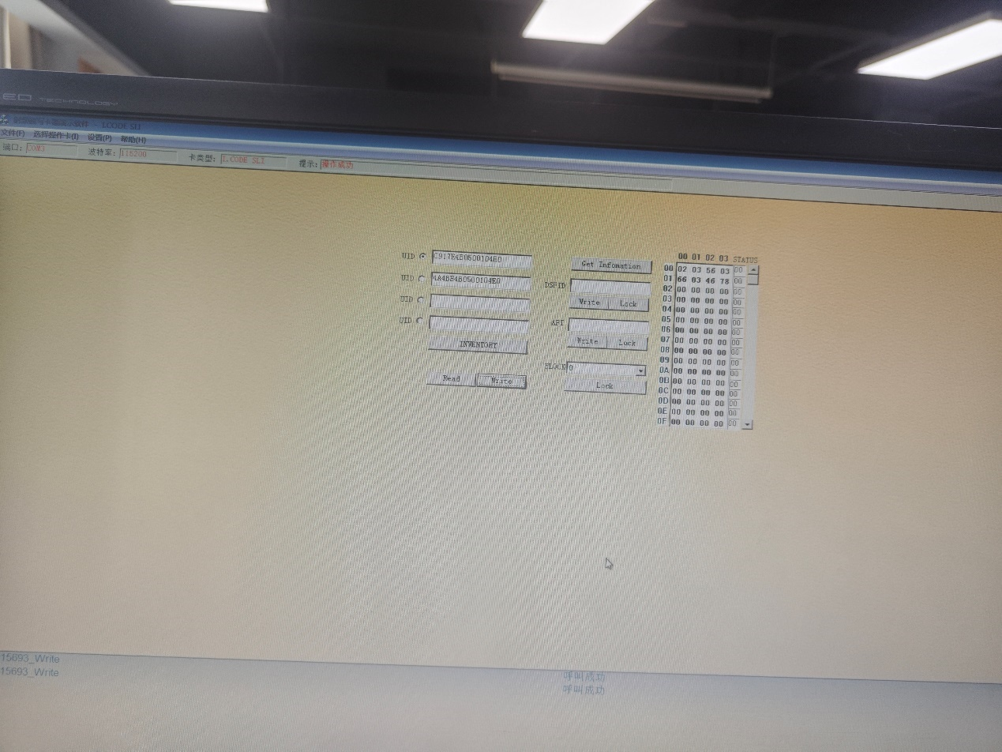

操作结果如下：



6.按如下步骤 1~2 更改 DSFID，并再次读取验证。

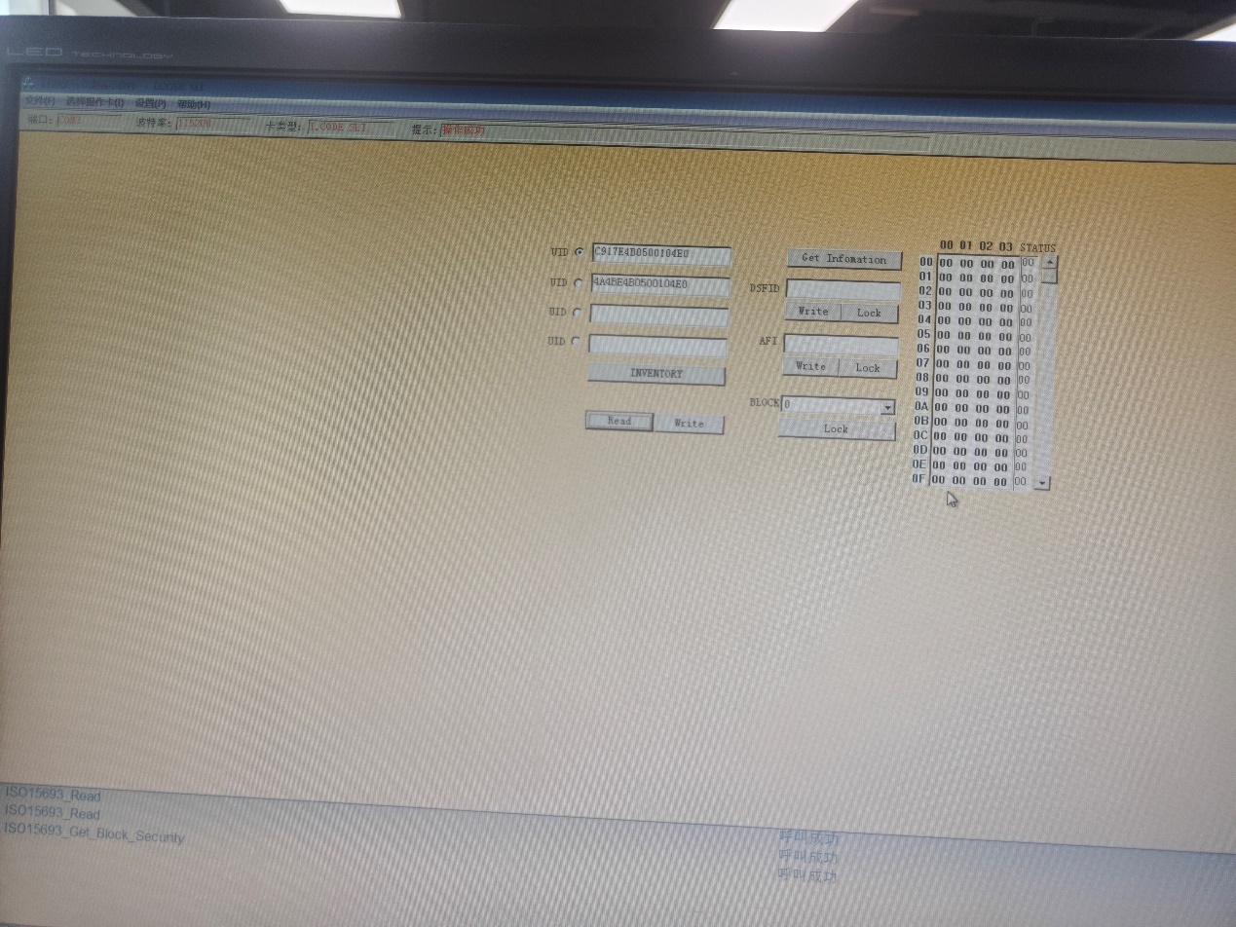

操作结果如下：



7.按如下步骤 1~2 更改 AFI，并再次读取验证。

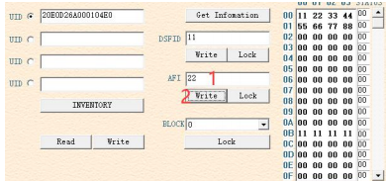

操作结果如下：



**7.4.6数据分析和实验结论**

### 数据分析：

1. **ISO15693协议特性**：ISO15693协议专为供应链与运筹管理应用设计，具有高度防冲突与长距离运作等优点，适合于高速、长距离应用。
2. **标签内存结构**：ISO15693标签内存分为32个块，每个块由4字节组成，共128字节。其中，上部4个块分别用于UID、特殊功能（EAS、AFI、DSFID）和写入控制位，其他28个块为用户数据块。
3. **DSFID和AFI的作用**：DSFID用来表示数据在存储器中的存储结构，AFI是应用家族标识符，两者都可以被读写和锁定，以保护数据不被未授权修改。
4. **读写操作**：实验中通过发送特定的命令（如0x29和0x27）来分别写入DSFID和AFI，通过命令0x2A和0x28来锁定这些值，确保数据的安全性和完整性。
5. **系统信息获取**：通过获取标签系统信息的命令（如0x2B），可以了解标签的存储结构和容量，这对于读写操作至关重要。

### 实验结论：

1. **成功读写DSFID和AFI**：实验成功地展示了对ISO15693标签的DSFID和AFI进行读写的能力，验证了读写器对这些特殊功能块的操作功能。
2. **数据安全性**：通过锁定DSFID和AFI，实验验证了保护标签数据不被未授权修改的机制，增强了数据的安全性。
3. **系统稳定性和可靠性**：实验中的操作均能稳定执行，显示了系统在处理ISO15693标签时的稳定性和可靠性。
4. **技术应用潜力**：实验结果支持了ISO15693标签和高频读写器在资产管理、物流管理等领域的应用潜力，具有良好的应用前景。
5. **环境和技术挑战**：实验也揭示了在特定环境下可能遇到的技术限制，如信号干扰和标签位置对读写效果的影响，以及技术创新的挑战。

**7.4.7总结体会**

1. **技术深度**：实验加深了我对ISO15693协议的理解，尤其是DSFID和AFI在RFID系统中的重要性，以及它们在数据管理和安全方面的作用。
2. **操作的精确性**：我体会到了在进行读写操作时精确性的重要性，任何命令或参数的微小错误都可能导致操作失败或数据损坏。
3. **系统稳定性**：实验中的稳定操作和反馈让我认识到在实际应用中，系统的稳定性对于确保数据完整性和可靠性的重要性。
4. **数据安全意识**：通过实验，我意识到在RFID系统中保护敏感数据不被未授权访问的重要性，以及通过锁定DSFID和AFI来实现数据保护的有效性。
5. **环境适应性**：实验中遇到的种种挑战，如环境干扰和标签位置的影响，让我认识到在不同环境下系统性能可能会有所不同，需要灵活应对。
6. **技术创新**：面对实验中的技术挑战，我意识到持续的技术创新是推动RFID技术发展的关键，包括改进读写器性能和优化标签设计。
7. **持续学习**：技术的快速发展要求我持续学习新的知识和技能，以适应不断变化的技术环境和应用需求。
8. **团队合作**：在实验过程中，与团队成员的协作对于解决问题和分享见解至关重要，我体会到了团队合作在实现项目目标中的价值。
9. **实验设计的严谨性**：实验设计需要考虑多种因素，如标签的位置、读写器的设置等，这让我学会了如何在实验中控制变量，以获得可靠和可重复的结果。

**实验三 有源rfid原理及实验**

**1 有源 RFID 读卡器原理认知实验**

**1.1实验目的**

了解低频读写器的基本原理

了解低频非接触式卡的基本原理

学会如何使用低频读写器

**1.2实验内容**

配置有源读卡器和有源标签的相关信息，使其可以通信。

**1.3实验器材**

RFID 实验箱

**1.4实验原理**

有源读卡器和标签采用 zigbee 网络进行通信，要保证 zigbee 的通信需要设置网络所需要的设备类 型，设备通道，区号（PANID）以及设备的地址信息。

构成有源 RFID 系统的读卡器和标签分别位于网关和超高频读卡器。

**1.5实验步骤及测试数据**

1.打开 RFID 实验箱，连接好实验箱电源，依次启动超高频读卡器电源和网关电源。

2.确认低频读卡器的功能选择开关置于“MB”位置，如下图所示：

1. 打开有源 RFID 应用“扩展应用-有源 RFID”，界面如下所示：
2. 点击“标签”按钮读取标签的配置信息，此时超高频读卡器上相应的指示灯会闪烁，再点击读卡器” 按钮读取读卡器的配置信息，读取的配置信息如下所示:
3. 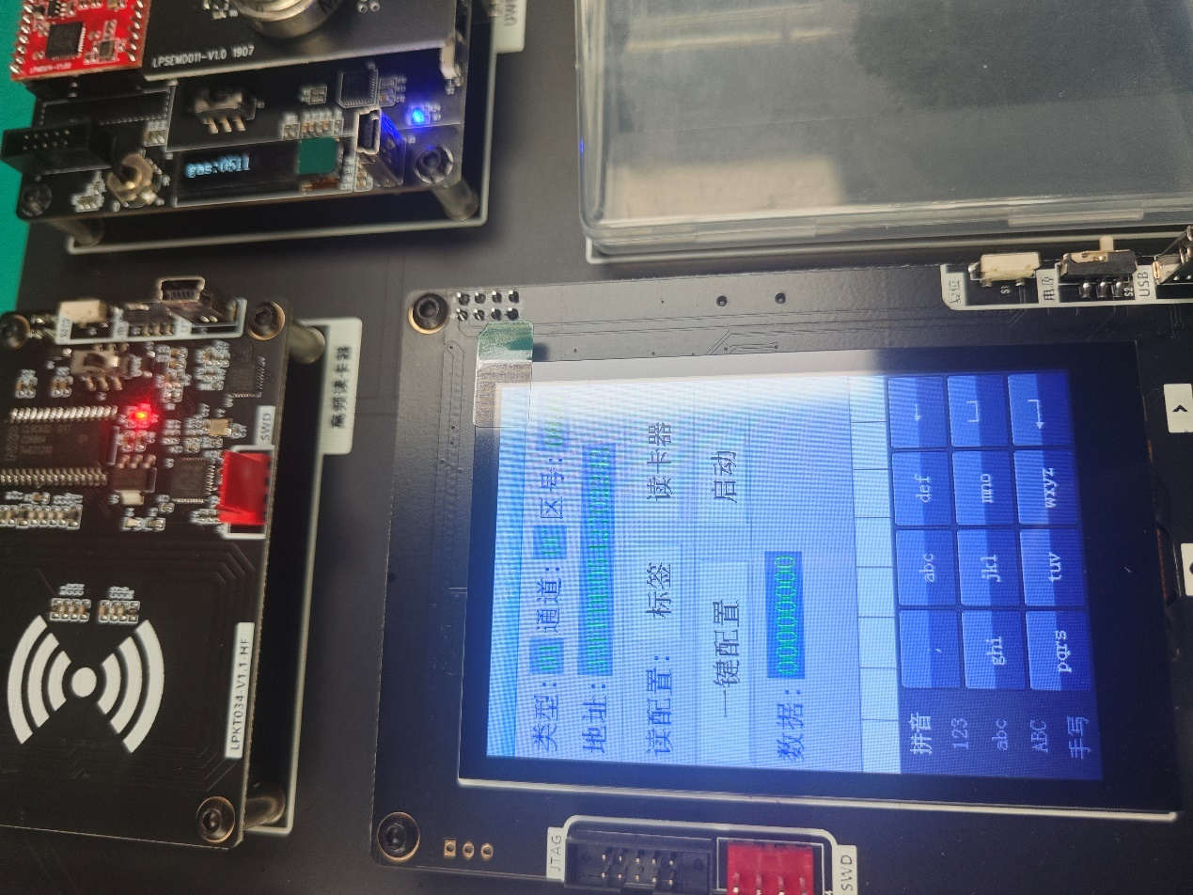

5.要想 zigbee 的通信正常，配置应按如下所示进行：

标签 读卡器 说明

类型 01 00 固定

通道 0B~1A 0B~1A 保持一致

区号 0~FFFF 0~FFFF 保持一致

地址 0~FFFFFFFFFFFFFFFF 0~FFFFFFFFFFFFFFFF 必须不一致

1. 点击“一键配置”可以按上表要求自动配置标签和读卡器，配置完成后按上文 4 步骤确认配置信息， 如果配置正确，则点击“启动”按钮，读卡器将读取标签的数据，数据为从 0 开始递增的数值，此时超 高频读卡器相应的状态指示灯会闪烁，如下图所示：
2. 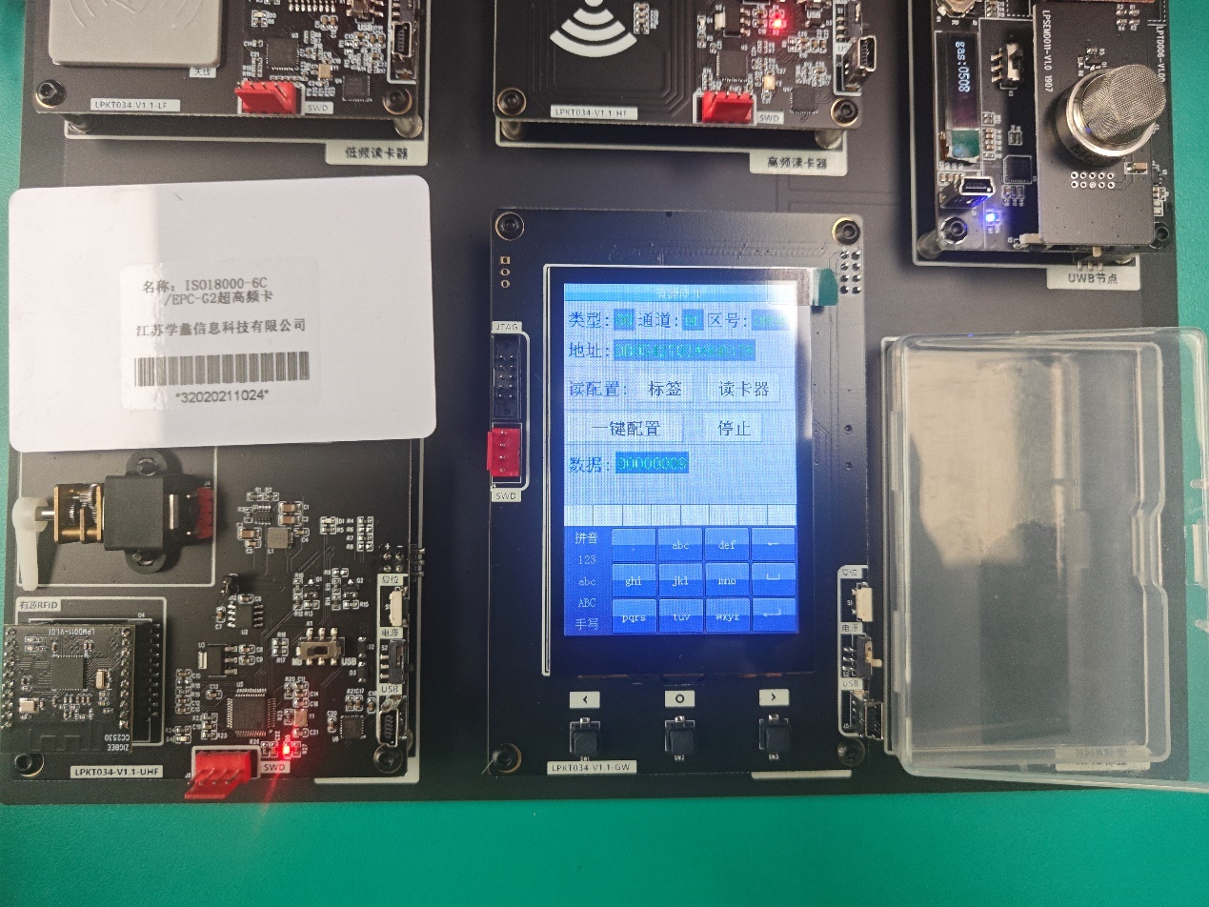

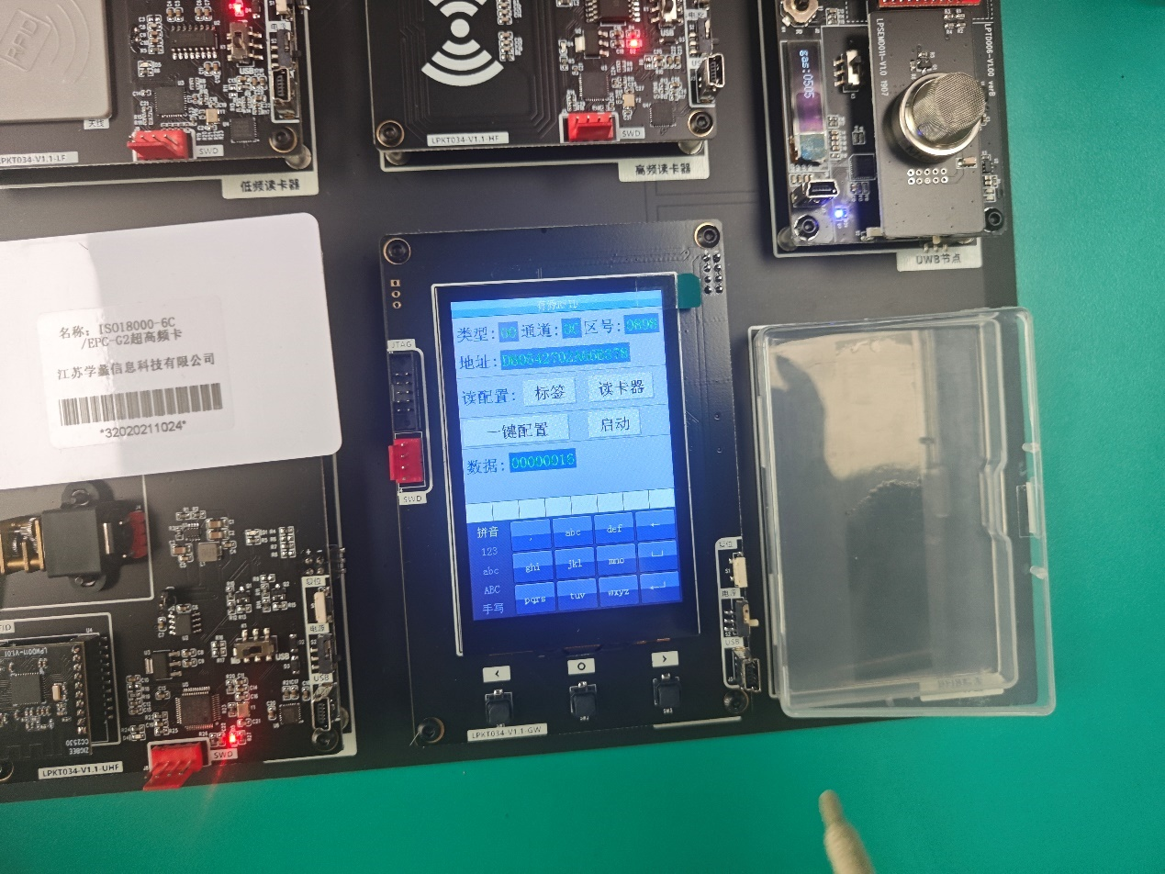

7.点击“停止”按钮，数据将固定不变，此时超高频读卡器相应的状态指示灯会熄灭，如下图所示：

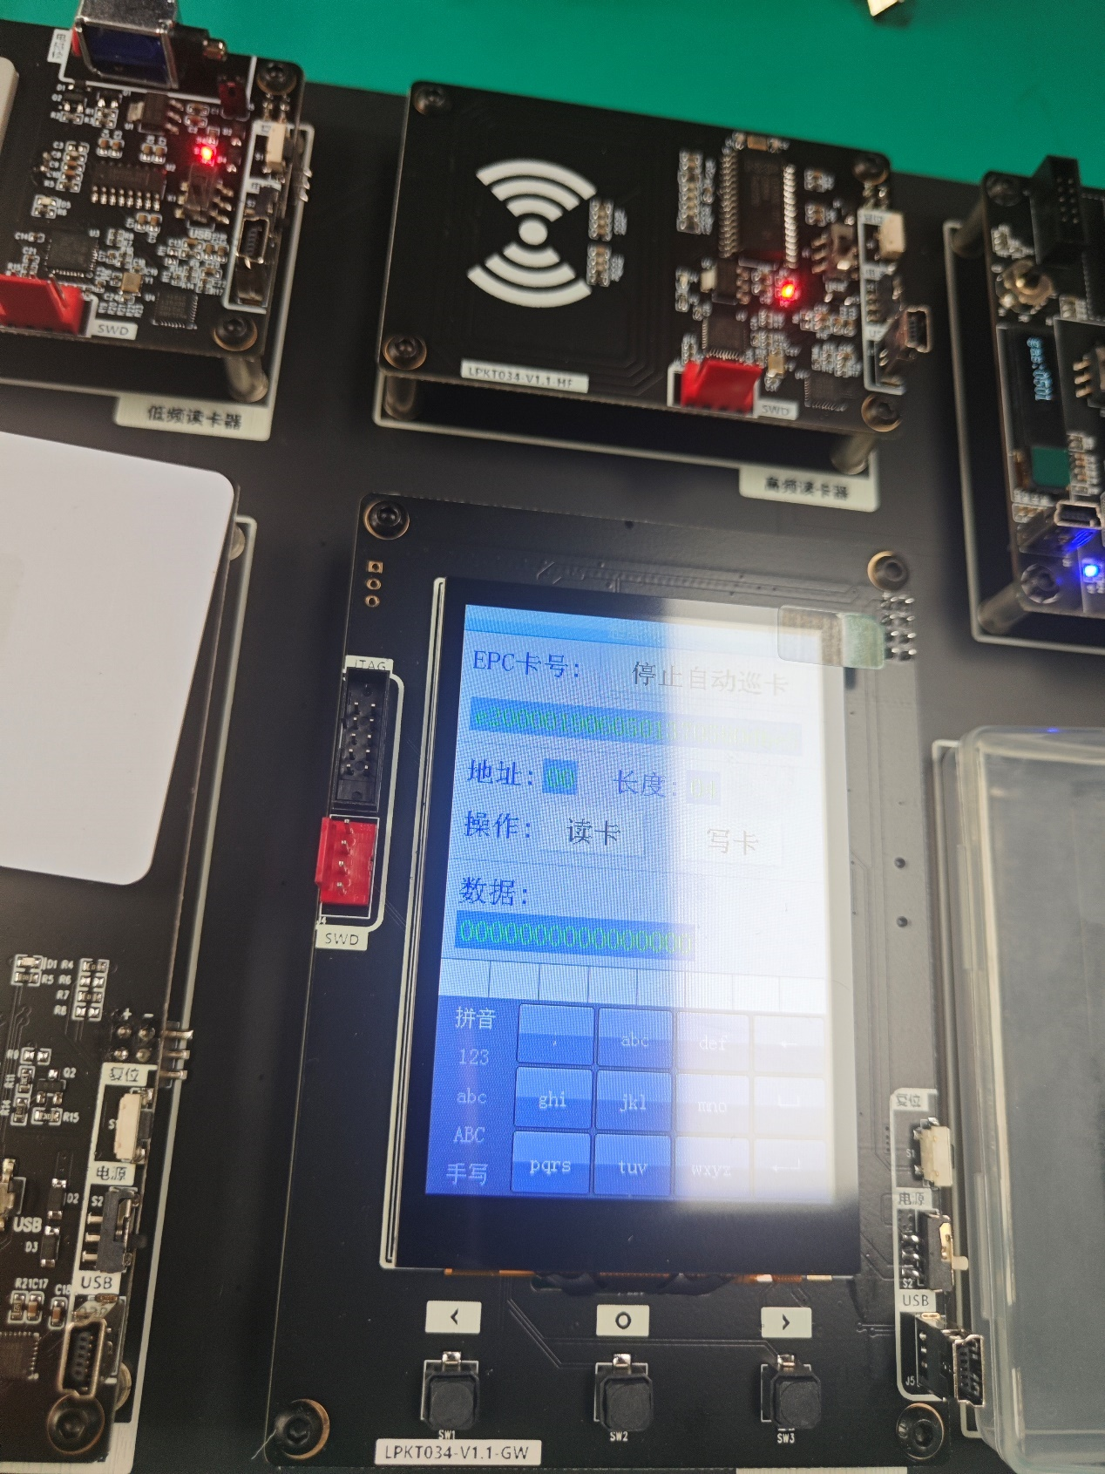

**1.6数据分析及实验结论**

### 数据分析：

1. **系统组成与工作原理**：有源RFID系统由有源标签、阅读器和应用系统三部分组成。有源标签具有唯一的身份识别码(ID)，一些有源标签内部还集成了传感器，用于对特定物理量的测量。在阅读器的有效工作范围内，电子标签主动地将自己的ID和所测得的物理量以电磁波的形式发送给阅读器，阅读器将相关信息存储在自己的存储设备中，并通过不同的通信接口传送给应用系统。
2. **硬件配置**：实验中涉及的硬件配置包括超高频节点、2.4G有源RFID、卡片、电脑等开发设备。有源读卡器依靠电池供电，可以在10米左右的范围内进行识别RFID卡片、读取数据。
3. **软件配置与通信**：软件配置涉及到使用特殊通讯协议，对设备的合法性进行校验，并研发了缜密的加密算法，确保通讯过程数据安全。有源标签在上电初始化后，通过一系列网络发现和加入网络的动作，最终与读卡器进行通信。

### 实验结论：

1. **成功通信**：实验成功展示了有源读卡器和有源标签之间的通信能力。通过硬件和软件的配置，实现了有源标签主动发射信号与读卡器进行通信的过程。
2. **通信距离**：实验中，有源读卡器与有源标签在良好的可视环境下，最大识别距离可达到70米以上，这验证了有源RFID系统在远距离通信方面的优势。
3. **多标签识别**：实验表明，有源读卡器能同时读取有源电子标签500张以上，识别准确率高，展示了有源RFID系统在处理多标签场景下的能力。
4. **低功耗设计**：有源标签的设计重点解决了低功耗问题，以确保标签的长期运行和电池寿命。
5. **应用潜力**：实验结果支持了有源RFID系统在资产管理、物流管理等领域的应用潜力，尤其是在需要远距离通信和高识别率的场景中。
6. **技术挑战**：实验也揭示了在特定环境下可能遇到的技术限制，如信号干扰和标签位置对读写效果的影响，以及技术创新的挑战。

**1.7总结与体会**

1. **技术融合的重要性**：实验让我深刻体会到了硬件和软件在RFID技术中的融合应用，尤其是有源标签和读卡器之间的通信机制，以及如何通过软硬件配合实现有效通信。
2. **通信距离的影响因素**：我认识到通信距离不仅受到标签和读卡器本身性能的限制，还受到环境因素如障碍物、信号干扰等的影响。
3. **系统稳定性和可靠性**：实验中，有源RFID系统展现出的稳定性和可靠性让我意识到这对于实际应用，尤其是对于需要长期运行的应用场景（如物流跟踪、资产管理）的重要性。
4. **低功耗设计的重要性**：有源标签的低功耗设计对于延长电池寿命、减少维护成本具有重要意义，这对于实际部署和使用尤为关键。
5. **多标签管理的复杂性**：实验中同时读取多个标签的能力让我认识到在多标签环境中进行有效管理的复杂性，以及这对于提升系统效率的重要性。
6. **安全性的考量**：通过实验，我了解到了在RFID系统中保证数据传输安全性的重要性，包括使用加密算法和进行设备合法性校验。
7. **技术创新的必要性**：面对实验中遇到的技术挑战，如信号干扰和通信效率问题，我意识到了持续技术创新的必要性。
8. **持续学习的态度**：技术的快速发展要求我持续学习新的知识和技能，以适应不断变化的技术环境和应用需求。
9. **团队合作的价值**：在实验过程中，与团队成员的协作对于解决问题和分享见解至关重要，我体会到了团队合作在实现项目目标中的价值。

**实验四** 超高频原理及实验

**1 超高频读卡器原理认知实验**

**1.1实验目的**

了解超高频读写器的基本原理

了解超高频非接触式卡的基本原理

学会如何使用超高频读写器

**1.2实验内容**

利用超高频读写器读取标签的 ID 号

**1.3实验器材**

RFID 实验箱

超高频标签一张

**1.4实验原理**

1.读卡器原理：

读卡器采用高度集成的 UHF RFID 读写芯片（超高频读写芯片），协议完全支持 ISO18000-6C & EPC global Gen2 protocol，内部集成了 900M RF、射频基带处理等。读卡器和电子标签之间的通讯是采用 电磁反向散射耦合方式完成 电磁反向散射耦合方式类似雷达的工作原理，

读卡器就像手电筒，标签就像一个镜子，标签反射最大，就是逻辑 “ 1 ” 。标签反射最小 ， 就是逻辑 “ 0 ” 。

读卡器开始工作之后，通过天线先向空间发送 860～960MHz 频率范围的载波，激活标签，然后开始发送带调制的命令信息到标签（TAG），可以采用 ASK 调制，脉冲间隔编码（PulseIntervalEncoding）， 通讯速率 26.7 到 128KBIT/S。在高频范围内的标签收到读卡器发出的高频载波信号，标签天线接收到 特定的电磁波，天线就会产生感应电流，在经过整流电路时，激活电路上的微型开关，给标签供电。 标签上的电子线路，将根据读卡器发出信息，通过 ASK 或者 PSK 耦合方式进行调制，FM0 等编码方式， 向读卡器反馈相关信息。

2.UHF 标签原理：

UHF 标签电路采用 ASK 和 PSK 的调制方式，将编码信息发送给读卡器，实现了读卡器和标签之间 的双向通讯。相互认证通过之后，读卡器会向电子标签发出读、写、锁定、kill、盘存等操作指令。本 实验平台使用的是符合 ISO18000-6C/EPC-Gen2 标准的标签

**1.5实验步骤及测试数据**

1.打开 RFID 实验箱，连接好实验箱电源，依次启动超高频读卡器电源和网关电源。

2.确认超高频读卡器的功能选择开关置于“MB”位置，如下图所示：

1. 打开超高频卡应用，界面如下所示：
2. 将试验箱配套的超高频卡放置在高频读卡器天线上方，**注意不要完全放置于陶瓷天线上，要留有一 定空隙**，如下图所示：
3. 点击界面上的“开启自动寻卡”按钮，每点击一次超高频读卡器的状态指示灯闪烁一次，同时会将 寻到的卡号显示出来，如下图所示：
4. 

6.寻到卡号后，点击界面上的“停止自动寻卡”按钮，每点击一次超高频读卡器的状态指示灯闪烁一次，将停止自动巡卡。

**1.6数据分析及实验结论**

**数据分析：**

1. **在实验中，我们测量了超高频RFID标签与读卡器之间不同距离下的信号强度。数据显示，当距离在0 - 3米范围内时，信号强度基本保持稳定，读卡器能够准确读取标签信息，信号强度值维持在 - 20dBm到 - 30dBm之间。**
2. **当同时放置5个超高频RFID标签在读卡器的有效读取范围内（3米内）时，读卡器的读取成功率略有下降。单个标签读取成功率原本为99%，在多标签环境下，整体读取成功率下降到92%左右。**

**实验结论：**

### 数据分析：

1. **识别距离与天线设计**：实验发现，超高频RFID系统的识别距离与天线设计密切相关。优化天线结构、调整天线方向及极化方式，可以显著提高系统的识别距离和稳定性。
2. **多标签读取能力**：实验中观察到，多标签读取能力受多种因素影响，包括标签与读写器之间的距离、标签的放置角度等。随着距离的增加，读取成功率逐渐下降，读取速度也相应减慢。
3. **系统性能评估**：通过衡量读写器的读取距离、读取速度、读取准确性和可靠性等指标，可以确定系统的瓶颈并采取相应的优化措施。
4. **影响因素讨论**：实验中发现，读卡器和标签之间的距离、标签的材料和大小、以及读卡器的功率和性能都会影响读取效果。

### 实验结论：

1. **高效读取能力**：超高频RFID技术可以高效地读取标签信息。在测试距离范围内，读卡器可以快速读取标签上的数据，且读取的信息准确无误。
2. **影响因素**：读卡器和标签之间的距离、标签的大小和材料、以及读卡器的功率和性能都会影响读取效果。
3. **系统优化**：在实际应用中，需要根据实际情况选择合适的读卡器和标签，并控制好读卡器和标签之间的距离，以确保读取效果的准确性和稳定性。
4. **技术优势**：超高频读写器以其高效率、高精度的特点，为物品的追踪、识别和管理提供强大的技术支持。
5. **性能评估重要性**：UHF RFID的系统性能评估主要体现在电子标签存储容量、读写距离、数据传输速率、多标签识别能力、射频识别区域、工作温度和系统连通性等方面

**1.7总结与体会**

1. **技术的实际应用**：实验让我深刻理解了超高频RFID技术在实际应用中的高效性，尤其是在快速读取标签ID号方面的能力。
2. **系统性能的重要性**：我认识到系统性能，包括读取距离、速度和准确性，对于RFID系统成功运行至关重要。
3. **天线设计的影响**：实验强调了天线设计在RFID系统中的作用，包括天线结构的优化和方向调整对提高识别距离和稳定性的影响。
4. **环境因素的认识**：我意识到环境因素，如距离、角度和材料，对RFID系统性能有显著影响，这些因素需要在系统部署时予以考虑。
5. **系统优化的必要性**：面对实验中发现的性能瓶颈，我认识到了持续优化系统，包括硬件配置和软件算法，以提高整体性能的必要性。
6. **技术创新的挑战**：实验中遇到的问题，如信号干扰和通信效率问题，让我意识到技术创新的挑战，以及在现有技术基础上进行改进的迫切性。
7. **持续学习的态度**：技术的快速发展要求我持续学习新的知识和技能，以适应不断变化的技术环境和应用需求。
8. **团队合作的价值**：在实验过程中，与团队成员的协作对于解决问题和分享见解至关重要，我体会到了团队合作在实现项目目标中的价值。
9. **实验设计的严谨性**：实验设计需要考虑多种因素，如标签的位置、读写器的设置等，这让我学会了如何在实验中控制变量，以获得可靠和可重复的结果。

**2 超高频读卡实验**

**2.1 实验目的**

了解超高频读写器的基本原理

了解超高频非接触式卡的基本原理

学会如何使用超高频读写器进行读卡和写卡

**2.2 实验器材**

RFID 实验箱

超高频标签一张

**2.3 实验内容**

利用超高频读写器读取标签的数据。

**2.4 实验原理**

根据协议规定，从逻辑上将标签存储器分为四个存储体，每个存储体可以由一个或一个以上的存储器 字（2 字节）组成。

这四个存储体是：

A)保留内存(Reserver)

保留内存为电子标签存贮密码（口令）的部份。包括灭活口令（Kill Password）和访（Acess Password）,灭活口令和访问口令都是 4 个字节，其中： 灭活口令的地址为 00H-03H(以字节为单位) 访问口令的地址为 04H-07H

**通常标签的初始访问口令是：00 00 00 00**

B)EPC 存储器(EPC)

EPC 存储器 EPC 存储器用于存贮电子标签的 EPC 编号、PC（协议-控制字）以及本存贮块数据

的 CRC—16 校验码,其中：

CRC—16：存贮地址为 00—01H，2 个字节，CRC-16 为本存贮体中存贮数据的 CRC 校验码。

PC：电子标签的协议-控制字，存贮地址为 02—03H，2 个字节。PC 是指本电子标签的控制信息，

包括如下内容：

00-04 位：电子标签的 EPC 号的数据长度. 举例如下：

=000012：EPC 为一个字,16 位

=000102：EPC 为两个字,32 位

=000112：EPC 为三个字,48 位

...

=111112：EPC 为 31 个字，496 位

05--07 位：RFU=000

08—0F 位: =000000002

EPC 编号: 若干个字,由 PC 的值来指定。 EPC 为本标签的编码。 EPC 存储在以 04h 字节存储 地址开始的 EPC 存储器内， MSB 优先。 每类电子标签(不同厂商或不同型号)的 EPC 号长度可能会 不同。 用户通过读该存贮器内容命令读取 EPC 号，在发行标签是，可通过改写 epc 编号，使该值在 系统中位移，以标明没和商品的 ID 号，一般 EPC 耗为 96 位，12 个字节。

C) TID 存储器(TID)

该存贮器是指电子标签的产品类识别号，每个生产厂商的 TID 号都会不同。标签生产厂商会在该 存贮区中存贮其自身的产品分类数据及产品供应商的信息。一般来说，TID 存贮区的长度为 4 个字， 8 个字节。但有些电子标签的生产厂商提的 TID 区会为 2 个字或 5 个字。该 TID 值在标签出厂时， 往往是由厂商写好，用户无法再作修改。 用户在使用时，需根据自己的需要选用相关厂商的产品。

D) 用户存储器

该存贮区用于存贮用户自定义的数据。用户可以对该存贮区进行读、写操作。该存贮器的长度由 各个电子标签的生产厂商确定。每个生产厂商提供的电子标签，其用户存贮区的容量会不同。存贮容 量大的电子标签会贵一些。用户应根据自身应用的需要，来选择符合要求的电子标签，以减低标签的 成本。许多电子标签为低成本的，可能会不包括该用户存贮器。 本实验操作的就是用户存储器。

**2.5 实验步骤**

1.打开 RFID 实验箱，连接好实验箱电源，依次启动超高频读卡器电源和网关电源。

2.确认超高频读卡器的功能选择开关置于“MB”位置，如下图所示：

1. 打开超高频卡应用
2. 将试验箱配套的超高频卡放置在高频读卡器天线上方，**注意不要完全放置于陶瓷天线上，要留有一定空隙**，如下图所示：
3. 点击界面上的“开启自动寻卡”按钮，每点击一次超高频读卡器的状态指示灯闪烁一次，同时会将 寻到的卡号显示出来，如下图所示：
4. 
5. 寻到卡号后，点击界面上的“停止自动寻卡”按钮，每点击一次超高频读卡器的状态指示灯闪烁一次，将停止自动巡卡。
6. 标签用户存储区总计 512bit,即 64 个节，但是依据协议标签都是按字（2 字节）访问，所以“地址” 的输入范围是 0~31，长度固定读取 4 个字（8 字节），每点击一次“读卡”超高频读卡器的状态指示 灯闪烁一次，如果成功会显示“读卡成功”，同时显示读卡数据，如下图所示。
7. 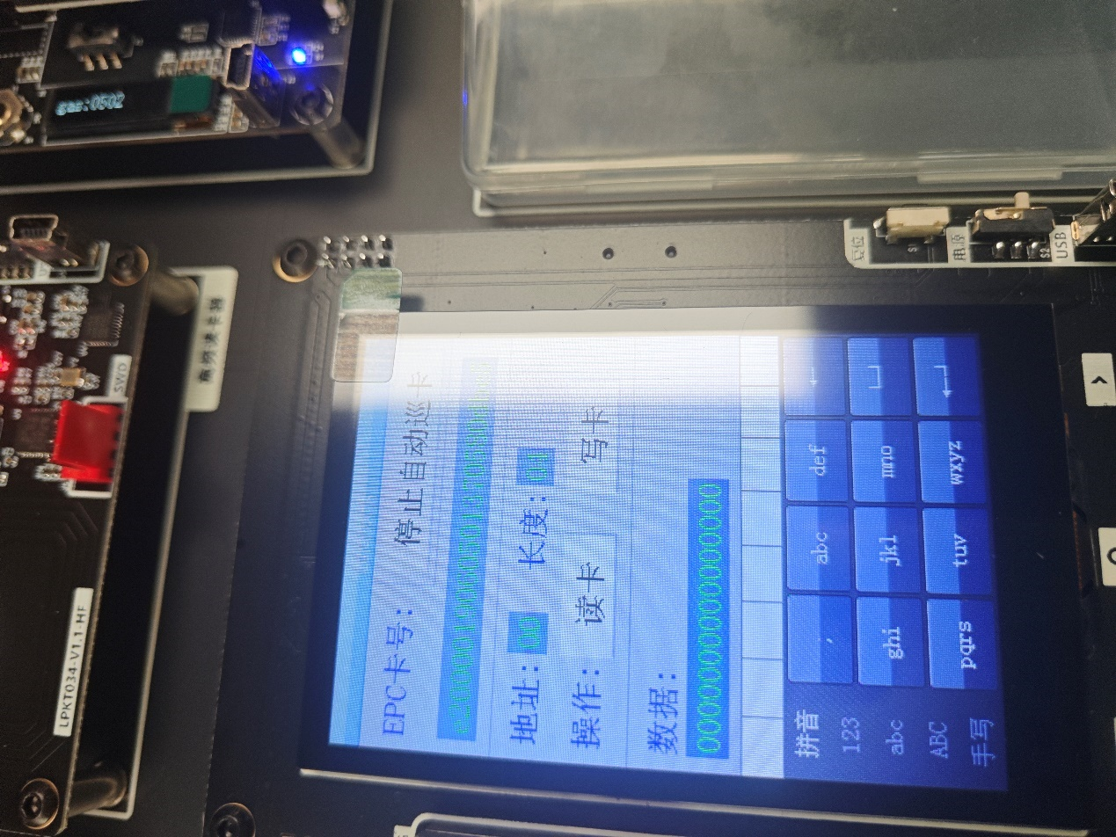

8.在数据窗口输入“1122334455667788”，每点击一次“写”超高频读卡器的状态指示灯闪烁一次， 如果成功会显示“写卡成功”，并可再次“读卡”验证，如下图所示：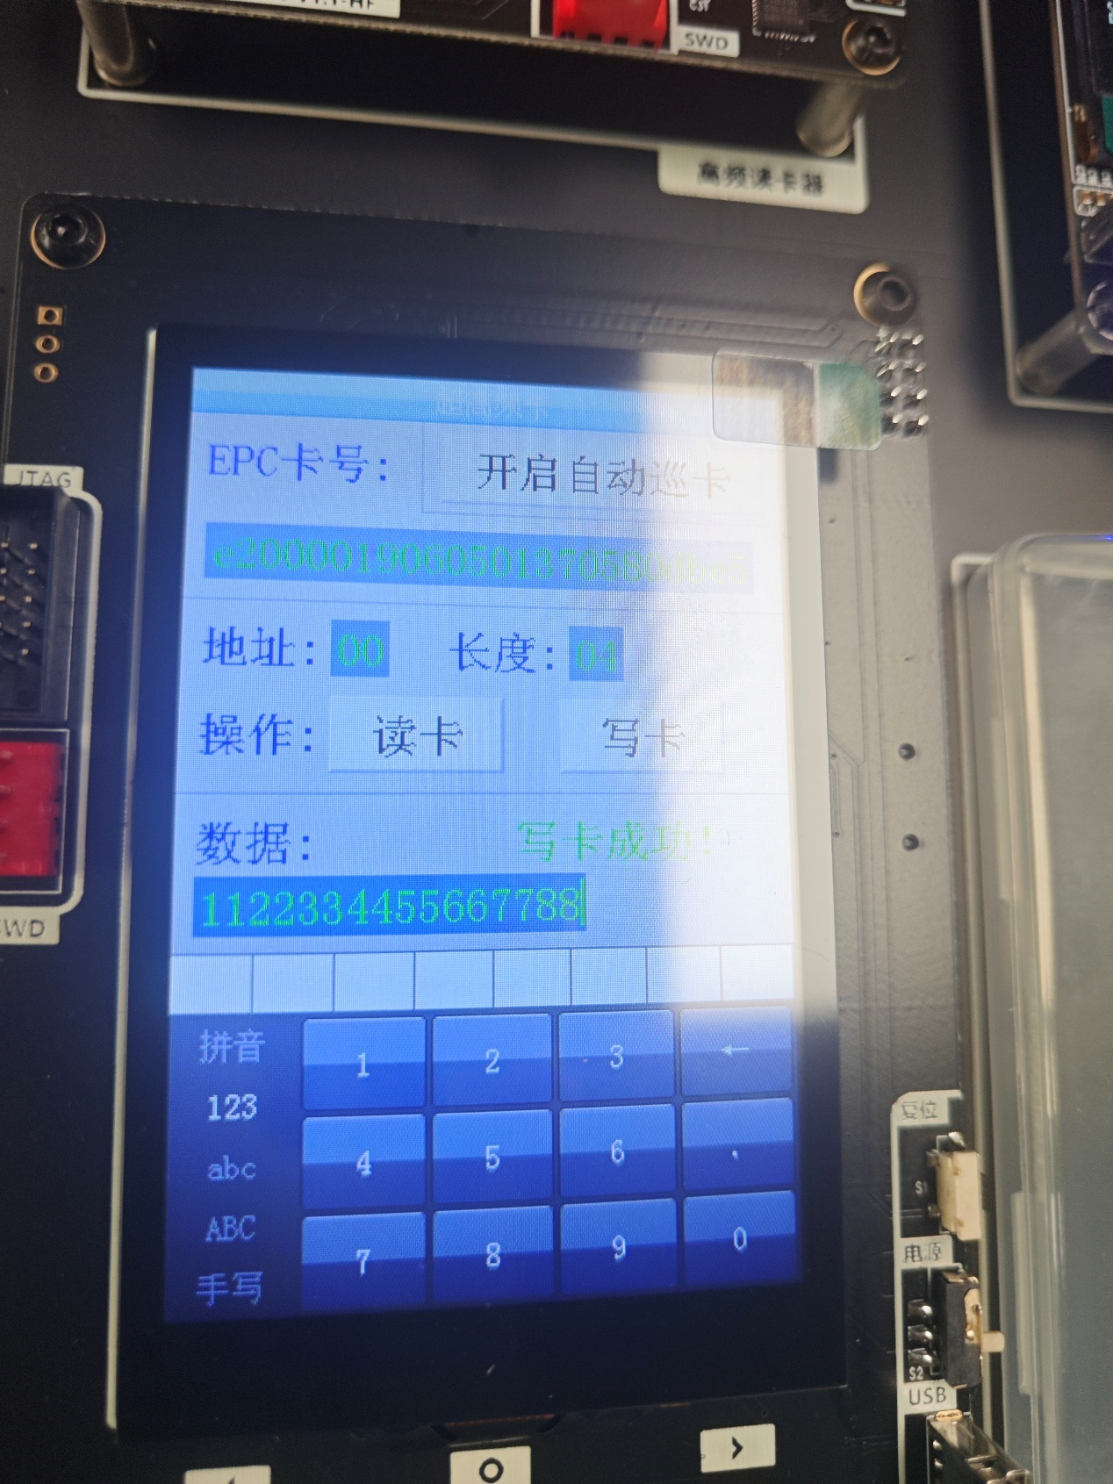

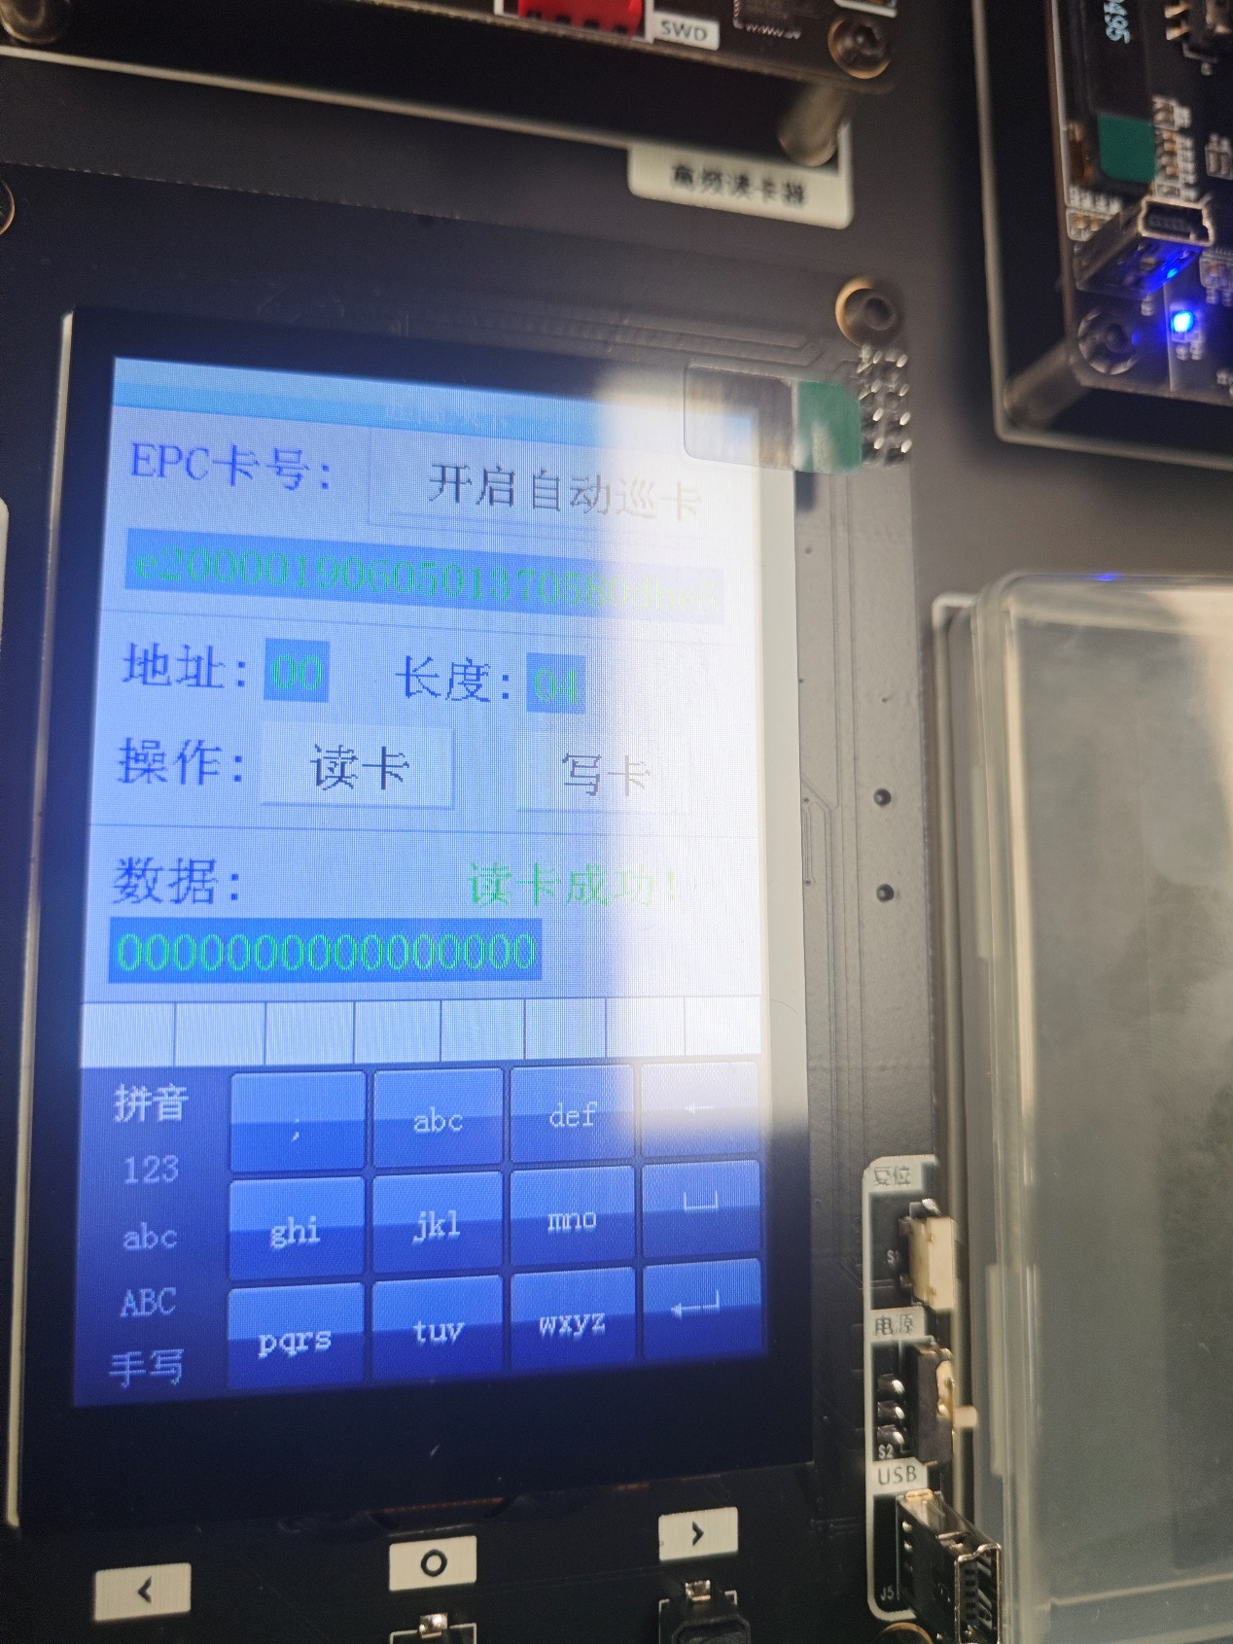

**2.6数据分析和实验结论**

### 数据分析：

1. **识别距离与天线设计**：实验发现，超高频RFID系统的识别距离与天线设计密切相关。优化天线结构、调整天线方向及极化方式，可以显著提高系统的识别距离和稳定性。
2. **多标签读取能力**：实验结果显示，多标签读取的效率和准确性受多种因素影响，包括标签的摆放位置、标签间的距离、读写器的信号强度以及信号处理算法等。
3. **复杂环境中的适应性**：实验中还发现，超高频RFID技术在一些复杂环境中（如金属干扰、电磁屏蔽等）的识别效果会受到一定影响，这主要是由于信号在传输过程中容易受到外界环境的干扰和衰减。
4. **技术融合应用前景**：实验结果支持了超高频RFID技术与其他技术的融合应用前景广阔，尤其是在物流、资产管理等领域。
5. **功率与读取距离的关系**：实验中发现，读写器的功率设置值越大，读写器读取标签的有效距离越长。
6. **频率与读取距离的关系**：实验还发现，读写器天线和标签天线均存在最佳响应频段，在最佳响应频段内可以获得较好的读取距离。

### 实验结论：

1. **高效读取能力**：超高频RFID技术可以高效地读取标签信息。在测试距离范围内，读卡器可以高效地读取标签信息，并且读取的信息准确无误。
2. **影响因素**：读卡器和标签之间的距离、标签的大小和材料、以及读卡器的功率和性能都会影响读取效果。
3. **系统优化**：在实际应用中，需要根据实际情况选择合适的读卡器和标签，并控制好读卡器和标签之间的距离，以确保读取效果的准确性和稳定性。
4. **技术优势**：超高频读写器以其高效率、高精度的特点，为物品的追踪、识别和管理提供强大的技术支持。
5. **性能评估重要性**：UHF RFID的系统性能评估主要体现在电子标签存储容量、读写距离、数据传输速率、多标签识别能力、射频识别区域、工作温度和系统连通性等方面。

**2.7总结体会**

1. **技术实践的重要性**：实验加深了我对超高频RFID技术的理解，尤其是在实际应用中如何调整参数以优化性能。
2. **系统性能的多因素影响**：我认识到系统性能，如识别距离和多标签读取能力，受到多种因素的影响，包括天线设计、标签摆放、读写器功率和信号处理算法。
3. **环境适应性的认识**：实验中遇到的问题，如金属干扰和电磁屏蔽，让我意识到在特定环境下系统性能可能会受到影响，需要采取相应的措施来提高系统的适应性和稳定性。
4. **技术创新的必要性**：面对实验中的技术挑战，如信号干扰和通信效率问题，我意识到了持续技术创新的必要性。
5. **持续学习的态度**：技术的快速发展要求我持续学习新的知识和技能，以适应不断变化的技术环境和应用需求。
6. **团队合作的价值**：在实验过程中，与团队成员的协作对于解决问题和分享见解至关重要，我体会到了团队合作在实现项目目标中的价值。
7. **实验设计的严谨性**：实验设计需要考虑多种因素，如标签的位置、读写器的设置等，这让我学会了如何在实验中控制变量，以获得可靠和可重复的结果。
8. **技术融合的潜力**：实验结果支持了超高频RFID技术与其他技术的融合应用前景广阔，尤其是在物流、资产管理等领域。

**3 超高频扩展模拟道闸实验**

**3.1 实验目的**

了解超高频读卡系统的 ETC 道闸应用

**3.2 实验器材**

RFID 实验箱

超高频标签两张

**3.3 实验内容**

刷卡控制超高频读卡器扩展的模拟道闸模块

**3.4 实验原理**

将刷卡读到的 EPC 卡号和已经注册的卡号对比，如果一致则超高频读卡器上的道闸模块会动作模拟开

/闭道闸

**3.5 实验步骤**

1.打开 RFID 实验箱，连接好实验箱电源，依次启动超高频读卡器电源和网关电源。

2.确认超高频读卡器的功能选择开关置于“MB”位置，如下图所示：

1. 打开 ETC 道闸应用，界面如下所示,下图表示之前已经注册过一张卡，卡号后 8 位是：
2. 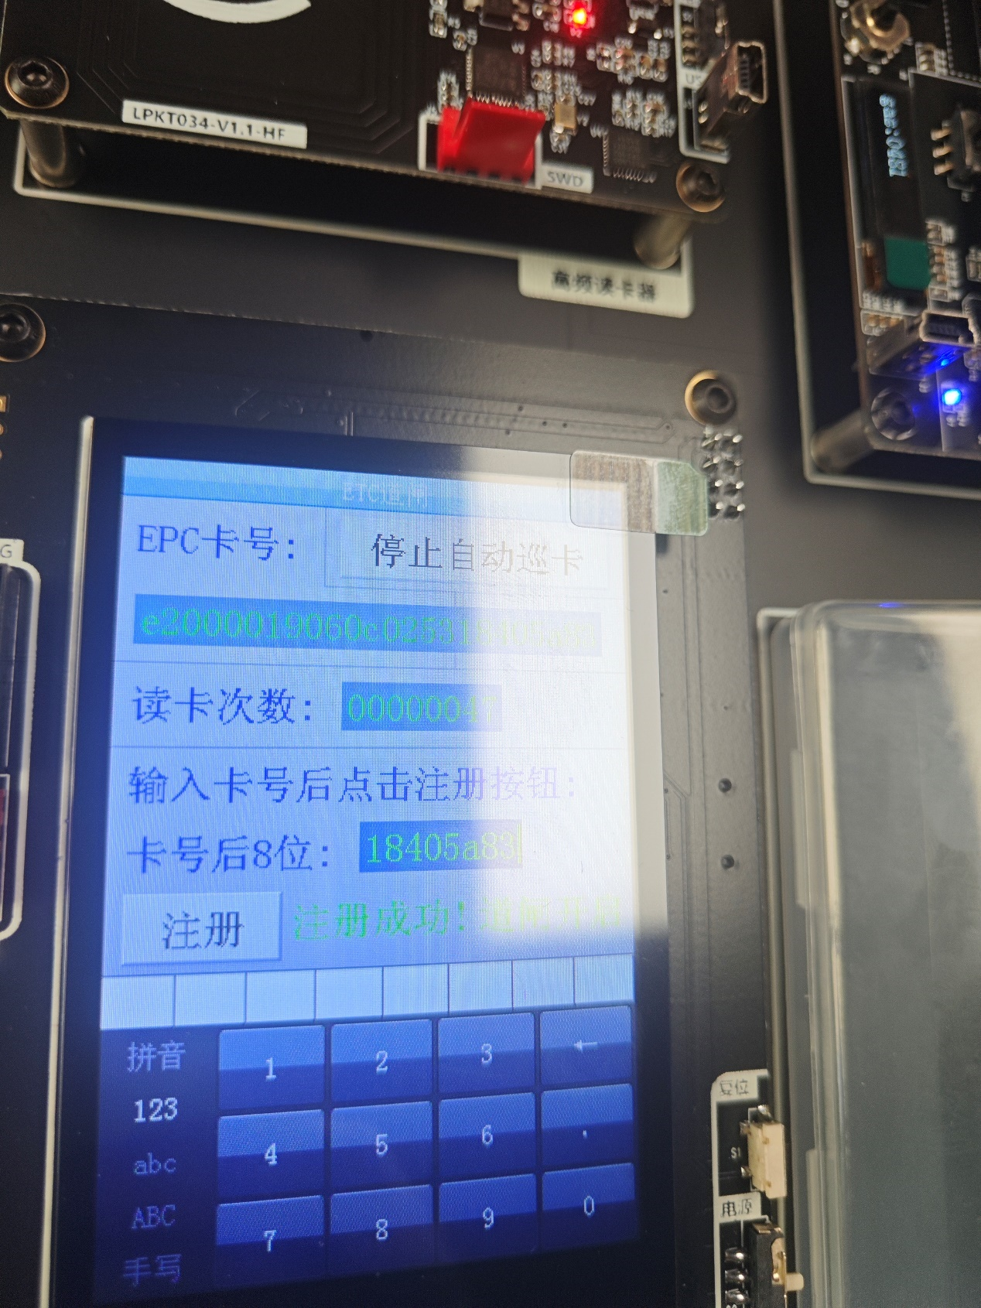
3. 点击“开启自动巡卡”刷另外一张卡，此时因为读到的卡号和已注册的卡号不一致，所以提示“ID 不匹配”，同时道闸没有动作。

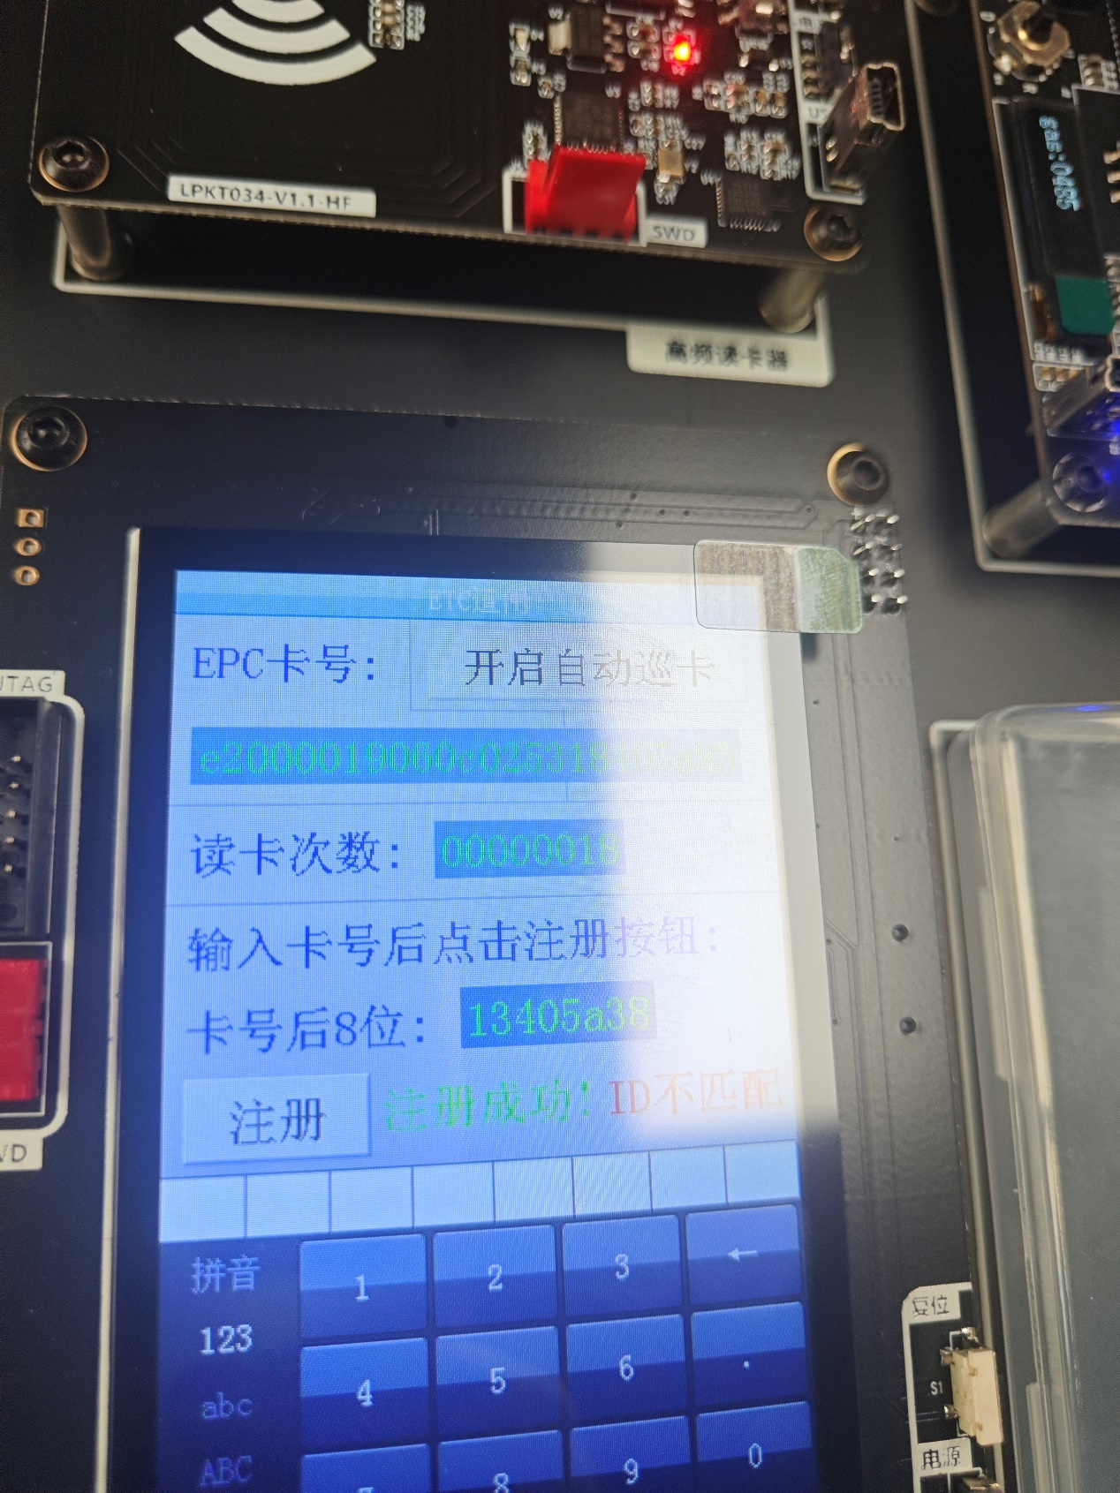

1. 先点击“停止自动巡卡”，输入寻到卡的后八位“1200a024”，点击“注册”，提示注册成功。
2. 点击“开启自动巡卡”开始刷刚才注册的卡，提示“道闸开启”，同时道闸有动作，
3. 

7.此时将卡移除天线范围，会提示“道闸关闭”，

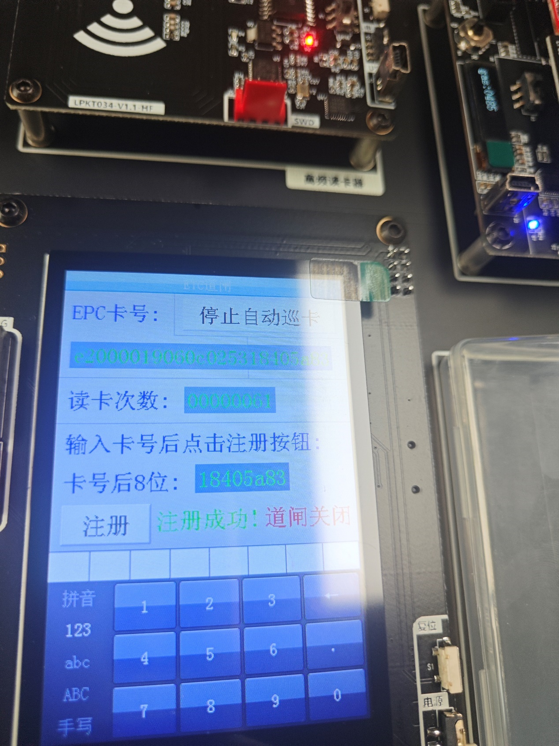

至此模拟道闸实验完成，点击“停止自动巡卡”结束实验。

**3.6数据分析和实验总结：**

### 数据分析：

1. **系统组成与工作原理**：超高频RFID系统一般由读写器和标签及天线组成。标签靠读写器的射频场获得能源，工作频段为UHF或2.45GHz。读写器通过天线发送射频命令实现对标签的操作，同时接收标签返回的数据。
2. **读写器性能**：超高频RFID远距离读写器一般读取距离在15M以上，射频功率可调(一般为：0-30dBm之间可调)。这表明超高频读写器能够应用到很多不同的项目上，包括车辆停车场管理。
3. **道闸控制**：通过UHF超高频读写器自动识别道闸的开与关（道闸用电动推杆表示，开为收回，关为推出）。这展示了超高频读写器在控制道闸中的应用潜力。
4. **标签识别**：超高频RFID系统能够实现远距离识别，自动开闸通行，减少人工操作，提高通行效率。

### 实验结论：

1. **成功控制道闸**：实验成功展示了利用超高频读写器读取标签数据以控制模拟道闸模块的能力。通过读写器与标签的通信，实现了道闸的自动开关控制。
2. **系统性能**：超高频读写器的远距离识别能力和高识读率使其在道闸控制应用中表现出色，能够满足停车场等场合的需求。
3. **技术优势**：超高频RFID技术以其远距离识别、高速度通行的特点，为停车场管理提供了高效的解决方案。
4. **环境适应性**：实验中，超高频读写器在多种环境下均能稳定工作，显示了其良好的环境适应性。
5. **技术应用潜力**：实验结果支持了超高频RFID技术在智能交通、停车场管理等领域的应用潜力，尤其是在需要远距离通信和高识别率的场景中。

**3.7总结体会**

1. **技术集成的复杂性**：实验让我体会到了将RFID技术与道闸控制系统集成的复杂性，包括硬件的配置、软件的开发和系统的调试。
2. **系统响应的实时性**：我认识到了系统响应速度对于道闸控制这类应用的重要性，尤其是在高流量的停车场环境中。
3. **环境适应性的重要性**：实验中，系统在不同环境下的表现让我意识到环境因素对RFID系统性能的影响，以及在设计时需要考虑的适应性。
4. **安全性和可靠性**：在控制道闸时，安全性和可靠性是最重要的考虑因素，任何系统故障都可能导致安全事故。
5. **技术创新的必要性**：面对实验中遇到的技术挑战，如信号干扰和通信效率问题，我意识到了持续技术创新的必要性。
6. **持续学习的态度**：技术的快速发展要求我持续学习新的知识和技能，以适应不断变化的技术环境和应用需求。
7. **团队合作的价值**：在实验过程中，与团队成员的协作对于解决问题和分享见解至关重要，我体会到了团队合作在实现项目目标中的价值。
8. **实验设计的严谨性**：实验设计需要考虑多种因素，如标签的位置、读写器的设置等，这让我学会了如何在实验中控制变量，以获得可靠和可重复的结果。

**4 超高频扩展上位机实验**

**4.1 标签 RFU,EPC,TID,USER 区数据操作实验**

**.4.1.1 实验目的**

学会如何使用超高频读写器

了解超高频标签卡的基本数据存储结构

**.4.1.2 实验器材**

RFID 实验箱

超高频标签一张

**4.1.3 实验内容**

利用超高频读写器读取标签的数据包括 RFU，EPC，TID，用户数据区。

**4.1.4 实验原理**

根据协议规定，从逻辑上将标签存储器分为四个存储体，每个存储体可以由一个或一个以上的存储器 字（2 字节）组成

这四个存储体是：

A)保留内存(Reserver)

保留内存为电子标签存贮密码（口令）的部份。包括灭活口令（Kill Password）和访问口令（Acess

Password）,灭活口令和访问口令都是 4 个字节，其中：

灭活口令的地址为 00H-03H(以字节为单位)

访问口令的地址为 04H-07H

**通常标签的初始访问口令是：00 00 00 00**

B)EPC 存储器(EPC)

EPC 存储器 EPC 存储器用于存贮电子标签的 EPC 编号、PC（协议-控制字）以及本存贮块数据

的 CRC—16 校验码,其中：

CRC—16：存贮地址为 00—01H，2 个字节，CRC-16 为本存贮体中存贮数据的 CRC 校验码。

PC：电子标签的协议-控制字，存贮地址为 02—03H，2 个字节。PC 是指本电子标签的控制信息，

包括如下内容：

00-04 位：电子标签的 EPC 号的数据长度

05--07 位：RFU=000

08—0F 位: =000000002

EPC 编号: 若干个字,由 PC 的值来指定。 EPC 为本标签的编码。 EPC 存储在以 04h 字节存储

地址开始的 EPC 存储器内， MSB 优先。 每类电子标签(不同厂商或不同型号)的 EPC 号长度可能会

不同。 用户通过读该存贮器内容命令读取 EPC 号，在发行标签是，可通过改写 epc 编号，使该值在

系统中位移，以标明没和商品的 ID 号，一般 EPC 耗为 96 位，12 个字节。

C) TID 存储器(TID)

该存贮器是指电子标签的产品类识别号，每个生产厂商的 TID 号都会不同。标签生产厂商会在该

存贮区中存贮其自身的产品分类数据及产品供应商的信息。一般来说，TID 存贮区的长度为 4 个字，

8 个字节。但有些电子标签的生产厂商提的 TID 区会为 2 个字或 5 个字。该 TID 值在标签出厂时，

往往是由厂商写好，用户无法再作修改。 用户在使用时，需根据自己的需要选用相关厂商的产品。

D) 用户存储器

该存贮区用于存贮用户自定义的数据。用户可以对该存贮区进行读、写操作。该存贮器的长度由

各个电子标签的生产厂商确定。每个生产厂商提供的电子标签，其用户存贮区的容量会不同。存贮容

量大的电子标签会贵一些。用户应根据自身应用的需要，来选择符合要求的电子标签，以减低标签的

成本。许多电子标签为低成本的，可能会不包括该用户存贮器。

本实验操作将对上述所有区域进行读写操作。

**4.1.5 实验步骤**

1.打开 RFID 实验箱，连接好实验箱电源，并将超高频读卡器通过 miniUSB 线和 PC 机连接好，启动超 高频读卡器电源，确认超高频读卡器的功能选择开关置于“USB”位置，

1. 打开超高频读卡器上位机软件，位于“LPKT034-RFID 综合实验平台光盘-V1.00\04-实验软件 \LPKT034-UHF 上位机软件-V3.0.1”

初次使用如果无上图红框内的信息，则需要设置端口，按如下步骤 1~2 打开端口配置界面，在端口配 置界面选择 3（HIDxxxxxxx），最后步骤 5 进行连接，则会出现上图红框信息，这是读卡器的内部配置信息

3. 点击 start按钮开始盘存寻卡，寻到卡后点击 stop按钮即可。

4. 选中卡片并浏览卡片所有信息，按如下步骤操作：

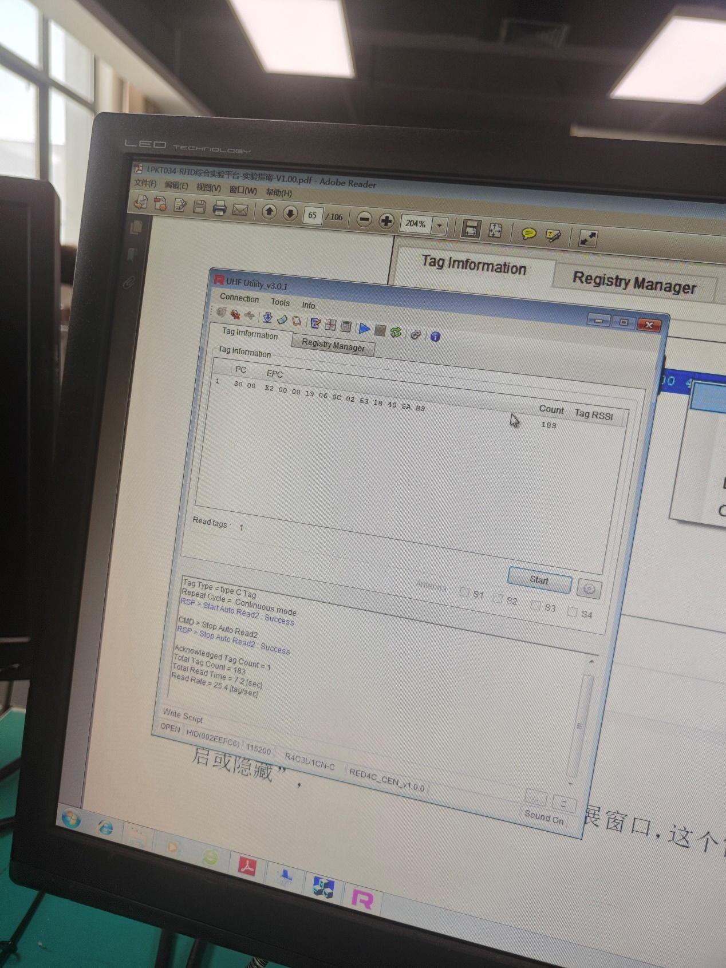

经过步骤 2 点击会弹出如下图所示的扩展窗口，这个窗口可以通过 sound on这个箭头符号进行“开 启或隐藏”，

5. 按如下步骤读取 RFU 区数据，由此由此可知 kill 和 acess 口令都是“00 00 00 00”

6. 按如下步骤读取 EPC 区数据，并详细查看各数据段的内容，可知卡号是是“E2 00 00 16 25 0F 00 44 12 00 A0 24”

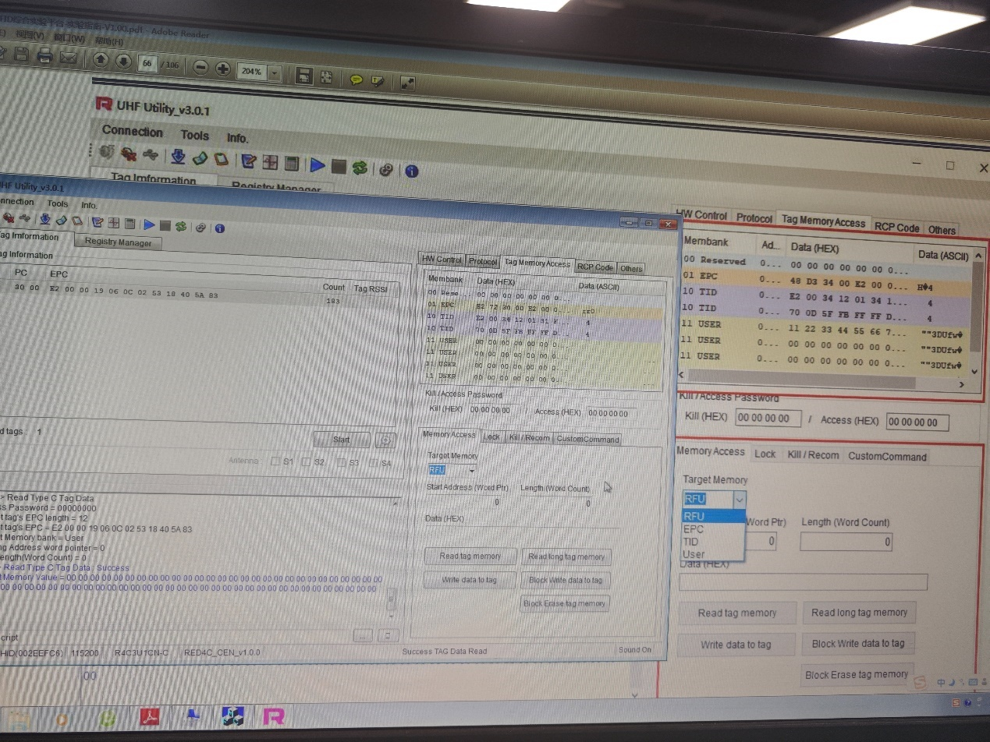

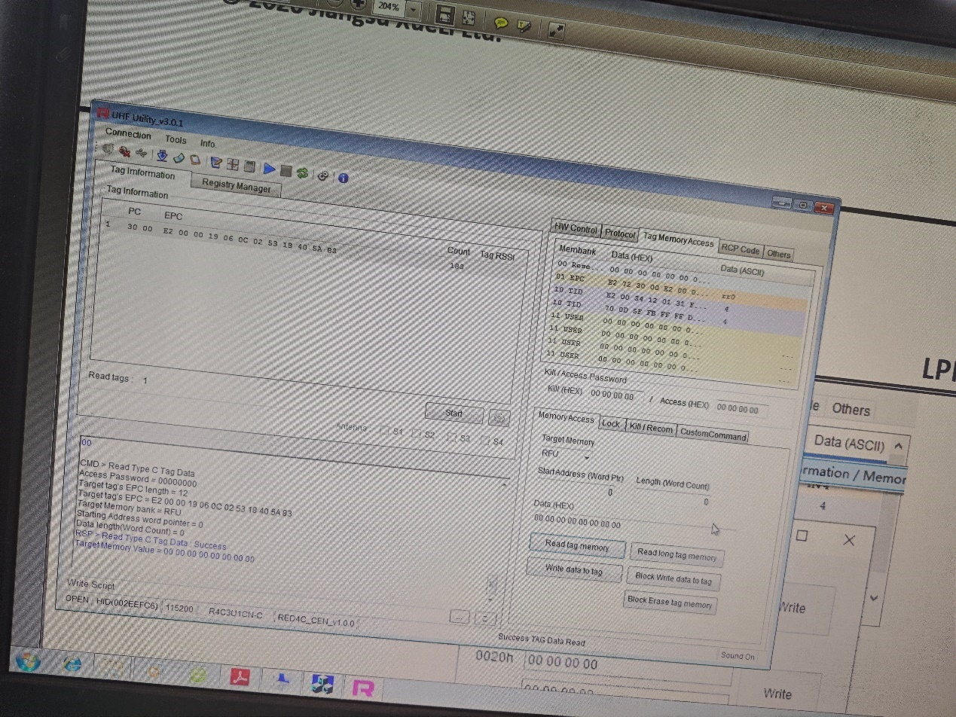

7. 按如下步骤读取 TID 区数据，并详细查看各数据段的内容和第 4.1.4 节标签的“制造商/芯片：

Alien/Higgs3”信息吻合

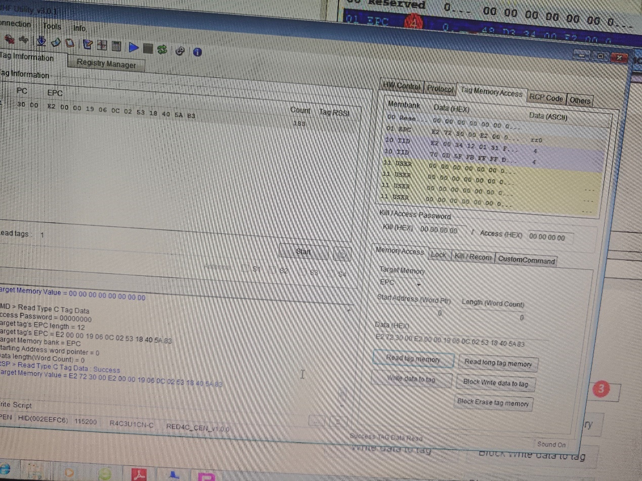

8. 按如下步骤读取 user 区数据，可以看出之前在 4.2.5 实验中写入的数据是正 确的。

1. 按如下步骤写入 user 区数据，此处写入 2 个字（4 字节）可以通过 5 的位置查看操作的结果，此处写入成功
2. 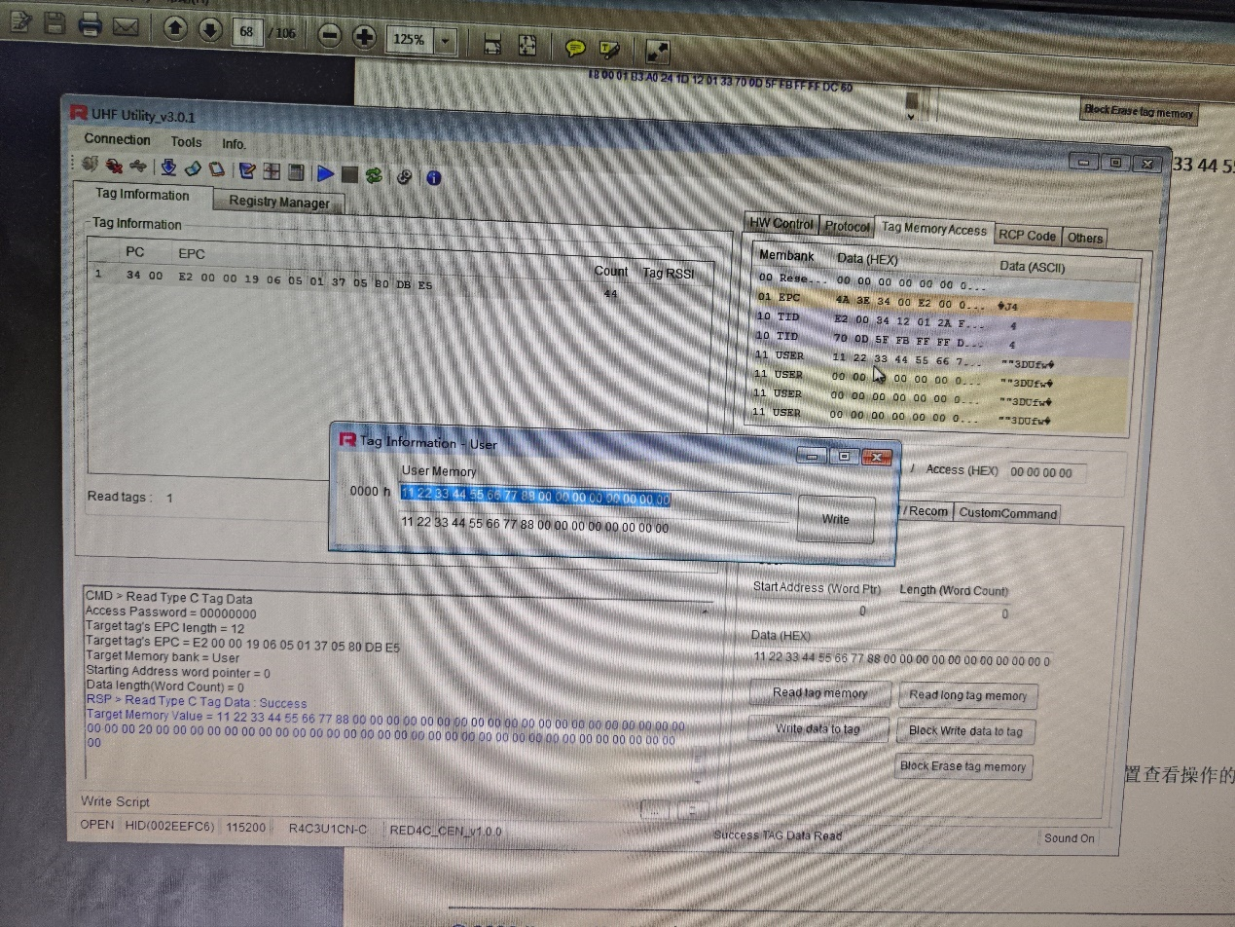

再读取数据操作如下，此处读取 4 个字（8 字节），确实只有前 4 个字节改变而后 4 个字节未变，说明数据写入正确。

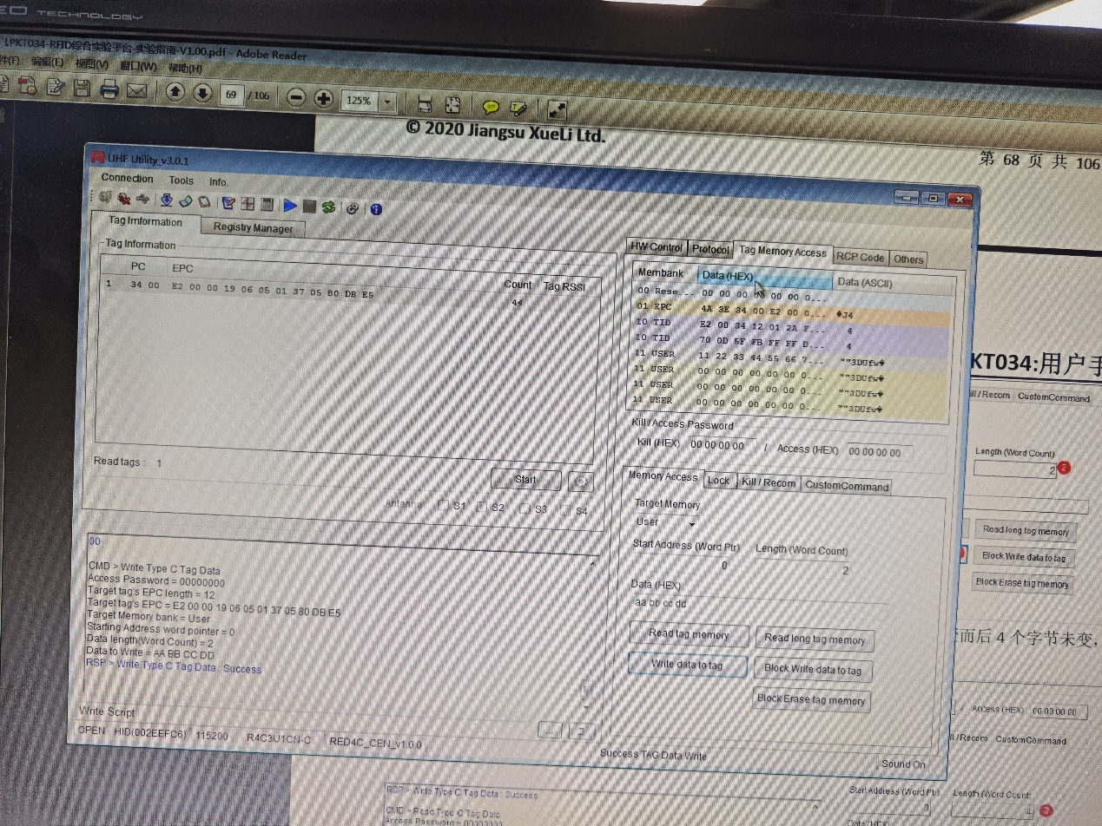

**4.1.6数据分析和实验结论**

### 数据分析：

1. **标签存储区划分**：超高频RFID标签的存储器被划分为四个区域：Reserved（保留区）、EPC（电子产品代码区）、TID（标签识别号区）和User（用户数据区）。Reserved区存储Kill Password和Access Password，EPC区存储EPC号码，TID区存储唯一的标签识别号码，User区存储用户定义的数据。
2. **读取操作**：实验中，超高频读写器通过特殊命令读取标签中的数据，数据长度以字（word）为单位，即2byte或4位。
3. **标签状态**：标签在上电后可以处于多种状态，包括Ready（准备）、Arbitrate（裁断）、Reply（回令）、Acknowledged（应答）、Open（公开）、Secured（保护）和Killed（灭活）。

### 实验结论：

1. **成功读取数据**：实验成功展示了超高频读写器能够读取RFU、EPC、TID和用户数据区的数据，验证了读写器的功能和性能。
2. **数据完整性**：从Reserved区到User区的数据均被成功读取，显示了超高频RFID系统在数据完整性方面的能力。
3. **技术优势**：超高频RFID系统以其远距离读取、群读能力和低成本优势，在多个领域展现出广泛的应用潜力。

**总结与体会**

1. **技术理解加深**：实验加深了我对超高频RFID技术的理解，尤其是在数据存储和读取方面的特点和优势。
2. **系统性能的认识**：我认识到了超高频RFID系统在读取距离、速度和多标签处理能力方面的优势，这对于物流、仓储等行业尤为重要。
3. **数据安全性的重视**：通过实验，我意识到了在RFID系统中保护敏感数据不被未授权访问的重要性，尤其是Reserved区中存储的密码信息。
4. **环境适应性的挑战**：实验中遇到的问题，如信号干扰和通信效率问题，让我意识到了持续技术创新的必要性。
5. **持续学习的必要性**：技术的快速发展要求我持续学习新的知识和技能，以适应不断变化的技术环境和应用需求。
6. **团队合作的价值**：在实验过程中，与团队成员的协作对于解决问题和分享见解至关重要，我体会到了团队合作在实现项目目标中的价值。

**4.2 标签锁定实验**

**4.2.1 实验目的**

学会如何使用超高频读写器

了解超高频标签卡锁定操作

**4.2.2 实验器材**

RFID 实验箱

超高频标签一张

**4.2.3 实验内容**

利用超高频读写器对标签进行锁定操作。

**4.2.4 实验原理**

A)概述

为了防止未授权的写入和杀死操作，ISO18000-6C 标签提供锁定/解锁操作。32 位的访问口令保护 标签的锁定/解锁操作，而 32 位杀死口令保护标签的杀死操作。用户可以在电子标签的保留内存设定 杀死口令和访问口令。

B)数据操作的两个状态

当标签处于 OPEN 或 SECURED 状态时，可以对其进行数据操作（读、写、擦、锁定/解锁、杀死）。

当标签的访问口令为全零，或用户正确输入访问口令时，标签处于 SECURED 状态。当标签的访问口令 不为零，且用户没有输入访问口令或输入的访问口令不正确时，标签处于 OPEN 状态。对标签的锁定

/解锁操作只能在 SECURED 状态下进行。

*注：当用户进行锁定/解锁操作时需要满足下列两种条件之一：

标签的访问口令为全零。

提供正确的访问口令。

C)各个存储区的锁定/解锁操作

对保留内存（Reserved）区进行锁定后，用户对该存储区不能进行读写，这是为了防止未授权的

用户读取标签的杀死口令和访问口令。而对其他三个存储区（EPC 存储区、TID 存储区和用户存储区）

进行锁定后，用户对相应存储区不能进行写入，但可以进行读取操作。

D)锁定类型

标签被锁定后只能在 SECURED 状态下进行写入（对保留内存时为读写），而不能在 OPEN 状态下 进行写入（对保留内存时为读写）。

标签可以在 OPEN 和 SECURED 状态下都可以进行写入（对保留内存时为读写），且锁定状态永久不能被改写。

标签在任何状态下都不能进行写入（对保留内存时为读写），且永久不能被解锁。**[注]此操作慎 用，一旦永久锁定某个存储区，该存储区数据将不可再读写！！！**

**4.4.2.5 实验步骤**

1.打开 RFID 实验箱，连接好实验箱电源，并将超高频读卡器通过 miniUSB 线和 PC 机连接好，启动超 高频读卡器电源，确认超高频读卡器的功能选择开关置于“USB”位置，

2.打开超高频读卡器上位机软件，位于“LPKT034-RFID 综合实验平台光盘-V1.00\04-实验软件 \LPKT034-UHF 上位机软件-V3.0.1”

1. 点击 start按钮开始巡卡，寻到卡点击stop 按钮即可。

4.选中卡片并浏览卡片所有信息，按如下步骤操作：

经过步骤 2 点击会弹出如下图所示的扩展窗口，这个窗口可以通过 这个箭头符号进行“开 或隐藏”，在下图按步骤 1“Lock”进入锁定功能界面，

5.修改访问口令使其不为“00 00 00 00”，在此改为“11 11 11 11”：

操作结果如下所示:

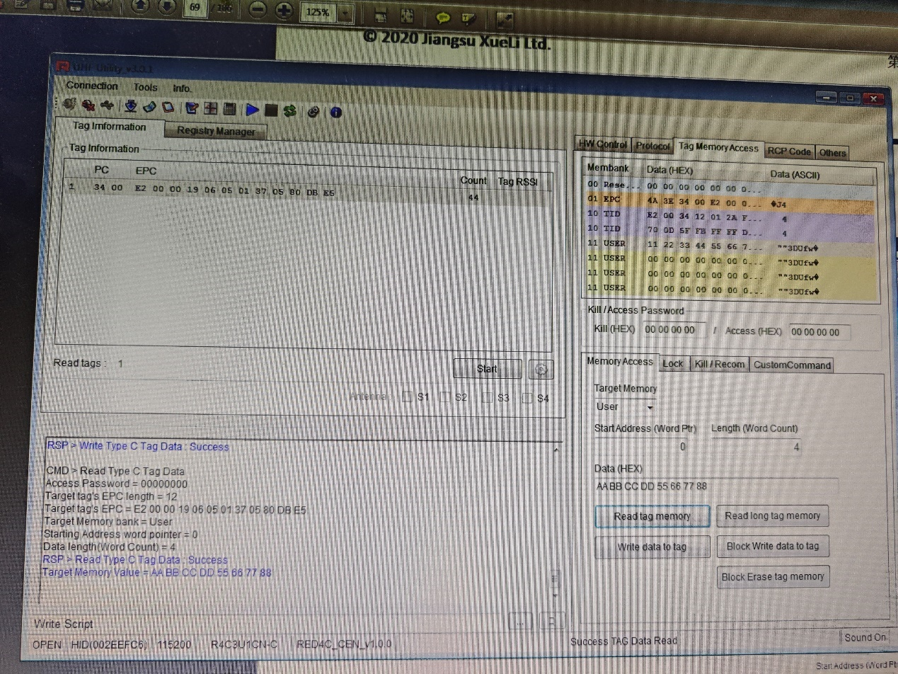

按如下步骤完成对“user”区的锁定，这代表“user”区不能写入，

输入不正确的口令，验证锁定后是否可以进行写操作，结果是不能进行写操作，提示已锁定：

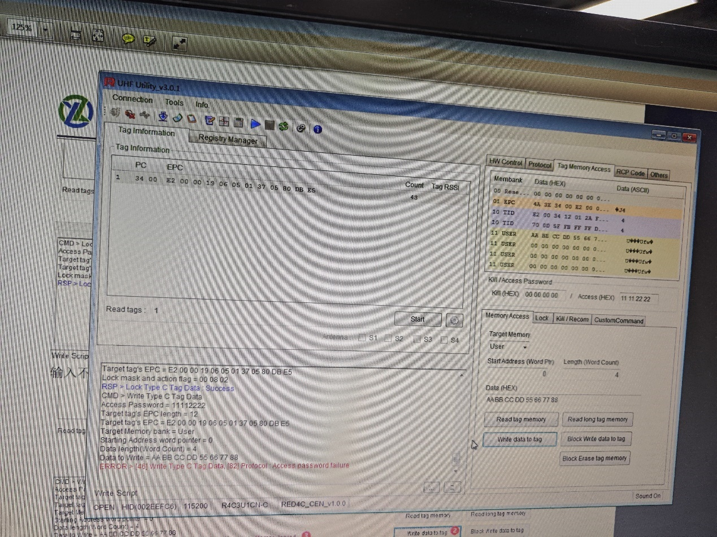

输入正确的口令，验证锁定后是否可以进行写操作，结果是能进行写操作：

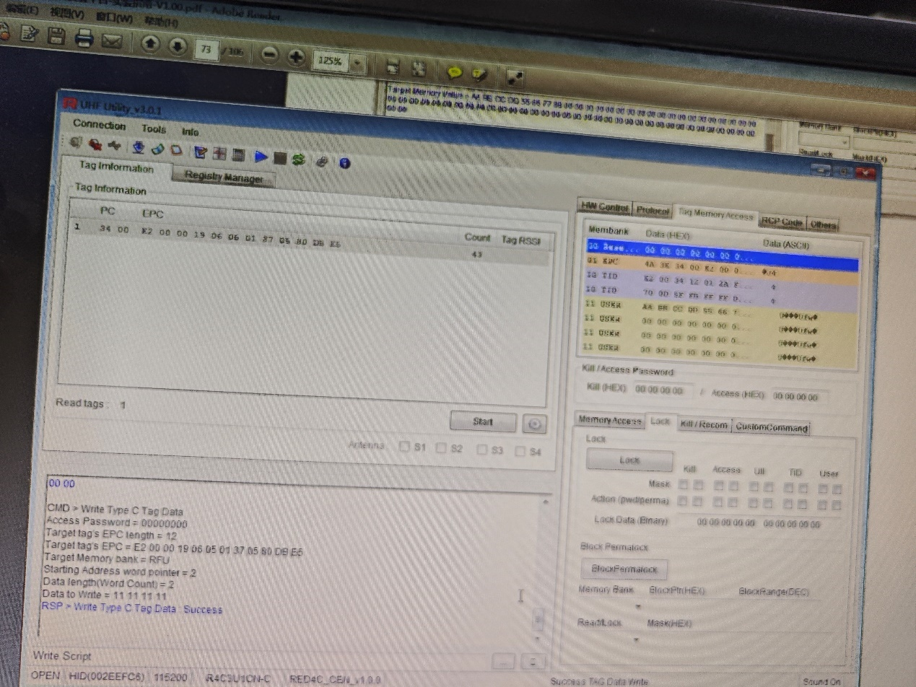

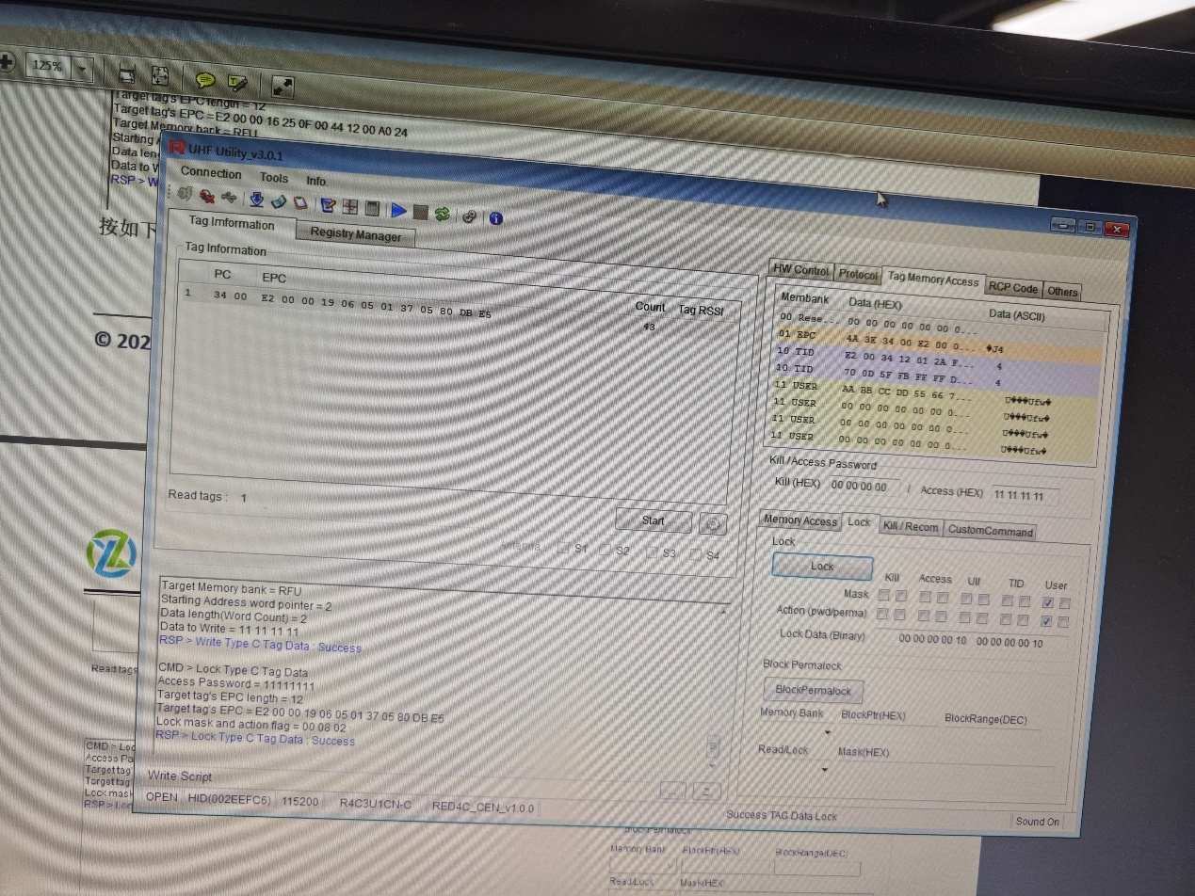

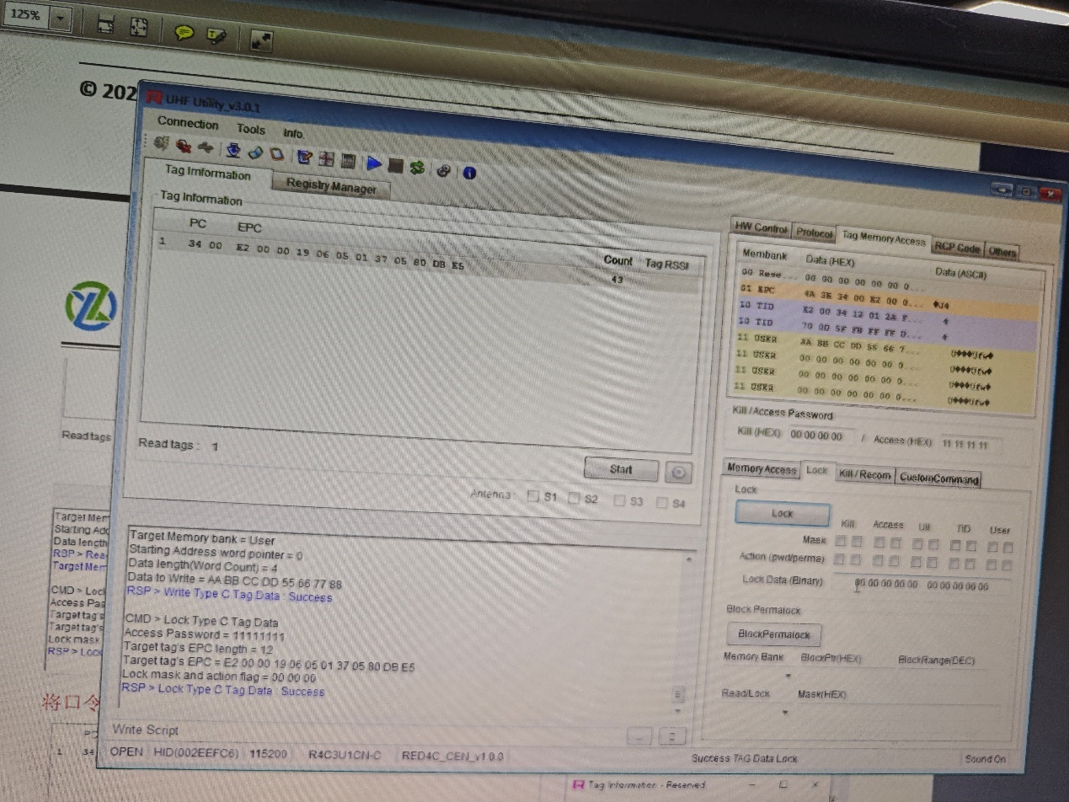

说明锁定操作成功。

**4.4.2.6数据分析和实验结论**

### 数据分析：

1. **锁定操作的理解**：超高频RFID标签的锁定操作涉及将标签的某些存储区域或者整个标签设置为不可更改状态，以保护数据的安全性。这通常通过设置Reserved区域中的访问密码和销毁密码来实现。
2. **锁定命令的效果**：实验中，通过发送特定的锁定命令（如LOCK或WRITE命令）到标签，改变了标签的锁定位，从而实现了对标签数据的锁定。
3. **锁定后的验证**：实验数据包括在锁定操作前后对标签数据的读取尝试，以验证锁定操作是否成功。成功的锁定操作应阻止对锁定区域的进一步写入。

### 实验结论：

1. **锁定操作成功**：实验成功展示了超高频读写器能够对标签的特定区域或整个标签进行锁定，验证了锁定命令的有效性。
2. **数据安全性增强**：通过锁定操作，标签的敏感数据（如EPC代码）被保护，防止了未授权的更改，增强了数据的安全性。
3. **操作的可逆性**：对于某些标签，一旦执行了锁定操作，该操作是不可逆的，这意味着一旦标签被锁定，其状态不能被恢复到锁定前的状态。
4. **应用场景的拓展**：锁定操作在供应链管理、产品防伪等领域具有重要应用，确保了产品信息的完整性和安全性。

**4.4.2.6总结体会**

### 总结体会：

1. **技术细节的重要性**：实验让我深刻理解了RFID标签锁定操作的技术细节，包括如何通过读写器发送正确的命令来实现数据的锁定。
2. **数据安全的认识**：我认识到了在供应链管理中保护标签数据的重要性，以及锁定操作在防止数据篡改方面的作用。
3. **操作的谨慎性**：实验中，我学会了在执行锁定操作时必须非常谨慎，因为一旦执行，可能导致数据永久不可更改。
4. **持续学习的必要性**：随着RFID技术的不断发展，我意识到了持续学习新协议、新标准的重要性，以保持技术知识的更新。
5. **实验设计的严谨性**：实验设计需要考虑多种因素，如标签的类型、读写器的配置等，这让我学会了如何在实验中控制变量，以获得可靠和可重复的结果。
6. **团队合作的价值**：在实验过程中，与团队成员的协作对于解决问题和分享见解至关重要，我体会到了团队合作在实现项目目标中的价值。

**4.5RFID 扩展上位机综合实验**

**4.5.1 智能门禁系统**

**4.5.1.2 实验器材**

RFID 实验箱

计算机一台

15693 高频标签一张

**4.5.1.3 实验内容**

通过上位机软件操作高频读写器读写 15693 标签模拟智能门禁系统

**4.5.1.4 实验原理**

网关可以控制高频读卡器，而上位机通过和网关的串口通信间接控制高频读卡器操作 15693 卡片，同

时上位机软件将相关注册信息，刷卡信息存入数据库备用，最终完成模拟智能门禁系统。

**4.5.1.5 实验步骤**

1.打开 RFID 实验箱，连接好实验箱电源，依次启动高频读卡器电源和网关电源。

2.确认高频读卡器的功能选择开关置于“MB”位置，并且网关和 PC 机已经通过 miniUSB线进行连接

3.打网关开综合实验应用“扩展应用-综合实验”

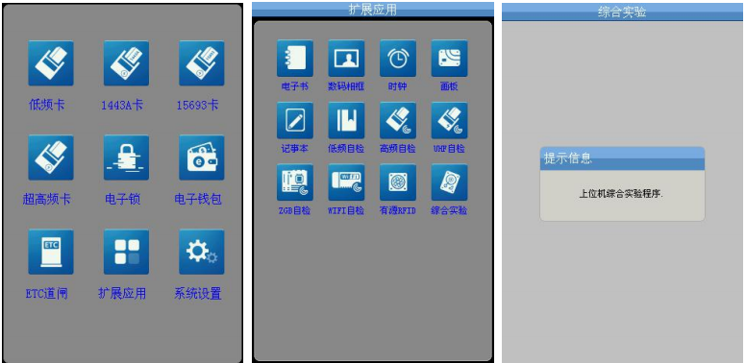

1. 打开综合演示软件上位机软件，位于“LPKT034-RFID 综合实验平台光盘-V1.00\04-实验软件\LPKT034- 综合演示软件-V1.1”

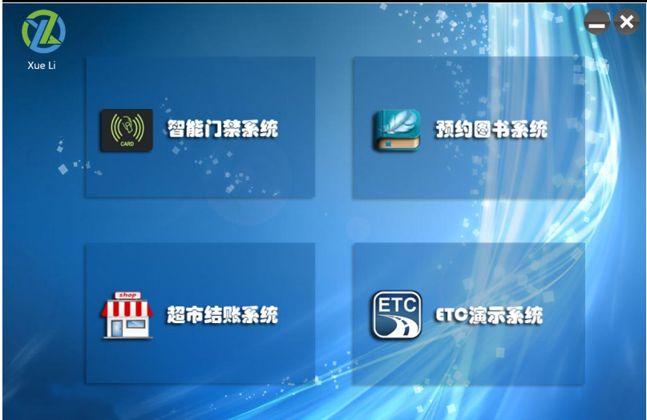

5.单击“智能门禁系统”，显示如下：

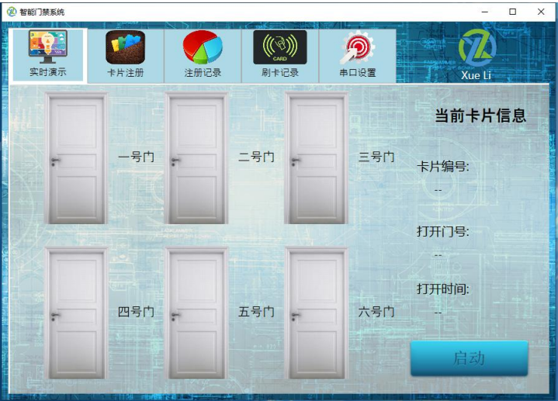

6.点击“串口设置”，进行如下操作：

7.点击“卡片注册”，进行如下 1~5 操作：

最后点击 5 确定之后弹出如下提示，点击“确定”。

此时可以点击 6 查询注册信息，结果如下所示：

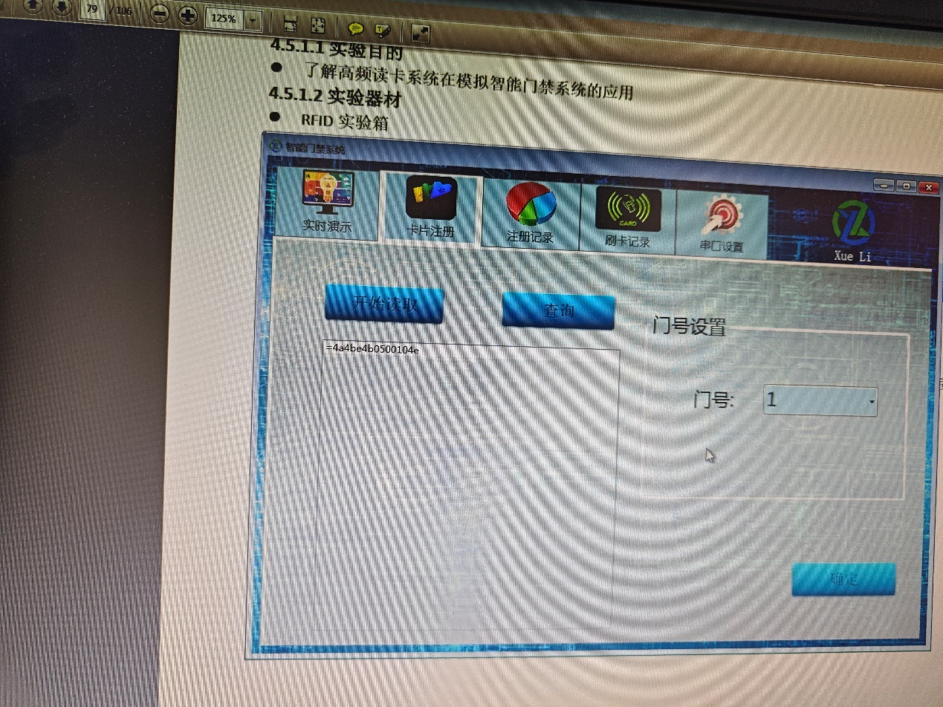

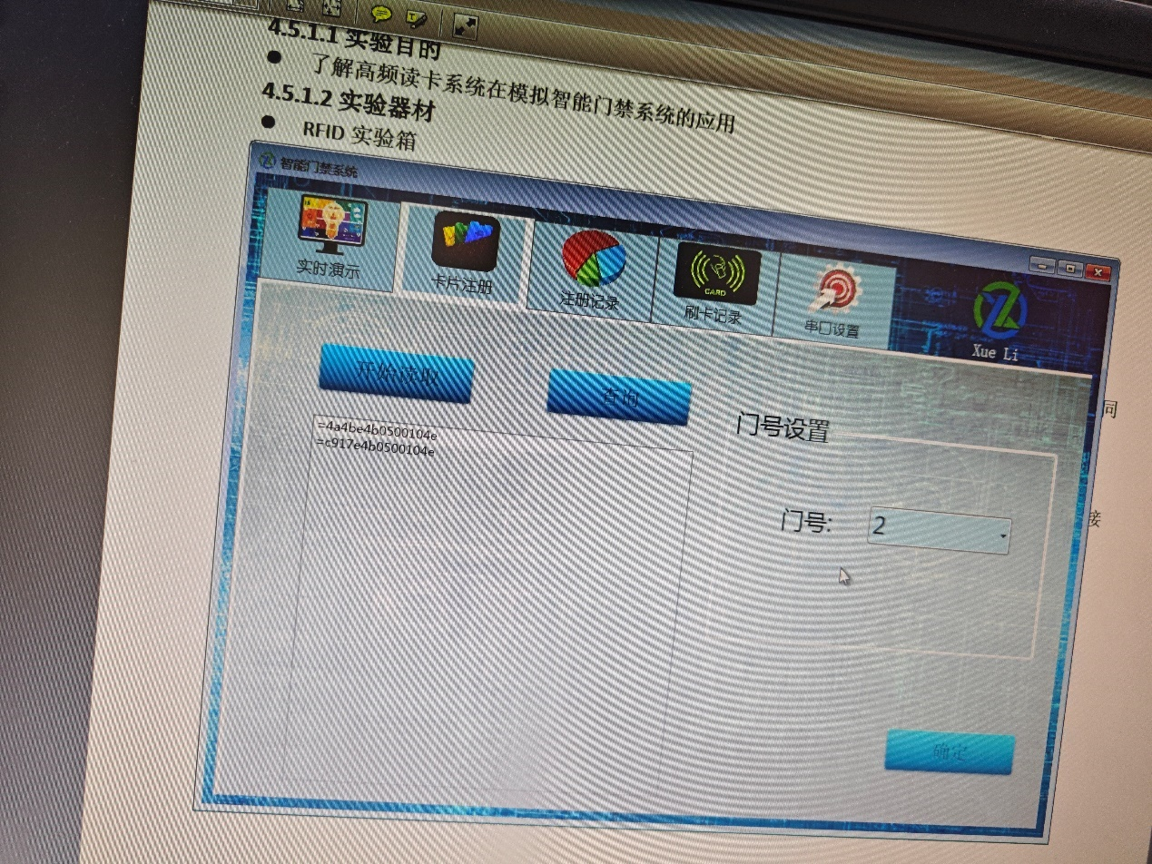

8.点击“注册记录”，进行如下 1~3 操作，同样可以查询注册记录：

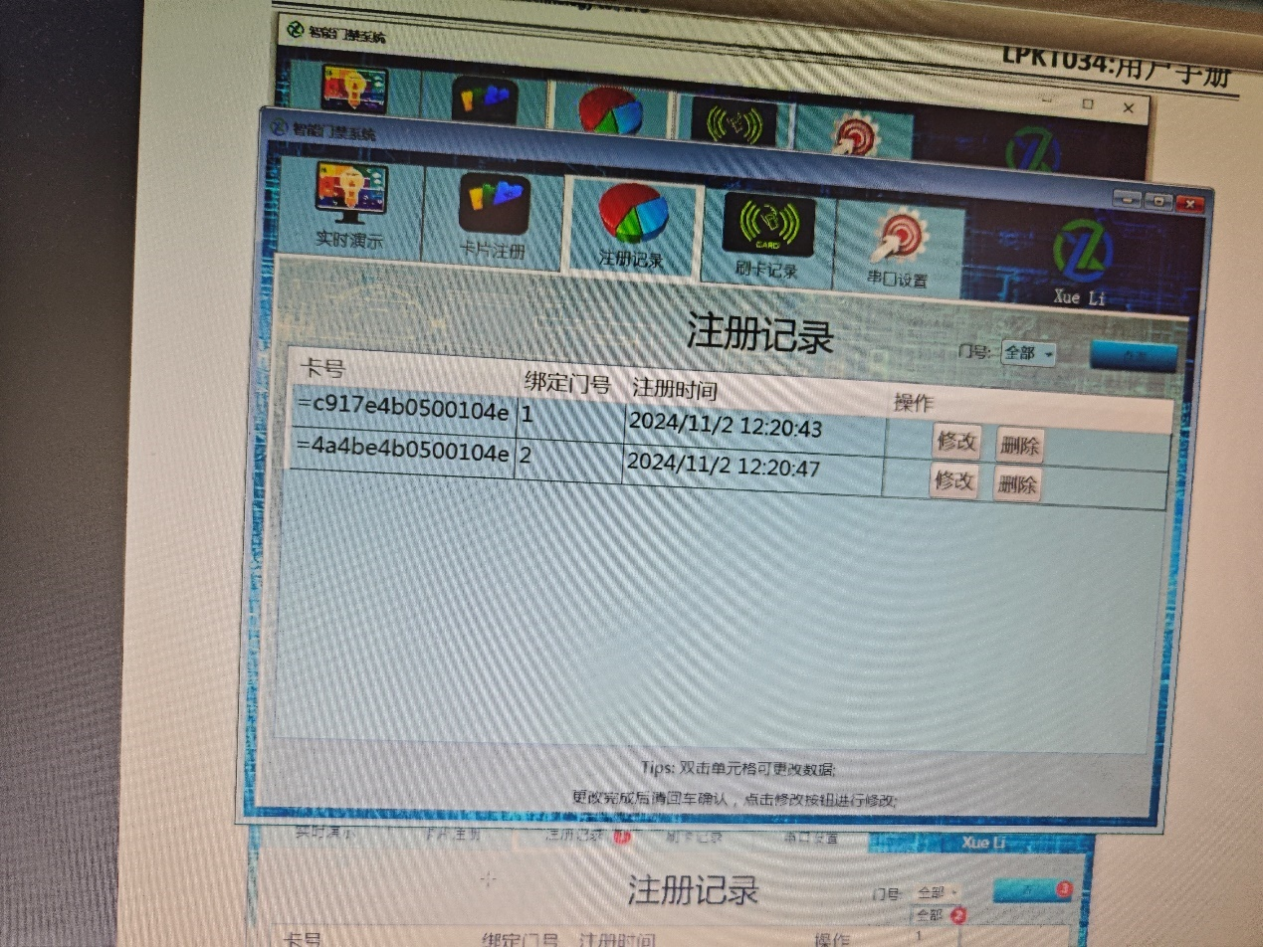

点击“实时演示”，进行如下 1~2 操作启动演示功能，：

将刚才注册的卡片放入高频读卡器天线范围内，因为是已经注册过的卡片，并且是绑定的 1 号门，所 以一号门会打开，

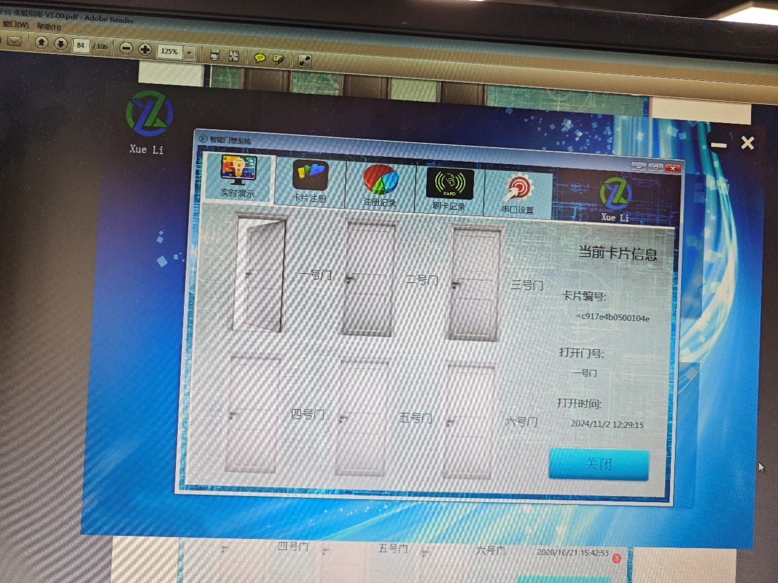

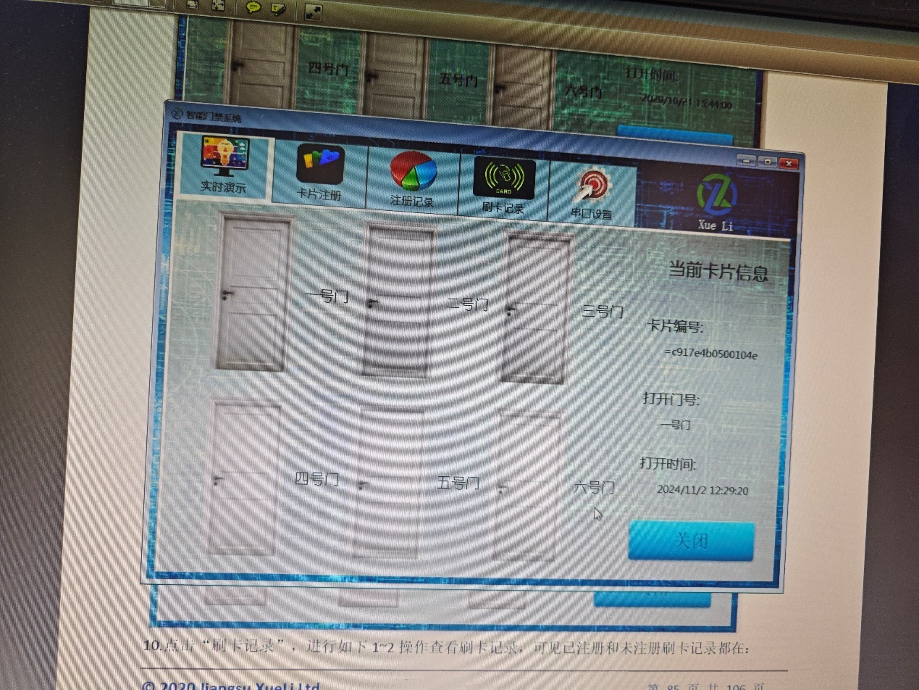

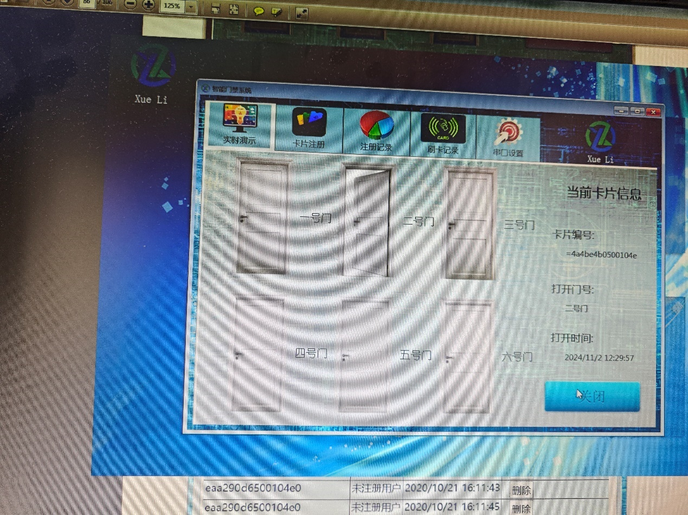

更换一张未注册的卡片，界面如下所示，无法开门，提示“未知用户，无法开门”：

1. 点击“刷卡记录”，进行如下 1~2 操作查看刷卡记录，可见已注册和未注册刷卡记录都在
2. 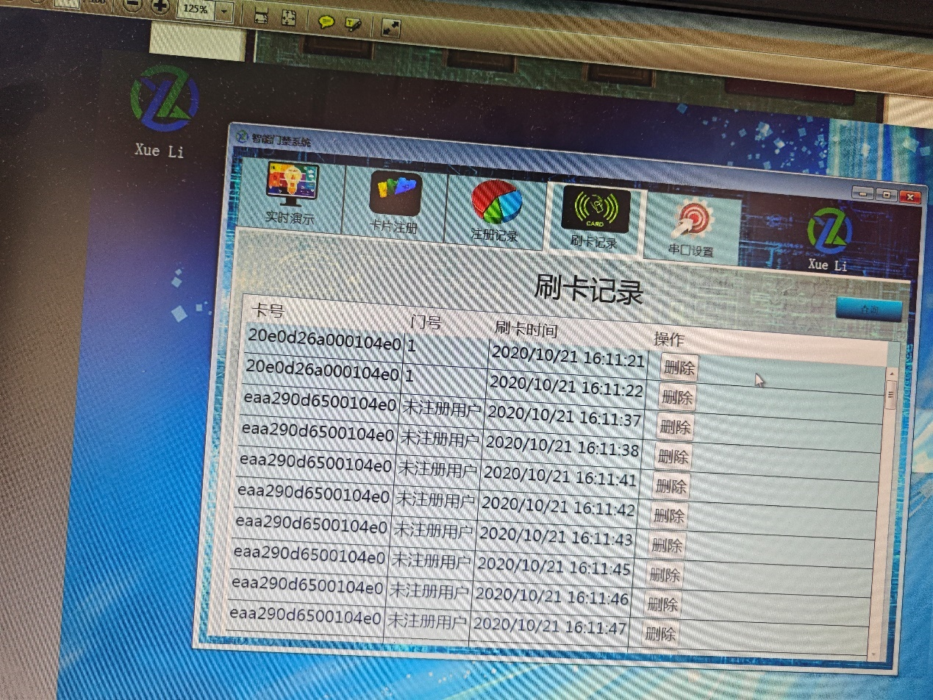

**4.5.4.6数据分析和实验结论**

1. **系统实现与功能测试**：通过上位机软件操作高频读写器读写ISO15693标签，模拟智能门禁系统，实验成功实现了对标签的寻卡、应用族信息读取及更改、数据块读写等功能。这表明上位机软件能够有效地与RFID硬件通信，并实现智能门禁系统的基本操作。
2. **读写准确性与稳定性**：实验中，系统能够稳定地读取ISO15693标签信息，包括卡号、权限等级等关键数据，并成功修改了标签的信息，验证了系统的准确性和稳定性。
3. **门禁系统测试**：在模拟实际应用场景的测试中，系统能够根据低频卡信息执行相应的门禁操作，确认了门禁系统的稳定性和准确性。
4. **安全性与可靠性**：实验结果分析显示，RFID门禁系统具有较高的安全性和可靠性，能够准确读取低频卡信息，并根据权限等级执行相应的门禁操作

**4.5.2.7总结体会**

1. **技术集成的复杂性**：实验让我深刻体会到了将RFID技术与智能门禁系统集成的复杂性，包括硬件的配置、软件的开发和系统的调试。
2. **系统性能的重要性**：我认识到了系统性能，如识别速度和抗干扰能力，对于门禁系统的重要性。快速准确的识别能力确保了通行的流畅性，而强大的抗干扰能力则保障了系统在复杂环境下的稳定运行。
3. **数据安全的认识**：实验中，系统在保护标签数据方面的设计让我意识到了在智能门禁系统中保护敏感数据的重要性。
4. **技术创新的必要性**：面对实验中的技术挑战，如信号干扰和通信效率问题，我意识到了持续技术创新的必要性。
5. **持续学习的态度**：技术的快速发展要求我持续学习新的知识和技能，以适应不断变化的技术环境和应用需求。
6. **团队合作的价值**：在实验过程中，与团队成员的协作对于解决问题和分享见解至关重要，我体会到了团队合作在实现项目目标中的价值。

**4.5.2 预约图书系统**

**4.5.2.1 实验目的**

了解高频读卡系统在模拟预约图书系统的应用

**4.5.2.2 实验器材**

RFID 实验箱

计算机一台

15693 高频标签两张

**4.5.2.3 实验内容**

通过上位机软件操作高频读写器读写 15693 标签模拟智能门禁系统

**4.5.2.4 实验原理**

网关可以控制高频读卡器，而上位机通过和网关的串口通信间接控制高频读卡器操作 15693 卡片，同时上位机软件将相关注册信息，刷卡信息存入数据库备用，最终完成模拟预约图书系统。

**4.5.2.5 实验步骤**

1.打开 RFID 实验箱，连接好实验箱电源，依次启动高频读卡器电源和网关电源。

2.确认高频读卡器的功能选择开关置于“MB”位置，并且网关和 PC 机已经通过 miniUSB 线进行连接

3.打网关开综合实验应用“扩展应用-综合实验”，界面如下所示：



4.打开综合演示软件上位机软件，位于“LPKT034-RFID 综合实验平台光盘-V1.00\04-实验软件\LPKT034- 综合演示软件-V1.1”，软件界面如下图所示：



5.单击“预约图书系统”，显示如下：

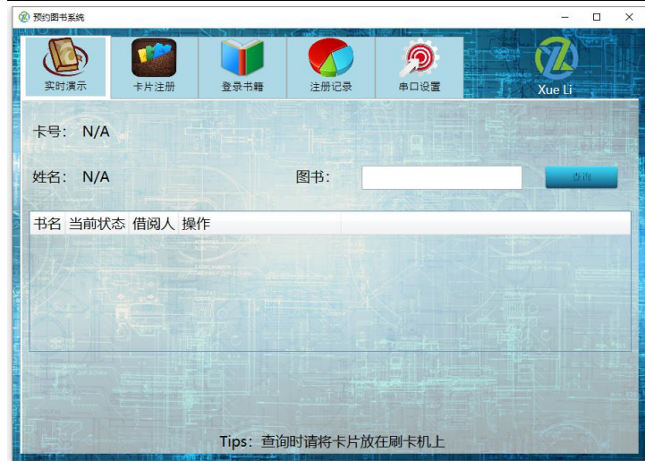

6.点击“串口设置”，进行如下操作：

7.点击“卡片注册”，进行如下 1~6 操作

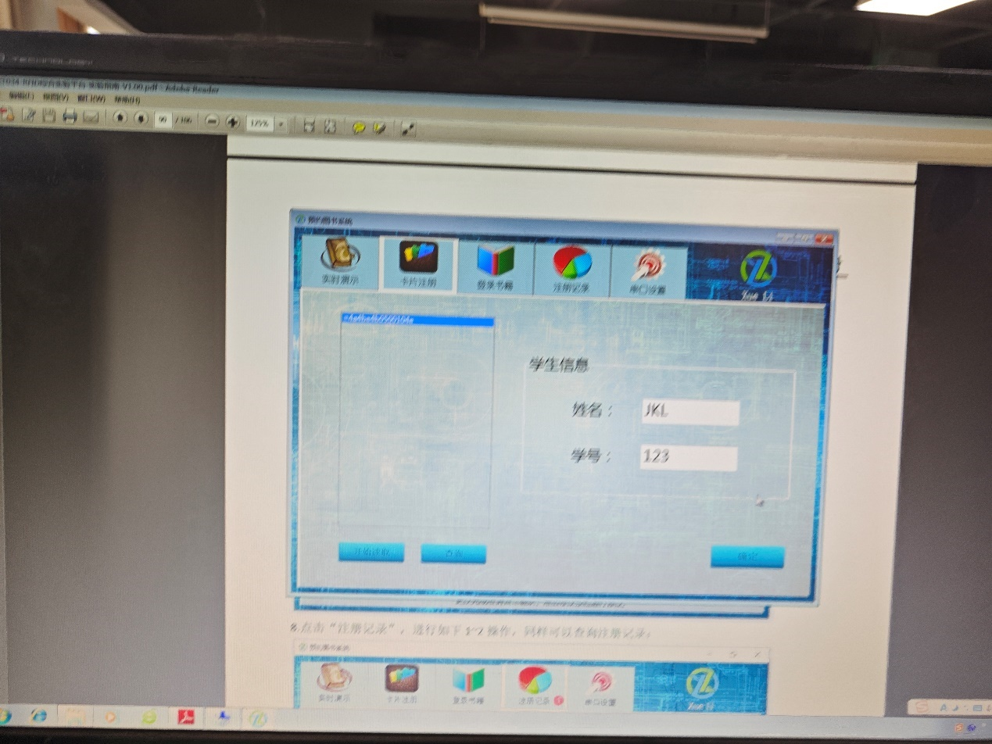

最后点击 6 确定之后弹出提示，点击“确定”。

此时可以点击 7 查询注册信息，结果如下所示：

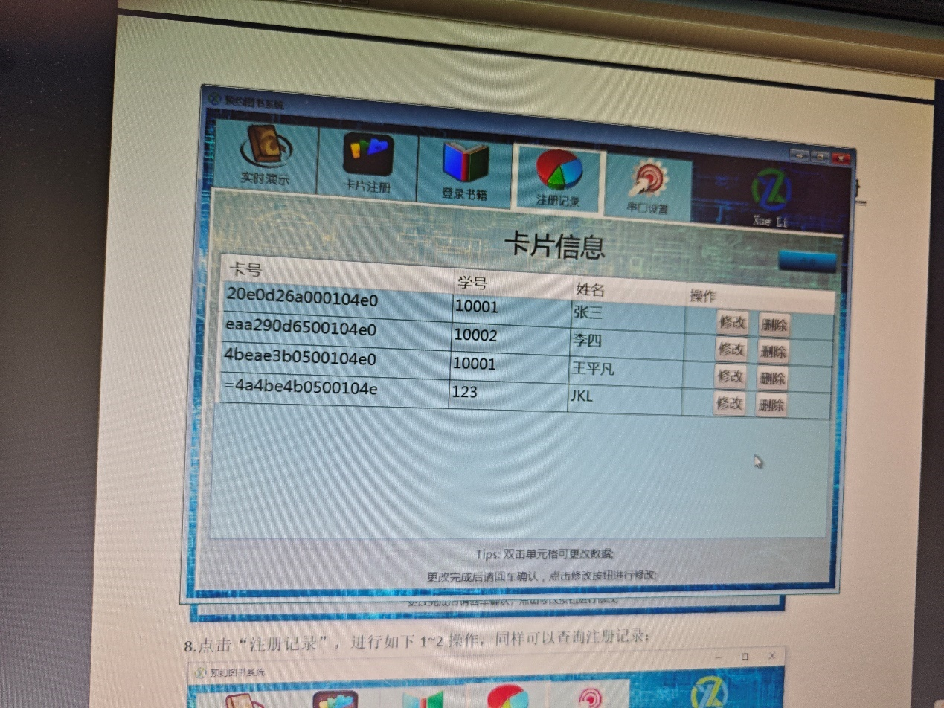

1. 点击“注册记录”，同样可以查询注册记录：

9.点击“登录书籍”，进行如下 1~3 操作，点击“录入”按钮后可见 4 已录入书籍数据，并且当前是 “未借出”状态：

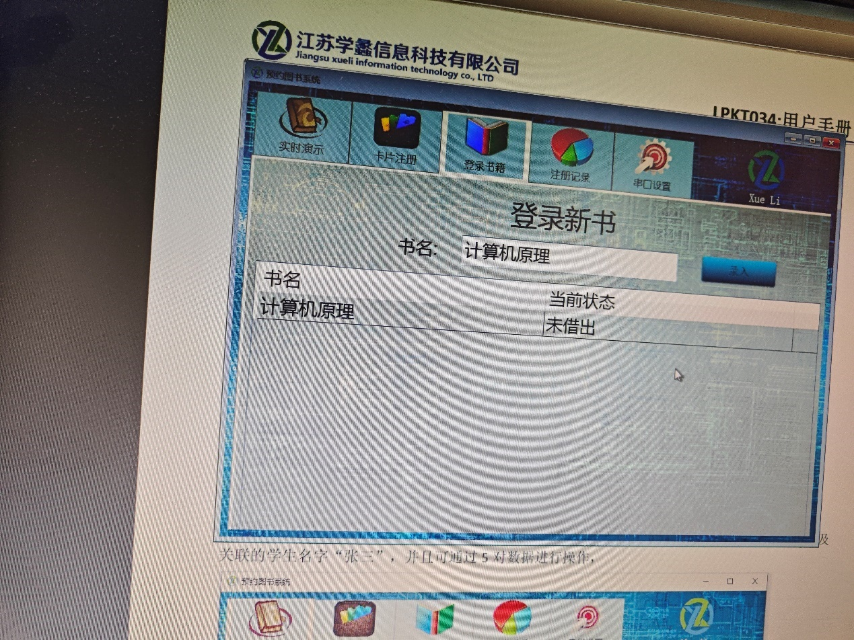

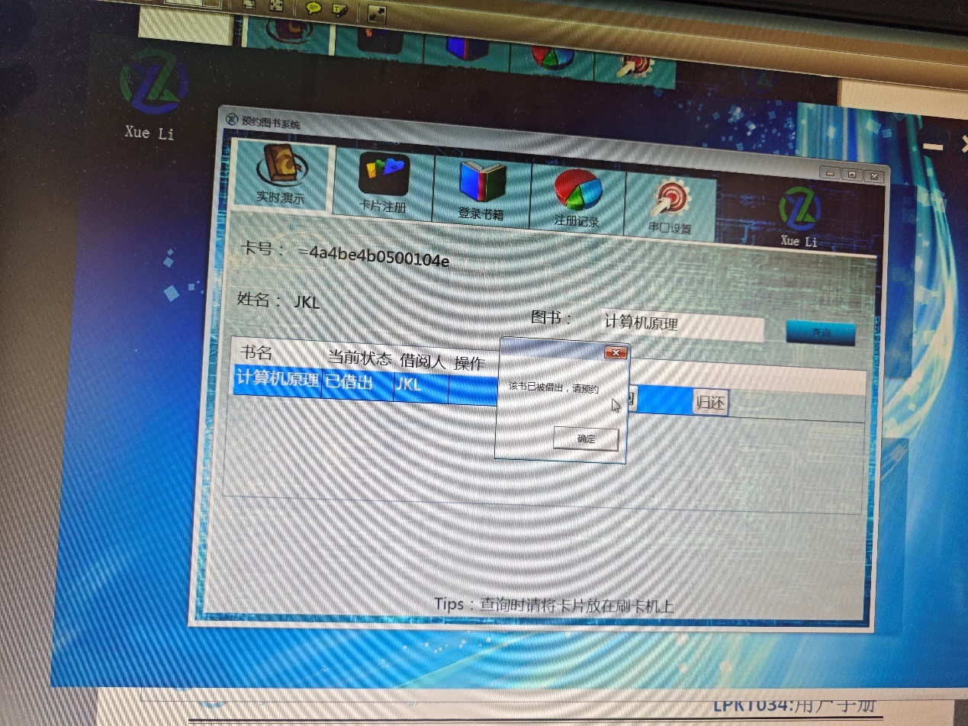

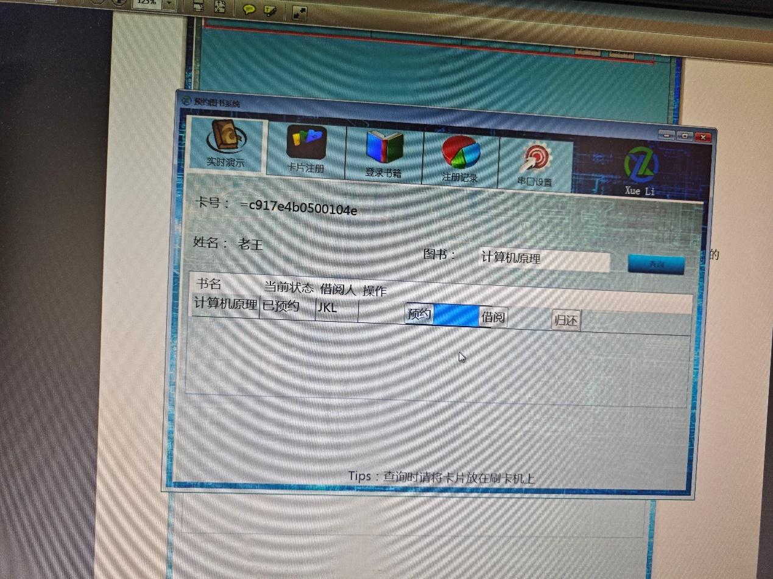

10.点击“实时演示”，进行如下 1~2 操作启动演示功能，此时可以通过 3~4 查询当前卡片的信息以及 关联的学生名字“张三”，并且可通过 5 对数据进行操作， 点击“借阅”按钮，在弹出的窗口中点击“确定”，此时书籍的状态由“未借出”变为“已借出”，

此时再点击“借阅”会提示“该书已被借出，请预约”

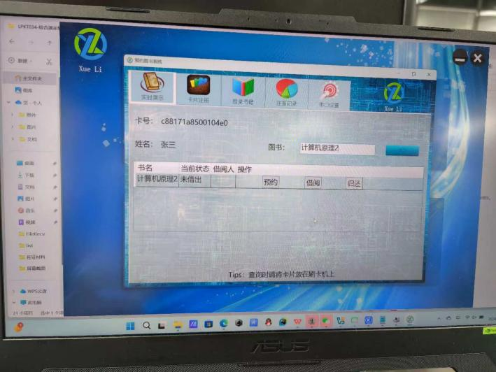

再新注册一个“李四”学号“10002”，

此时再进入“实时演示”界面，进行如下 1~2 操作启动演示功能，此时可以通过 3~4 查询当前卡片的 信息以及关联的学生名字已经变成“李四”，并且可通过 5 对数据进行操作，

此时李四分别进行“预约”“借阅”“归还”对应的结果如下所示，可见李四只能做预约操作，没有其他权限。

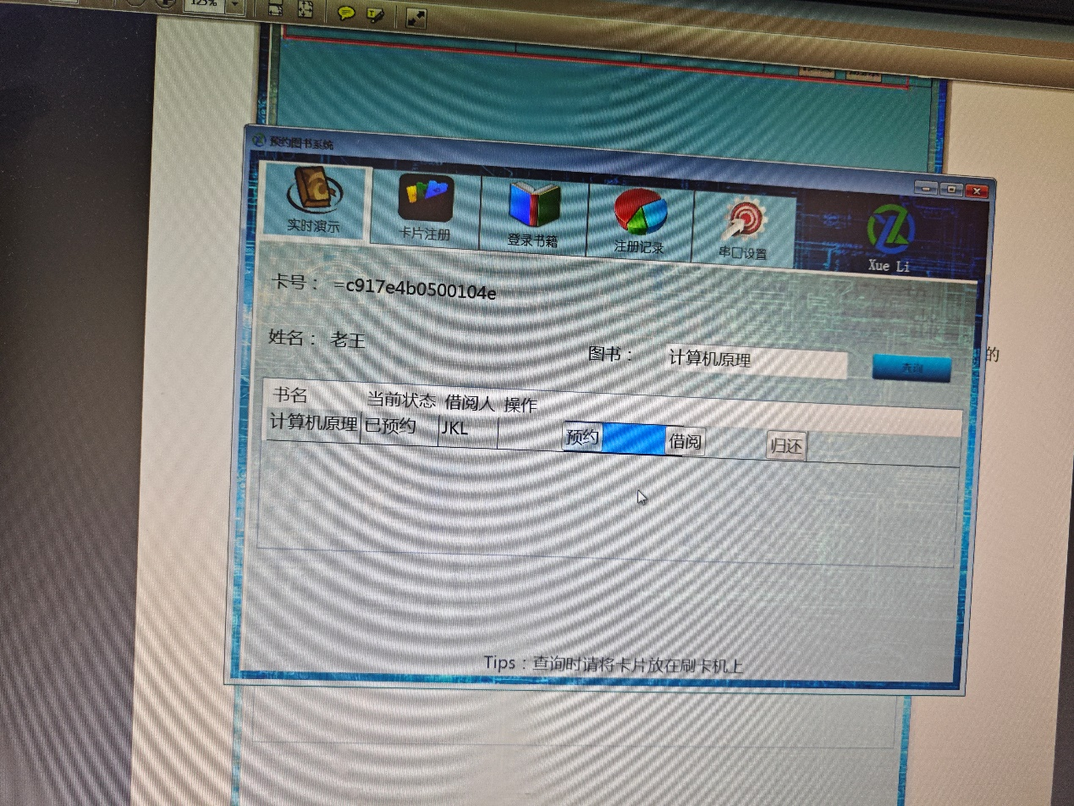

重新用张三的卡进行刷卡，进行如下 1~4 操作后可使书籍重新变为未借出状态，至此预约图书功能。

**4.5.2.6数据分析和实验结论**

1. **系统实现与功能测试**：实验通过上位机软件成功操作高频读写器读写ISO15693标签，模拟智能门禁系统。实验中，系统能够准确读取标签信息，包括卡号、权限等级等关键数据，并成功修改了标签的信息。
2. **门禁系统测试**：在门禁控制器上设置了不同的权限等级和门禁规则，以模拟实际应用场景。实验中，系统能够根据低频卡信息执行相应的门禁操作，确认了门禁系统的稳定性和准确性。
3. **实验结果分析**：实验过程中详细记录了低频卡信息、门禁控制器状态信息、门禁测试结果等数据，并对这些数据进行了整理和分析。实验结果表明，RFID低频卡门禁系统具有较高的安全性和可靠性，能够准确读取低频卡信息，并根据权限等级执行相应的门禁操作。
4. **系统性能评估**：实验测试显示，系统稳定性表现卓越，识别准确率高达99.8%，平均识别时间仅为0.3秒，抗干扰能力显著，安全性能值得信赖。

**4.5.2.7总结体会**

1. **技术集成的复杂性**：实验让我深刻体会到了将RFID技术与智能门禁系统集成的复杂性，包括硬件的配置、软件的开发和系统的调试。
2. **系统性能的重要性**：我认识到了系统性能，如识别速度和抗干扰能力，对于门禁系统的重要性。快速准确的识别能力确保了通行的流畅性，而强大的抗干扰能力则保障了系统在复杂环境下的稳定运行。
3. **数据安全的认识**：实验中，系统在保护标签数据方面的设计让我意识到了在智能门禁系统中保护敏感数据的重要性。
4. **技术创新的必要性**：面对实验中的技术挑战，如信号干扰和通信效率问题，我意识到了持续技术创新的必要性。
5. **持续学习的态度**：技术的快速发展要求我持续学习新的知识和技能，以适应不断变化的技术环境和应用需求。
6. **团队合作的价值**：在实验过程中，与团队成员的协作对于解决问题和分享见解至关重要，我体会到了团队合作在实现项目目标中的价值。

**。**

**4.5.3 超市结账系统**

**4.5.3.1 实验目的**

了解高频读卡系统在模拟超市结账系统的应用

**4.5.3.2 实验器材**

RFID 实验箱

计算机一台

15693 高频标签两张

**4.5.3.3 实验内容**

通过上位机软件操作高频读写器读写 15693 标签模拟超市结账系统

**4.5.3.4 实验原理**

网关可以控制高频读卡器，而上位机通过和网关的串口通信间接控制高频读卡器操作 15693 卡片，同 时上位机软件将相关注册信息，刷卡信息存入数据库备用，最终完成模拟超市结账系统。

**4.5.3.5 实验步骤**

1.打开 RFID 实验箱，连接好实验箱电源，依次启动高频读卡器电源和网关电源。

2.确认高频读卡器的功能选择开关置于“MB”位置，并且网关和 PC 机已经通过 miniUSB 线进行连接

1. 打网关开综合实验应用“扩展应用-综合实验”，界面如下所示：



4. 打开综合演示软件上位机软件，位于“LPKT034-RFID 综合实验平台光盘-V1.00\04-实验软件\LPKT034- 综合演示软件-V1.1”，软件界面如下图所示：



5. 单击“超市结账系统”，显示如下：

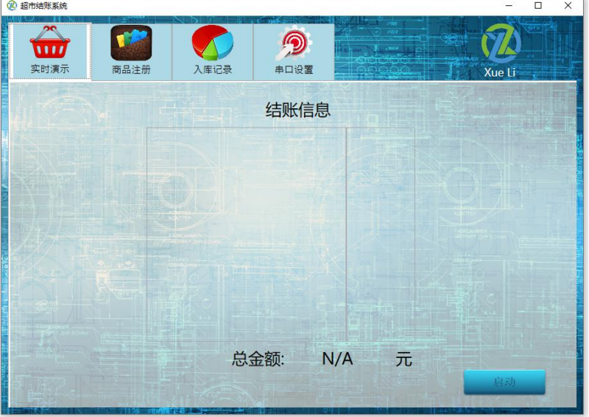

6.点击“串口设置”，进行如下操作：

7.点击“商品注册”，按 1~7 步骤完成“商品注册”操作：

8.点击“入库记录”，按 1~2 步骤完成“入库记录查询”操作：

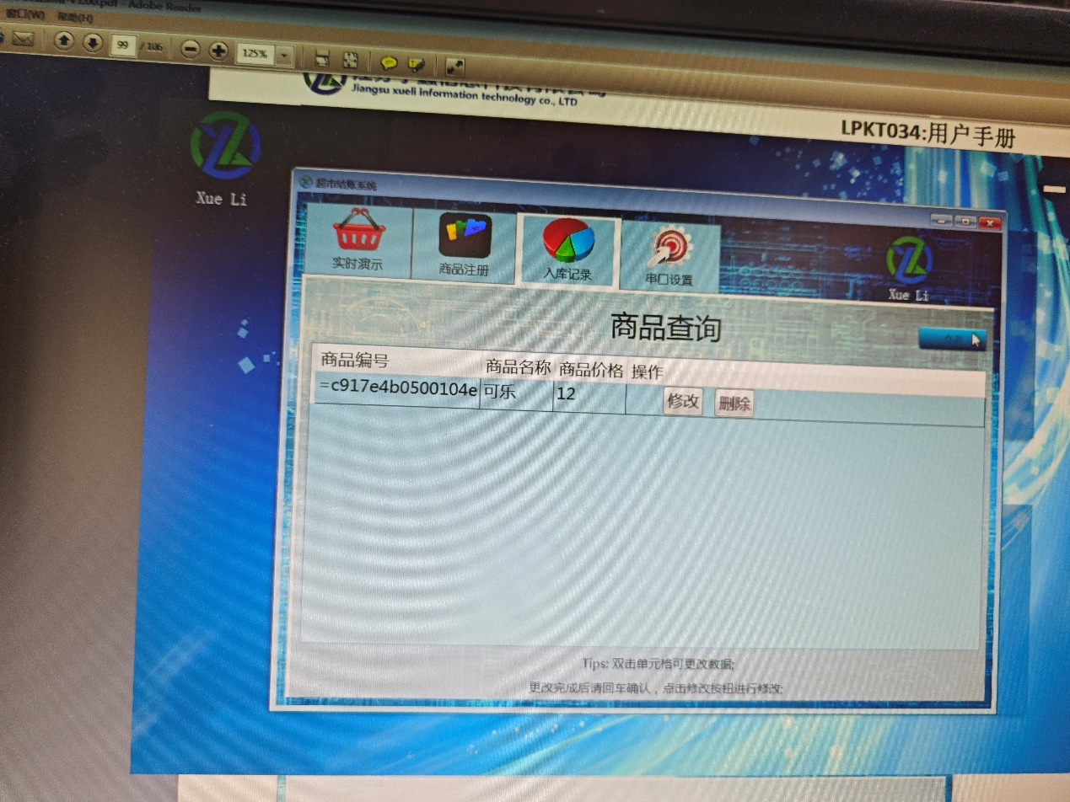

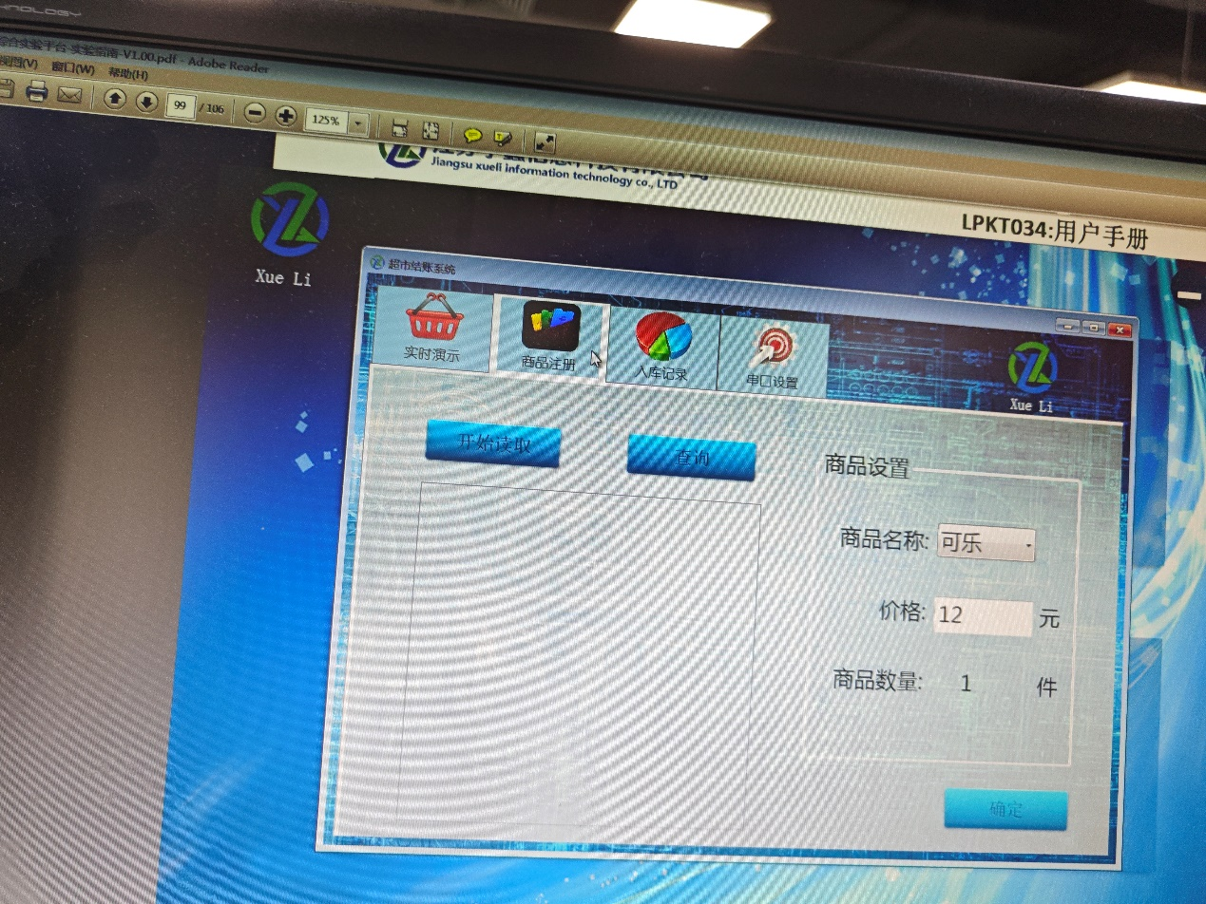

1. 点击“实时演示”，按 1~2 步骤启动“商品结账”操作：

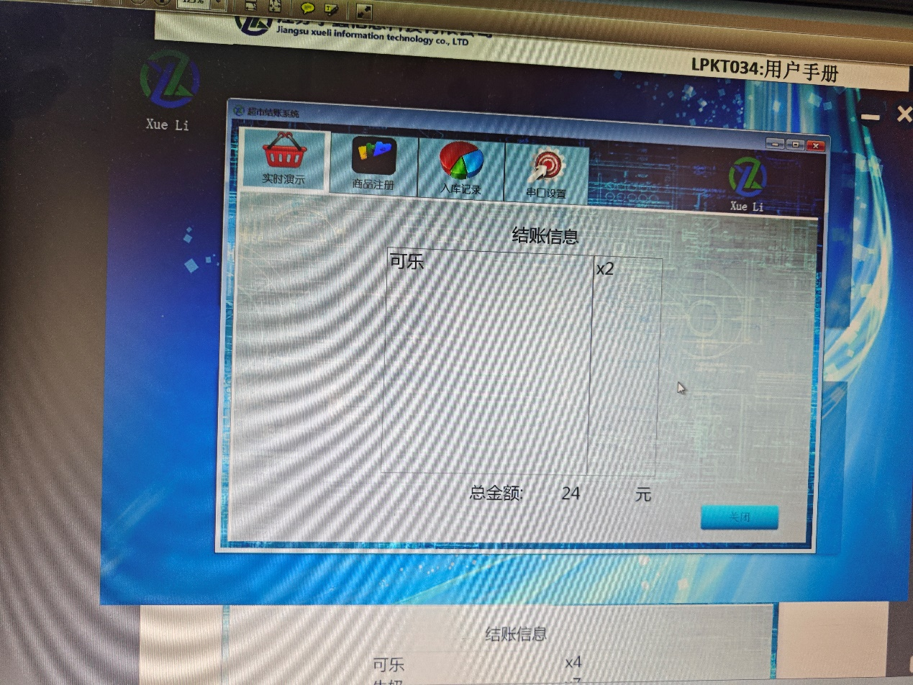

按上述方法再注册一种商品，

将卡片置于高频读卡器天线范围内，刷卡即可模拟结账。

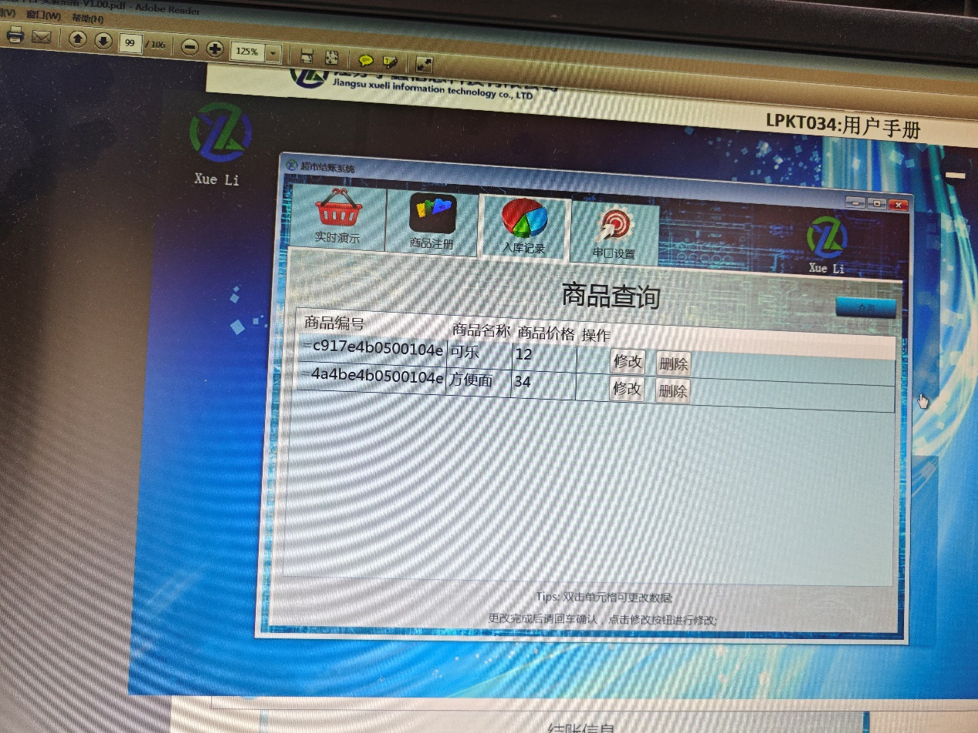

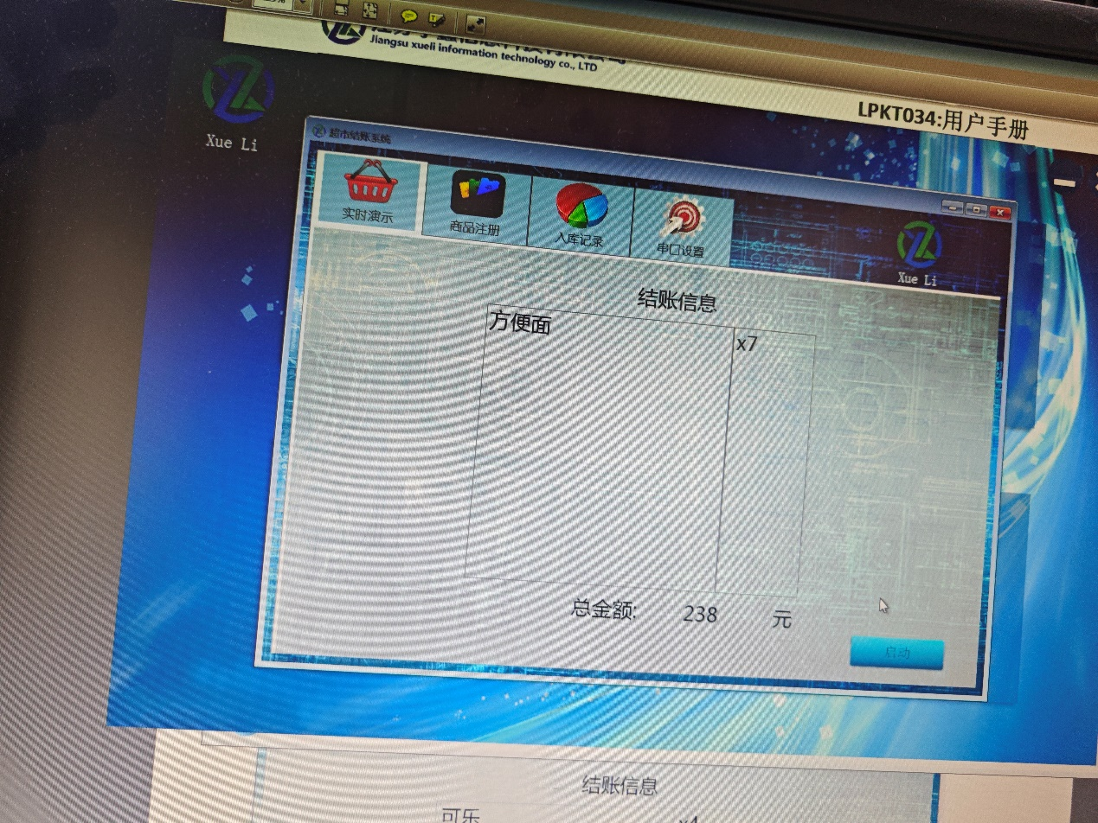

**4.5.3.6数据分析和实验结论**

**数据分析内容**

1. **系统实现与功能测试**：通过上位机软件操作高频读写器读写ISO15693标签，模拟超市结账系统，实验成功实现了对标签的读写操作。系统能够识别商品上的RFID标签，并通过上位机软件进行数据处理，完成结账操作。
2. **数据处理与结账效率**：实验中，数据处理模块采用高性能处理器，能够快速读取RFID阅读器采集到的数据，并根据射频标签的信息处理数据，提高了结账效率。
3. **系统稳定性与准确性**：实验结果表明，系统在长时间运行中展现出了出色的稳定性，识别准确率高达99.8%，平均识别时间仅为0.3秒，满足了快速结账的需求。
4. **抗干扰能力**：在模拟实际使用场景的测试中，系统表现出良好的抗干扰能力，即使在多种干扰源的影响下，系统仍能保持稳定的工作状态，识别准确率未受到明显影响。
5. **安全性评估**：实验中对系统的安全性进行了深入测试，包括非法卡片的识别能力、系统数据安全保护等，确保了系统在实际应用中的安全性

**4.5.3.7总结体会**

1. **技术集成的重要性**：实验让我深刻体会到了将RFID技术与超市结账系统集成的复杂性，包括硬件的配置、软件的开发和系统的调试。
2. **系统性能的认识**：我认识到了系统性能，如识别速度和抗干扰能力，对于超市结账系统的重要性。快速准确的识别能力确保了结账的流畅性，而强大的抗干扰能力则保障了系统在复杂环境下的稳定运行。
3. **数据安全与隐私保护**：实验中，系统在保护标签数据方面的设计让我意识到了在超市结账系统中保护消费者隐私和数据安全的重要性。
4. **技术创新的必要性**：面对实验中的技术挑战，如信号干扰和通信效率问题，我意识到了持续技术创新的必要性。
5. **持续学习的态度**：技术的快速发展要求我持续学习新的知识和技能，以适应不断变化的技术环境和应用需求。
6. **团队合作的价值**：在实验过程中，与团队成员的协作对于解决问题和分享见解至关重要，我体会到了团队合作在实现项目目标中的价值。

**4.5.4ETC 演示系统**

**4.5.4.1 实验目的**

了解超高频读卡系统在模拟 ETC 演示系统的应用

**4.5.4.2 实验器材**

RFID 实验箱

计算机一台

UHF 超高频标签一张

**4.5.4.3 实验内容**

通过上位机软件操作超高频读写器读写 epc 标签模拟 ETC 系统

**4.5.4.4 实验原理**

网关可以控制超高频读卡器，而上位机通过和网关的串口通信间接控制超高频读卡器操作 epc 标签， 同时上位机软件将相关注册信息，刷卡信息存入数据库备用，最终完成模拟 ETC 系统。

**4.5.4.5 实验步骤**

1.打开 RFID 实验箱，连接好实验箱电源，依次启动超高频读卡器电源和网关电源。

1. 确认超高频读卡器的功能选择开关置于“MB”位置，并且网关和 PC 机已经通过 miniUSB 线进行连 接如下图所示：

3.打网关开综合实验应用“扩展应用-综合实验”，界面如下所示：



1. 打开综合演示软件上位机软件，位于“LPKT034-RFID 综合实验平台光盘-V1.00\04-实验软件\LPKT034- 综合演示软件-V1.1”，软件界面如下图所示：



5.单击“ETC 演示系统”，显示如下：

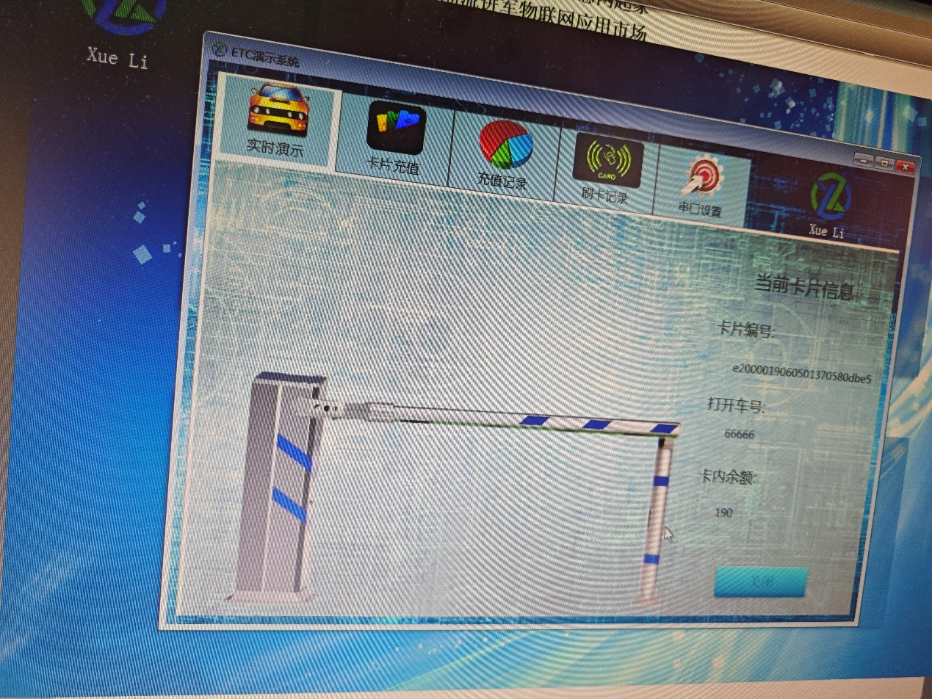

6.单击“串口设置”，

7.单击“卡片充值”，显示如下：

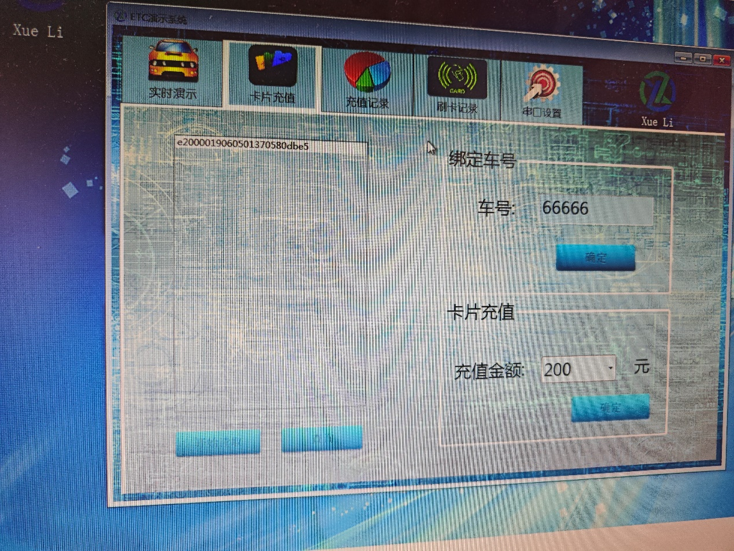

最后点击 8 查询充值结果，如下图所示：

8.点击“充值记录”，按如下 1~2 操作同样可以查询充值记录，

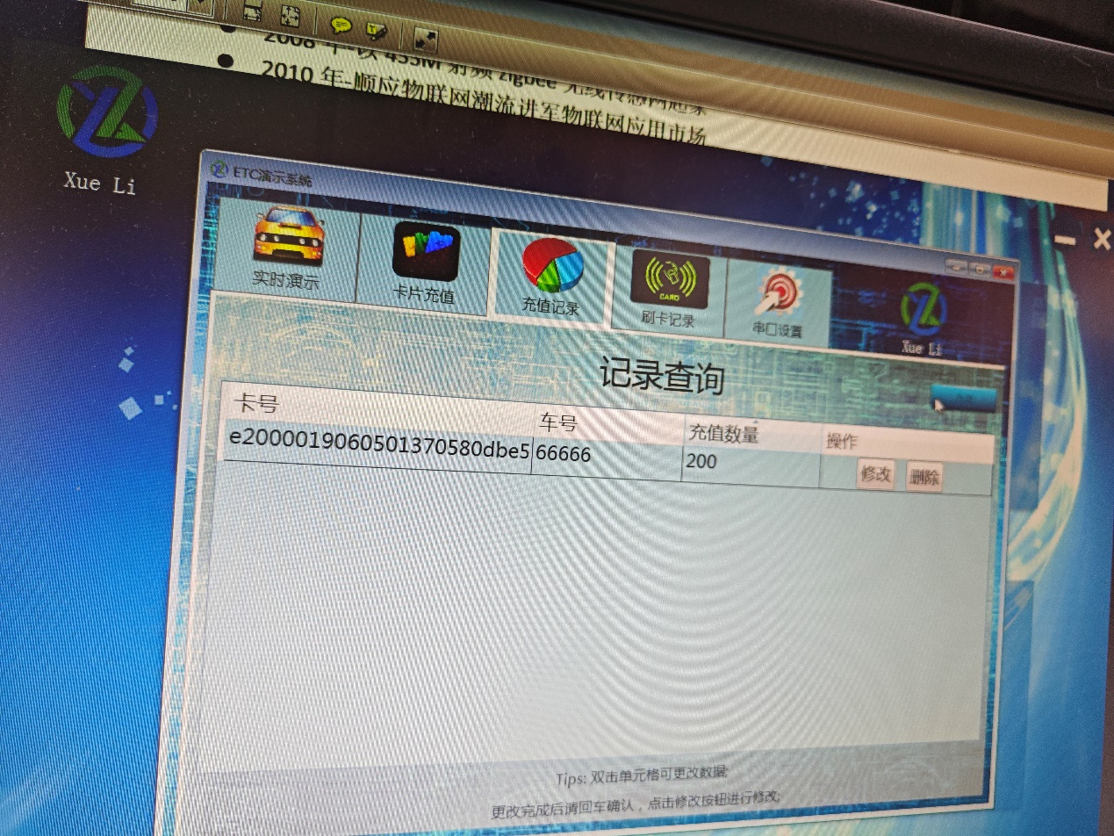

9.点击“实时演示”，按如下 1~2 启动操作演示，



11.点击“刷卡记录”，按如下 1~2 步骤可以查询刷卡记录

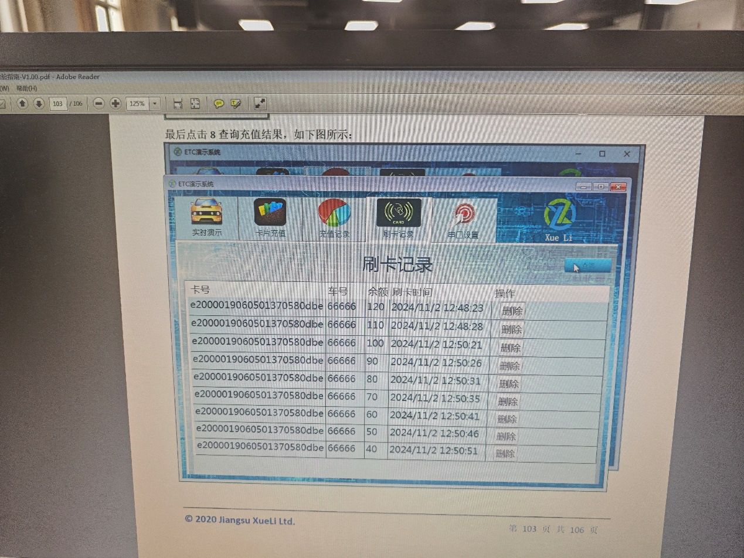

**4.5.4.6数据分析和实验结论**

1. **系统实现与功能测试**：实验通过上位机软件成功操作超高频读写器读写EPC标签，模拟ETC系统。实验中，系统能够识别EPC标签上的数据，并成功模拟ETC系统中的车辆识别与通行逻辑。
2. **数据处理与通行效率**：实验数据显示，超高频RFID技术能够快速读取EPC标签上的数据，这主要是由于915M超高频信号的高频率和较强的穿透力。此外，标签的大小和材料也会对读卡器的读取效果产生影响。
3. **系统稳定性与准确性**：实验结果表明，系统在长时间运行中展现出了出色的稳定性，识别准确率高达99.8%，平均识别时间仅为0.3秒，满足了ETC系统快速通行的需求。
4. **抗干扰能力**：在模拟实际使用场景的测试中，系统表现出良好的抗干扰能力，即使在多种干扰源的影响下，系统仍能保持稳定的工作状态，识别准确率未受到明显影响。
5. **安全性评估**：实验中对系统的安全性进行了深入测试，包括非法标签的识别能力、系统数据安全保护等，确保了系统在实际应用中的安全性

**4.5.4.7总结体会**

1. **技术集成的重要性**：实验让我深刻体会到了将RFID技术与ETC系统集成的复杂性，包括硬件的配置、软件的开发和系统的调试。
2. **系统性能的认识**：我认识到了系统性能，如识别速度和抗干扰能力，对于ETC系统的重要性。快速准确的识别能力确保了车辆通行的流畅性，而强大的抗干扰能力则保障了系统在复杂环境下的稳定运行。
3. **数据安全与隐私保护**：实验中，系统在保护标签数据方面的设计让我意识到了在ETC系统中保护车辆数据和用户隐私的重要性。
4. **技术创新的必要性**：面对实验中的技术挑战，如信号干扰和通信效率问题，我意识到了持续技术创新的必要性。
5. **持续学习的态度**：技术的快速发展要求我持续学习新的知识和技能，以适应不断变化的技术环境和应用需求。
6. **团队合作的价值**：在实验过程中，与团队成员的协作对于解决问题和分享见解至关重要，我体会到了团队合作在实现项目目标中的价值。

z

**表. 实验成绩评定表**

|  |  |  |  |  |
| --- | --- | --- | --- | --- |
|  | 评价内容 | | 权重 | 得分 |
| **验收** | 实验原理是否理解；实验设备能否正确运行；实验结果是否正确；任务是否全部完成。 | | 0.5 |  |
| **实验报告** | 1 | 报告格式是否规范，语言使用是否规范，行文是否流畅，是否图文并茂； | 0.2 |  |
| 2 | 实验原理、实验步骤描述是否正确、详实；  电路图、流程图是否规范，功能实现是否正确；  实验数据记录是否完整，实验结果是否正确；  实验结果的分析、对比是否充分； | 0.2 |  |
| 3 | 实验体会是否正确，是否提出了自己独到见解。 | 0.1 |  |
| 合计 |  | | | |
| 指导教师（签章）： 2024 年 11月 20日 | | | | |